**I.Εξώφυλλο**

ΑΞΙΟΛΟΓΗΣΗ ΕΤΑΙΡΙΑΣ

**II.Αξιολόγηση Επιχ.**

|  |  |  |  |  |  |
| --- | --- | --- | --- | --- | --- |
|  |  |  |  |  |  |
| **DEMO COMPANY** | | | | | |
|  | | | | | |
| **ΕΚΘΕΣΗ ΑΞΙΟΛΟΓΗΣΗΣ ΧΡΗΣΗΣ** | | | | | |
| **Έτος : 2023** | | | | | |
|  | | | | | |
|  | **Α. ΑΠΟΤΕΛΕΣΜΑΤΑ – ΚΑΘΑΡΟ ΕΙΣΟΔΗΜΑ** | | | | |
|  | | | | | |
|  |  | **I. ΠΩΛΗΣΕΙΣ** | | | |
|  | | | | | |
|  |  |  |  | Οι Πωλήσεις της χρήσης που μελετάμε ανήλθαν σε 362.778,82 € και ΑΥΞΗΘΗΚΑΝ κατά 37.323,33€, Ποσοστό: 11,47% | |
|  | | | | | |
|  |  |  | **ΕΙΣΠΡΑΞΕΙΣ ΠΩΛΗΣΕΩΝ** | | |
|  |  |  |  | Οι Εισπράξεις από την κανονική δραστηριότητα της επιχείρησης διαμορφώθηκαν σε 362.778,82€. Οι εισπράξεις, για υπόλοιπα πελατών που δημιουργήθηκαν μέσα στην τρέχουσα περίοδο, ήταν 362.778,82€ ποσοστό 100,00% | |
|  | | | | | |
|  |  | **II. ΚΟΣΤΟΣ ΠΩΛΗΘΕΝΤΩΝ** | | | |
|  |  |  |  | 1. Το Κόστος Πωληθέντων (με ενσωματωμένες Αποσβέσεις)της χρήσης αποτελεί το 70,17% του Κύκλου Εργασιών και ΜΕΙΩΘΗΚΕ σε σχέση με την προηγούμενη χρήση κατά 9,32Ποσοστιαίες μονάδες | |
|  |  |  |  | 2. Το Κόστος Πωληθέντων (χωρίς Αποσβέσεις)της χρήσης αποτελεί το 70,17% του Κύκλου Εργασιών και ΜΕΙΩΘΗΚΕ σε σχέση με την προηγούμενη χρήση κατά 9,32Ποσοστιαίες μονάδες | |
|  | | | | | |
|  |  | **III. ΜΙΚΤΑ ΑΠΟΤΕΛΕΣΜΑΤΑ** | | | |
|  |  |  |  | Τα μικτά αποτελέσματα της χρήσης ανήλθαν σε 108.228,52 € ήτοι 29,83% του Κύκλου Εργασιών. | |
|  |  |  |  | Σε σχέση με την προηγούμενη περίοδο, το ποσοστό ΑΥΞΗΘΗΚΕ κατά 9,32 ποσοστιαίες μονάδες και η αύξηση προήλθε από αύξηση των πωλήσεων και μείωση του κόστους πωληθέντων ως ποσοστό επί των πωλήσεων | |
|  | | | | | |
|  |  | **IV. ΑΛΛΑ ΕΣΟΔΑ ΕΚΜΕΤΑΛΛΕΥΣΕΩΣ** | | | |
|  |  |  |  | Τα άλλα έσοδα Εκμετάλλευσης ανήλθαν σε 61,30€ | |
|  |  |  |  | ΑΥΞΗΘΗΚΑΝ από την προηγούμενη χρήση κατά 37,32€ | |
|  | | | | | |
|  |  | **V. ΕΞΟΔΑ ΛΕΙΤΟΥΡΓΙΑΣ** | | | |
|  |  |  |  | Τα έξοδα Διοίκησης και Διάθεσης της χρήσης ανήλθαν σε 7.234,91€ ήτοι 1,99% του Κύκλου Εργασιών | |
|  | | | | | |
|  |  |  | **1. Σε σχέση με την προηγούμενη χρήση σε ΑΞΙΕΣ €** | | |
|  |  |  |  | ΑΥΞΗΘΗΚΑΝ κατά 7.234,91 ήτοι 0,00% | |
|  | | | | | |
|  |  |  | **2. Σε σχέση με την προηγούμενη χρήση σε ποσοστό % των Πωλήσεων** | | |
|  |  |  |  | ΑΥΞΗΘΗΚΑΝ κατά 1,99 Ποσοστιαίες μονάδες | |
|  | | | | | |
|  |  | **VI.ΚΕΡΔΗ ΠΡΟ ΤΟΚΩΝ, ΦΟΡΩΝ, ΑΠΟΣΒΕΣΕΩΝ (ΚΠΤΦΑ)** | | | |
|  |  |  |  | Τα Κέρδη προ Τόκων, Φόρων και Αποσβέσεων ανήλθαν σε 101.054,91€ ήτοι 27,86% του Κύκλου Εργασιών. Σε σχέση δε με την προηγούμενη χρήση: ΜΕΙΩΘΗΚΑΝ κατά 13,73 Ποσοστιαίες μονάδες | |
|  | | | | | |
|  |  | **VII.ΚΕΡΔΗ ΠΡΟ ΤΟΚΩΝ, ΦΟΡΩΝ (ΚΠΤΦ)** | | | |
|  |  |  |  | Τα Κέρδη προ Τόκων και Φόρων ανήλθαν σε 101.054,91€ ήτοι 27,86% του Κύκλου Εργασιών. Σε σχέση δε με την προηγούμενη χρήση: ΜΕΙΩΘΗΚΑΝ κατά 13,73 Ποσοστιαίες μονάδες | |
|  | | | | | |
|  |  | **VIII.ΛΕΙΤΟΥΡΓΙΚΑ ΚΕΡΔΗ ΠΡΟ ΤΟΚΩΝ, ΦΟΡΩΝ, ΑΠΟΣΒΕΣΕΩΝ (ΛΚΠΤΦΑ)** | | | |
|  |  |  |  | Τα Κέρδη προ Τόκων, Φόρων και Αποσβέσεων ανήλθαν σε 101.054,91€ ήτοι 27,86% του Κύκλου Εργασιών. Σε σχέση δε με την προηγούμενη χρήση: ΑΥΞΗΘΗΚΑΝ κατά 7,34 Ποσοστιαίες μονάδες | |
|  | | | | | |
|  |  | **IX.ΛΕΙΤΟΥΡΓΙΚΑ ΚΕΡΔΗ ΠΡΟ ΤΟΚΩΝ, ΦΟΡΩΝ (ΛΚΠΤΦ)** | | | |
|  |  |  |  | Τα Κέρδη προ Τόκων και Φόρων ανήλθαν σε 101.054,91€ ήτοι 27,86% του Κύκλου Εργασιών. Σε σχέση δε με την προηγούμενη χρήση: ΑΥΞΗΘΗΚΑΝ κατά 7,34 Ποσοστιαίες μονάδες | |
|  | | | | | |
|  |  | **X. ΧΡΗΜΑΤΟΟΙΚΟΝΟΜΙΚΑ ΕΞΟΔΑ** | | | |
|  |  |  |  | Τα Χρηματοοικονομικά έξοδα στην μελετώμενη χρήση ανήλθαν σε 0,00€ ήτοι 0,00% του Κύκλου Εργασιών | |
|  | | | | | |
|  |  |  | **1. Σε σχέση με την προηγούμενη χρήση σε ΑΞΙΕΣ €** | | |
|  |  |  |  | Παρέμειναν τα ΙΔΙΟΙ | |
|  | | | | | |
|  |  |  | **2. Σε σχέση με την προηγούμενη χρήση σε ποσοστό % των Πωλήσεων** | | |
|  |  |  |  | Είναι το ΙΔΙΟ | |
|  | | | | | |
|  |  | **XI. ΔΙΑΦΟΡΑ ΑΛΛΑ ΕΣΟΔΑ** | | | |
|  |  |  |  | Τα διάφορα άλλα έσοδα ανήλθαν σε 0,00€ και ΜΕΙΩΘΗΚΑΝ από την προηγούμενη χρήση κατά 68.552,29€ | |
|  | | | | | |
|  |  | **XII. ΚΑΘΑΡΑ ΑΠΟΤΕΛΕΣΜΑΤΑ ΧΡΗΣΕΩΣ (προ φόρων)** | | | |
|  |  |  |  | Τα αποτελέσματα προ φόρων ανήλθαν σε 101.054,91€ ήτοι 27,86% του Κύκλου Εργασιών. Σε σχέση δε με την προηγούμενη χρήση: | |
|  |  |  |  |  | ΜΕΙΩΘΗΚΑΝ κατά 13,73 Ποσοστιαίες μονάδες |
|  | | | | | |
|  |  | **XIII. ΚΑΘΑΡΑ ΚΕΡΔΗ ΧΡΗΣΕΩΣ ΠΡΟΣ ΔΙΑΘΕΣΗ** | | | |
|  |  |  |  | Τα καθαρά κέρδη προς διάθεση της χρήσης ανήλθαν σε 92.027,45€. Αποτελεί δε το 25,37% των πωλήσεων της τρέχουσας χρήσης | |
|  |  |  |  | Το Καθαρό Εισόδημα Μειώθηκε από την προηγούμενη χρήση κατά 41.269,35€ Ποσοστό 30,96% | |
|  | | | | | |
|  | **Β. ΒΡΑΧΥΠΡΟΘΕΣΜΑ ΣΤΟΙΧΕΙΑ ΧΡΗΣΗΣ** | | | | |
|  | | | | | |
|  |  | **Β1. ΣΤΟΙΧΕΙΑ ΚΥΚΛΟΦΟΡΟΥΝΤΟΣ ΕΝΕΡΓΗΤΙΚΟΥ** | | | |
|  |  |  |  | Το κυκλοφορούν ενεργητικό στο τέλος της μελετώμενης χρήσης ανέρχεται σε 936.509,14€ | |
|  |  |  |  | Αποτελεί το 258,15% του κύκλου εργασιών, ενώ στην προηγούμενη χρήση αποτελούσε το 283,02% του κύκλου εργασιών. | |
|  | | | | | |
|  |  | **1. ΑΠΑΙΤΗΣΕΙΣ** | | | |
|  |  |  |  | Οι Απαιτήσεις της μελετώμενης χρήσης ανέρχονται σε 714.583,93€. | |
|  |  |  |  | Αποτελούν το 76,30% του Κυκλοφορούντος Ενεργητικού. | |
|  |  |  |  | Αποτελούν το 196,98% του Κύκλου Εργασιών. | |
|  |  |  |  | Εισπράττονται σε 698,27ημέρες, ενώ την προηγούμενη χρήση σε 701,77 ημέρες | |
|  |  |  |  | Οι Εισπράξεις των πωλήσεων από την κανονική δραστηριότητα της επιχείρησης διαμορφώθηκαν σε 362.778,82€ | |
|  | | | | | |
|  |  |  |  |  | Οι απαιτήσεις αυξήθηκαν κατά 6,11% ενώ οι πωλήσεις αυξήθηκαν 11,47% |
|  | | | | | |
|  |  | **2. ΑΠΟΘΕΜΑΤΑ** | | | |
|  |  |  |  | Τα αποθέματα της μελετώμενης χρήσης ανέρχονται σε 0,00€. | |
|  |  |  |  | Αποτελούν το 0,00% του Κυκλοφορούντος Ενεργητικού. | |
|  |  |  |  | Αποτελούν το 0,00% του Κύκλου Εργασιών. | |
|  |  |  |  | Η επιχείρηση ανακυκλώνει τα αποθέματα της κάθε 0,00Ημέρες, ενώ στην προηγούμενη χρήση ανακύκλωνε κάθε 0,00 ημέρες | |
|  | | | | | |
|  |  |  |  |  | Τα αποθέματα παρέμειναν αμετάβλητα ενώ οι πωλήσεις αυξήθηκαν 11,47% |
|  | | | | | |
|  |  | **3. ΧΡΗΜΑΤΟΟΙΚΟΝΟΜΙΚΑ ΣΤΟΙΧΕΙΑ ΚΥΚΛΟΦΟΡΟΥΝΤΟΣ ΕΝΕΡΓΗΤΙΚΟΥ** | | | |
|  |  |  |  | Τα κυκλοφορούντα χρηματοοικονομικά στοιχεία του ενεργητικού της μελετώμενης χρήσης ανέρχονται σε 936.509,14€. | |
|  |  |  |  | Αποτελούν το 100,00% του Κυκλοφορούντος Ενεργητικού. | |
|  |  |  |  | Αποτελούν το 258,15% του Κύκλου Εργασιών. | |
|  |  |  |  | Σε σχέση με την προηγούμενη χρήση Αυξήθηκαν κατά 1,67% | |
|  | | | | | |
|  |  | **4. ΔΙΑΘΕΣΙΜΑ ΚΑΙ ΙΣΟΔΥΝΑΜΑ ΔΙΑΘΕΣΙΜΩΝ** | | | |
|  |  |  |  | Τα Διαθέσιμα και ισοδύναμα αυτών της μελετώμενης χρήσης ανέρχονται σε 31.626,85€. | |
|  |  |  |  | Αποτελούν το 3,38% του Κυκλοφορούντος Ενεργητικού. | |
|  |  |  |  | Αποτελούν το 8,72% του Κύκλου Εργασιών. | |
|  |  |  |  | Σε σχέση με την προηγούμενη χρήση Μειώθηκαν κατά 61,93% | |
|  | | | | | |
|  |  | **5. ΥΠΟΛΟΙΠΑ ΣΤΟΙΧΕΙΑ ΚΥΚΛΟΦΟΡΟΥΝΤΟΣ ΕΝΕΡΓΗΤΙΚΟΥ** | | | |
|  |  |  |  | Τα υπόλοιπα στοιχεία του κυκλοφορούντος ενεργητικού της μελετώμενης χρήσης ανέρχονται σε 190.298,36€. | |
|  |  |  |  | Αποτελούν το 20,32% του Κυκλοφορούντος Ενεργητικού. | |
|  |  |  |  | Αποτελούν το 52,46% του Κύκλου Εργασιών. | |
|  |  |  |  | Σε σχέση με την προηγούμενη χρήση Αυξήθηκαν κατά 15,63% | |
|  | | | | | |
|  |  | **Β2. ΣΤΟΙΧΕΙΑ ΒΡΑΧΥΠΡΟΘΕΣΜΩΝ ΥΠΟΧΡΕΩΣΕΩΝ** | | | |
|  | | | | | |
|  |  |  |  | Οι βραχυπρόθεσμες υποχρεώσεις στο τέλος της μελετώμενης χρήσης ανέρχονται σε 493.226,27€ | |
|  |  |  |  | Αποτελούν το 135,96% του κύκλου εργασιών, ενώ στην προηγούμενη χρήση αποτελούσαν το 120,61% του κύκλου εργασιών | |
|  |  |  |  | Μέσα στην χρήση οι βραχυπρόθεσμες πιστώσεις προς την επιχείρηση ανανεώνονταν κάθε 635,04 ημέρες | |
|  | | | | | |
|  |  | **1. ΠΡΟΜΗΘΕΥΤΕΣ ΚΑΙ ΛΟΙΠΟΙ ΠΛΗΡΩΤΕΟΙ ΒΡΑΧΥΠΡΟΘΕΣΜΟΙ ΛΟΓΑΡΙΑΣΜΟΙ** | | | |
|  |  |  |  | Οι προμηθευτές και οι λοιποί πληρωτέοι λογαριασμοί βραχυπρόθεσμοι στο τέλος της μελετώμενης χρήσης ανέρχονται σε 0,00€ | |
|  |  |  |  | Αποτελούν το 0,00% των βραχυπροθέσμων υποχρεώσεων. | |
|  |  |  |  | Αποτελούν το 0,00% του Κύκλου Εργασιών | |
|  |  |  |  | Οι Αγορές της χρήσης ανήλθαν σε 254.550,30€. Αποτελούν το 70,17% των Πωλήσεων και το 100,00% του Κόστους Πωληθέντων (χωρίς Αποσβέσεις) | |
|  |  |  |  | Οι Πληρωμές των αγορών για την κανονική δραστηριότητα της επιχείρησης ανήλθαν σε 254.550,30€ | |
|  |  |  |  | Μέσα στην χρήση πληρώθηκαν για αγορές της κανονικής δραστηριότητας 254.550,30€ ποσοστό 100,00% των αγορών. Εξοφλήθηκαν όλα τα υπόλοιπα προμηθευτών και λοιπών βραχυπρόθεσμων υποχρεώσεων τέλους προηγούμενης χρήσης | |
|  | | | | | |
|  |  |  |  |  | Οι προμηθευτές και οι λοιποί πληρωτέοι λογαριασμοί βραχυπρόθεσμοι παρέμειναν αμετάβλητοι ενώ οι πωλήσεις αυξήθηκαν 11,47%Φαίνεται ότι οι προμηθευτές της επιχείρησης χρηματοδότησαν την αύξηση του κύκλου εργασιών. |
|  | | | | | |
|  |  | **2. ΓΡΑΜΜΑΤΙΑ ΠΛΗΡΩΤΕΑ** | | | |
|  |  |  |  | Τα Γραμμάτια πληρωτέα της μελετώμενης χρήσης ανέρχονται σε 0,00€ | |
|  |  |  |  | Αποτελούν το 0,00% των βραχυπροθέσμων υποχρεώσεων. | |
|  |  |  |  | Αποτελούν το 0,00% του Κύκλου Εργασιών | |
|  |  |  |  |  | Σε σχέση με την προηγούμενη χρήση: |
|  |  |  |  | Παρέμειναν αμετάβλητα | |
|  | | | | | |
|  |  | **3. ΕΝΤΟΚΑ ΔΑΝΕΙΑ ΒΡΑΧΥΠΡΟΘΕΣΜΑ** | | | |
|  |  |  |  | Ο βραχυπρόθεσμος τραπεζικός δανεισμός της μελετώμενης χρήσης ανέρχονται σε 206.248,27€ | |
|  |  |  |  | Αποτελούν το 41,82% των βραχυπροθέσμων υποχρεώσεων. | |
|  |  |  |  | Αποτελούν το 56,85% του Κύκλου Εργασιών | |
|  | | | | | |
|  |  |  |  |  | Ο βραχυπρόθεσμος τραπεζικός δανεισμός μειώθηκε κατά 16,80% ενώ οι πωλήσεις αυξήθηκαν 11,47%Αυτό σημαίνει ότι μέσα στην χρήση η βραχυπρόθεσμη τραπεζική χρηματοδότηση της επιχείρησης μειώθηκε καίτοι αυξήθηκε ο κύκλος εργασιών της. |
|  | | | | | |
|  |  | **4. ΛΟΙΠΕΣ ΒΡΑΧΥΠΡΟΘΕΣΜΕΣ ΥΠΟΧΡΕΩΣΕΙΣ** | | | |
|  |  | **(πλην Προμηθευτών και Τραπεζικών υποχρεώσεων)** | | | |
|  |  |  |  | Οι λοιπες βραχυπρόθεσμες υποχρεώσεις της μελετώμενης χρήσης ανέρχονται σε 286.978,00€ | |
|  |  |  |  | Αποτελούν το 58,18% των βραχυπροθέσμων υποχρεώσεων. | |
|  |  |  |  | Αποτελούν το 79,11% του Κύκλου Εργασιών | |
|  |  |  |  | Σε σχέση με την προηγούμενη χρήση: Αυξήθηκαν κατά 98,43% | |
|  | | | | | |
|  | **Γ. ΜΑΚΡΟΠΡΟΘΕΣΜΑ ΣΤΟΙΧΕΙΑ** | | | | |
|  | | | | | |
|  |  | **1. ΠΑΓΙΟ ΕΝΕΡΓΗΤΙΚΟ** | | | |
|  |  |  |  | Στην μελετώμενη χρήση η καθαρή αξία του πάγιου ενεργητικού είναι 1.574.637,58€ και αποτελεί το 62,71% του ενεργητικού, ενώ στην προηγούμενη χρήση αποτελούσε το 62,62% του ενεργητικού | |
|  |  |  |  | Η επιχείρηση σε σχέση με την προηγούμενη χρήση αύξησε τα πάγια της κατά 31.484,10€, ποσοστό 2,04% | |
|  | | | | | |
|  |  |  | **1. 1. ΑΫΛΑ ΠΕΡΙΟΥΣΙΑΚΑ ΣΤΟΙΧΕΙΑ** | | |
|  |  |  |  | Τα άυλα περιουσιακά στοιχεία της μελετώμενης χρήσης είναι 324.622,97€ και αποτελoύν το 20,62% του παγίου ενεργητικού. | |
|  |  |  |  | Μειώθηκαν από την προηγούμενη χρήση κατά 110.387,00, ποσοστό 25,38% | |
|  | | | | | |
|  |  |  | **1. 2 ΕΝΣΩΜΑΤΕΣ ΑΚΙΝΗΤΟΠΟΙΗΣΕΙΣ** | | |
|  |  |  |  | Οι ενσώματες ακινητοποιήσεις της μελετώμενης χρήσης είναι 1.985,24€ και αποτελoύν το 0,13% του παγίου ενεργητικού. | |
|  |  |  |  | Αυξήθηκαν από την προηγούμενη χρήση κατά 1.653,04, ποσοστό 497,60% | |
|  | | | | | |
|  |  |  | **1. 3 ΕΠΕΝΔΥΣΕΙΣ ΣΕ ΘΥΓΑΤΡΙΚΕΣ ΚΑΙ ΣΥΓΓΕΝΕΙΣ ΕΤΑΙΡΙΕΣ** | | |
|  |  |  |  | Οι επενδύσεις σε θυγατρικές και συγγενείς εταιρείες 21.566,67€ και αποτελoύν το 1,37% του παγίου ενεργητικού. | |
|  |  |  |  | Μειώθηκαν από την προηγούμενη χρήση κατά 0,00, ποσοστό 0,00% | |
|  | | | | | |
|  |  |  | **1. 4 ΥΠΟΛΟΙΠΑ ΣΤΟΙΧΕΙΑ ΠΑΓΙΟΥ ΕΝΕΡΓΗΤΙΚΟΥ** | | |
|  |  |  |  | Τα υπόλοιπα στοιχεία του παγίου ενεργητικού στην μελετώμενη χρήση είναι 1.226.462,70€ και αποτελoύν το 77,89% του παγίου ενεργητικού. | |
|  |  |  |  | Αυξήθηκαν από την προηγούμενη χρήση κατά 140.218,06, ποσοστό 12,91% | |
|  | | | | | |
|  |  | **2. ΙΔΙΑ ΚΕΦΑΛΑΙΑ** | | | |
|  | | | | | |
|  |  |  |  | Τα ίδια κεφάλαια της επιχείρησης στην μελετώμενη χρήση είναι 1.053.009,56€ και αποτελoύν το 41,93% των συνολικών κεφαλαίων. | |
|  | | | | | |
|  |  |  |  | Αυξήθηκαν από την προηγούμενη χρήση κατά 18.005,67€, ποσοστό 1,74% και η αύξηση οφείλεται | |
|  | | | | | |
|  |  | **3. ΜΑΚΡΟΠΡΟΘΕΣΜΕΣ ΥΠΟΧΡΕΩΣΕΙΣ** | | | |
|  | | | | | |
|  |  |  |  | Οι μακροπρόθεσμες υποχρεώσεις της μελετώμενης χρήσης είναι 962.134,63€ και αποτελούν το 38,31% του παθητικού και το 66,11% των συνολικών υποχρεώσεων, ενώ στην προηγούμενη χρήση οι μακροπρόθεσμες υποχρεώσεις αποτελούσαν το 41,96% του παθητικού και το 72,48% των συνολικών υποχρεώσεων. | |
|  | | | | | |
|  |  |  | **3. 1 ΕΝΤΟΚΑ ΔΑΝΕΙΑ ΜΑΚΡΟΠΡΟΘΕΣΜΑ** | | |
|  |  |  |  | Ο έντοκος μακροπρόθεσμος δανεισμός είναι 155.113,89€ και αποτελεί το 16,12% των συνολικών μακροπροθέσμων υποχρεώσεων ενώ στην προηγούμενη χρήση αποτελούσε το 15,00% των συνολικών μακροπροθέσμων υποχρεώσεων. | |
|  |  |  |  | Ο έντοκος μακροπρόθεσμος δανεισμός της επιχείρησης σε σχέση με την προηγούμενη χρήση παρέμεινε αμετάβλητος | |
|  | | | | | |
|  |  |  | **3. 2 ΥΠΟΛΟΙΠΕΣ ΜΑΚΡΟΠΡΟΘΕΣΜΕΣ ΥΠΟΧΡΕΩΣΕΙΣ** | | |
|  |  |  |  | Οι υπόλοιπες μακροπρόθεσμες υποχρεώσεις είναι 807.020,74€ και αποτελεί το 83,88% των συνολικών μακροπροθέσμων υποχρεώσεων ενώ στην προηγούμενη χρήση αποτελούσε το 85,00% των συνολικών μακροπροθέσμων υποχρεώσεων. | |
|  |  |  |  | Οι υπόλοιπες μακροπρόθεσμες υποχρεώσεις της επιχείρησης σε σχέση με την προηγούμενη χρήση Μειώθηκε κατά 71.823,56€, ποσοστό 8,17% | |

**III.Αριθμοδείκτες**

|  |  |  |
| --- | --- | --- |
|  |  |  |
| **DEMO COMPANY** | | |
|  |  |  |
|  | | |
| **ΑΡΙΘΜΟΔΕΙΚΤΕΣ** | | |
| **Έτος : 2023** | | |
|  | | |
| **I. ΔΕΙΚΤΕΣ ΡΕΥΣΤΟΤΗΤΑΣ** | | |
|  | | |
|  |  |  |
| **I - 1. ΓΕΝΙΚΗΣ ΡΕΥΣΤΟΤΗΤΑΣ** | | |
| Κυκλοφορούν ενεργητικό Μ. Ο / βραχυπρόθεσμες υποχρεώσεις Μ. Ο | **2,10** | 928.810,40 / 442.876,53 |
| Υπολογίζεται εάν διαιρέσουμε το μέσο όρο του κυκλοφορούντος ενεργητικού(συμπεριλαμβάνονται οι μεταβατικοί λογαριασμοί ενεργητικού), με τον μέσο όρο των βραχυπροθέσμων υποχρεώσεων (συμπεριλαμβάνονται οι μεταβατικοί παθητικού) |
| Ο Δείκτης αυτός μετράει το περίσσευμα των ρευστών κεφαλαίων πάνω από τις τρέχουσες υποχρεώσεις. Το πλεόνασμα των κυκλοφοριακών περιουσιακών στοιχείων πάνω από τις τρέχουσες υποχρεώσεις, παρέχει ένα περιθώριο ασφαλείας για τα άτομα που έχουν επενδύσει χρηματικά ποσά στην επιχείρηση. Τιμή του δείκτη γύρω στο 2 κρίνεται ικανοποιητική. | | |
|  | | |
|  |  |  |
| **I - 2. ΑΜΕΣΗΣ ΡΕΥΣΤΟΤΗΤΑΣ** | | |
| (Κυκλοφορούν ενεργ. - Απόθεμα)Μ. Ο / Βραχυπρόθεσμες Υποχρεώσεις Μ. Ο | **2,10** | (928.810,40 - 0,00) / 442.876,53 |
| Υπολογίζεται εάν διαιρέσουμε το μέσο όρο του κυκλοφορούντος ενεργητικού αφού αφαιρέσουμε τα αποθέματα(συμπεριλαμβάνονται οι μεταβατικοί λογαριασμοί ενεργητικού), με τον μέσο όρο των βραχυπροθέσμων υποχρεώσεων (συμπεριλαμβάνονται οι μεταβατικοί παθητικού) |
| Ο Δείκτης αυτός δείχνει την δυνατότητα της επιχείρησης να εξυπηρετήσει τις βραχυπρόθεσμες υποχρεώσεις της ρευστοποιώντας τα αμέσως ρευστοποιήσιμα στοιχεία. Αφαιρούνται τα αποθέματα διότι αφ ενός παρουσιάζουν μεταξύ των κυκλοφορούντων περιουσιακών στοιχείων την μικρότερη ρευστότητα, αφ ετέρου από την ρευστοποίηση των αποθεμάτων είναι πολύ πιθανό να προκύψει ζημιά. Τιμή του δείκτη > 1 κρίνεται ικανοποιητικός. | | |
|  | | |
|  |  |  |
| **I - 3. ΤΑΜΙΑΚΗΣ ΡΕΥΣΤΟΤΗΤΑΣ** | | |
| Διαθέσιμα Μ. Ο / βραχυπρόθεσμες υποχρεώσεις Μ. Ο | **0,13** | 57.346,15 / 442.876,53 |
| Υπολογίζεται εάν διαιρέσουμε το μέσο όρο των Διαθεσίμων, με τον μέσο όρο των βραχυπροθέσμων υποχρεώσεων (συμπεριλαμβάνονται οι μεταβατικοί παθητικού) |
| Ο Δείκτης αυτός δείχνει πόσες φορές τα διαθέσιμα περιουσιακά στοιχεία μιας επιχείρησης καλύπτουν τις τρέχουσες και ληξιπρόθεσμες υποχρεώσεις της. Η Τιμή του δείκτη είναι συνήθως <1. Ακόμα και οι Τράπεζες δεν εμφανίζουν ταμιακή ρευστότητα μεγαλύτερη της μονάδας. | | |
|  | | |
|  |  |  |
| **I - 4. ΑΝΑΚΥΚΛΩΣΗΣ ΑΠΑΙΤΗΣΕΩΝ** | | |
| Ετήσιες Πωλήσεις / Απαιτήσεις Μ. Ο | **0,52** | 362.778,82 / 694.024,36 |
| Υπολογίζεται εάν διαιρέσουμε τις Πωλήσεις, με τον μέσο όρο των Απαιτήσεων |
| Ο Δείκτης αυτός δείχνει πόσες φορές μέσα στην χρήση. η επιχείρηση εισπράττει τις απαιτήσεις της Η Τιμή του δείκτη για να είναι ικανοποιητικός πρέπει να είναι αρκετά μεγαλύτερη της μονάδας, εξαρτάται δε και από τον κλάδο που ανήκει η επιχείρηση καθώς και από τις συνθήκες που επικρατούν στην αγορά. | | |
|  | | |
|  |  |  |
| **I - 5. ΜΕΣΟΣ ΧΡΟΝΟΣ ΕΙΣΠΡΑΞΗΣ ΑΠΑΙΤΗΣΕΩΝ** | | |
| (Απαιτήσεις Μ. Ο * 365 ημέρες) / Ετήσιες Πωλήσεις | **698,27** | 694.024,36 x 365 / 362.778,82 |
| Υπολογίζεται εάν το αποτέλεσμα του πολλαπλασιασμού του μέσου όρου των Απαιτήσεων με τις 365 ημέρες, το διαιρέσουμε με τις ετήσιες Πωλήσεις |
| Ο Δείκτης αυτός δείχνει σε πόσες ημέρες η επιχείρηση περιμένει να εισπράξει τις απαιτήσεις της, από την στιγμή που πραγματοποιηθήκαν οι πωλήσεις. Όσο μικρότερος είναι ο χρόνος αυτός, τόσο μεγαλύτερη είναι η ταχύτητα είσπραξης, άρα μικρότερος ο χρόνος δέσμευσης των κεφαλαίων, καλύτερη η θέση της επιχείρησης από απόψεως χορηγουμένων πιστώσεων και μικρότερη η πιθανότητα ζημιών από επισφαλείς απαιτήσεις. | | |
|  | | |
|  |  |  |
| **I - 6. ΑΝΑΚΥΚΛΩΣΗ ΑΠΟΘΕΜΑΤΩΝ** | | |
| Κόστος Πωληθέντων / Αποθέματα Μ. Ο. | Δεν υπολογίζεται λόγω έλλειψης στοιχείων | 254.550,30 / 0,00 |
| Υπολογίζεται εάν το Κόστος Πωληθέντων το διαιρέσουμε με τον Μέσο όρο των Αποθεμάτων |
| Ο Δείκτης αυτός μετράει τον μέσο ρυθμό ταχύτητας με τον οποίο τα αποθέματα εισέρχονται και εξέρχονται από την Επιχείρηση. Δείχνει πόσες φορές η επιχείρηση ξεπούλησε τα εμπορεύματα της και έπρεπε να ξαναγεμίσει τις αποθήκες της μέσα σε ένα οικονομικό έτος. Υψηλή τιμή του δείκτη πιθανόν να αποτελεί ένδειξη επιτυχούς διαχείρισης των αποθεμάτων και καλής ταμειακής θέσης της επιχείρησης, ενώ χαμηλή πιθανόν ότι η επιχειρηματική δραστηριότητα γίνεται με αργούς ρυθμούς, που έχει σαν αποτέλεσμα την δέσμευση κεφαλαίων στα αποθέματα σε σχέση με τις πωλήσεις, επίσης η επιχείρηση είναι υποχρεωμένη να διατηρεί υψηλή ρευστότητα για να ικανοποιεί τις βραχυπρόθεσμες υποχρεώσεις της. | | |
|  | | |
|  |  |  |
| **I - 7. ΜΕΣΟΣ ΧΡΟΝΟΣ ΠΑΡΑΜΟΝΗΣ ΑΠΟΘΕΜΑΤΩΝ** | | |
| (Μέσα αποθέματα*365 ημέρες) / Κόστος πωληθέντων | **0,00** | 0,00 x 365 / 254.550,30 |
| Υπολογίζεται εάν το γινόμενο του πολλαπλασιασμού του μέσου όρου αποθεμάτων επί 365 ημέρες το διαιρέσουμε με το Κόστος Πωληθέντων. |
| Ο δείκτης αυτός μετρά πόσες ημέρες παραμένουν τα αποθέματα στην επιχείρηση από την αγορά έως την πώληση. Στις Βιομηχανικές επιχειρήσεις που κάνουν και την εμπορία των προϊόντων που παράγουν, ο κύκλος διαρκεί πιο πολλές ημέρες από την αγορά μέχρι την πώληση των αποθεμάτων εφ όσον μεσολαβεί η φάση της βιομηχανοποίησης. Γι αυτό το περιθώριο κέρδους μιας βιομηχανικής μονάδας θα πρέπει να είναι μεγαλύτερο από αυτό μιας εμπορικής μονάδας για να καλύψει την καθυστέρηση λόγω βιομηχανοποίησης, αλλά και την επένδυση κεφαλαίων σε αποθέματα πρώτων και βοηθητικών υλικών. Όσο μικρότερος είναι ο χρόνος παραμονής των αποθεμάτων στην αποθήκη και με την προϋπόθεση ότι δεν γίνεται αναγκαστική ρευστοποίηση, τόσο μεγαλύτερος θα είναι ο βαθμός ρευστότητας της επιχείρησης. Όσο μεγαλύτερος είναι ο χρόνος παραμονής των αποθεμάτων στην επιχείρηση, μικραίνει ο βαθμός ρευστότητάς της. | | |
|  | | |
|  |  |  |
| **I - 8. ΑΝΑΚΥΚΛΩΣΗ ΒΡΑΧΥΧΡΟΝΙΩΝ ΥΠΟΧΡΕΩΣΕΩΝ** | | |
| (Κόστος Πωληθέντων-Αποσβέσεις) / Μ. Ο. Βραχυχρονίων υποχρεώσεων | **0,57** | (254.550,30 - 0,00) / 442.876,53 |
| Υπολογίζεται εάν από το κόστος πωληθέντων αφαιρεθούν οι αποσβέσεις και την διαφορά αυτή την διαιρέσουμε με τον μέσο όρο των βραχυχρονίων υποχρεώσεων |
| Ο δείκτης αυτός μας δείχνει πόσες φορές μέσα στην χρήση ανανεώθηκαν οι ληφθείσες από την επιχείρηση πιστώσεις. Η παρακολούθηση του δείκτη αυτού για σειρά ετών μας δείχνει εάν υπάρχει μεταβολή στην πιστοληπτική πολιτική της επιχείρησης. | | |
|  | | |
|  |  |  |
| **I - 9. ΧΡΟΝΟΣ ΕΞΟΦΛΗΣΗΣ ΒΡΑΧΥΧΡΟΝΙΩΝ ΥΠΟΧΡΕΩΣΕΩΝ** | | |
| (Μ. Ο Βραχυχρονίων υποχρεώσ*365 ημέρες) /( Κόστος πωληθέντων-Αποσβέσεις) | **635,04** | 442.876,53 x 365 / (254.550,30 - 0,00) |
| Υπολογίζεται εάν το γινόμενο του πολλαπλασιασμού του μέσου όρου των βραχυχρονίων υποχρεώσεων επί 365 ημέρες το διαιρέσουμε με το κόστος πωληθέντων αφού αφαιρέσουμε από αυτό τις αποσβέσεις |
| Ο δείκτης αυτός μας δείχνει σε πόσες ημέρες η επιχείρηση πληρώνει τους βραχυπρόθεσμους πιστωτές της. Σε συνδυασμό με τις ημέρες είσπραξης των απαιτήσεών της από τους πελάτες της γίνεται φανερή η διαμορφούμενη ρευστότητα της επιχείρησης αλλά και η πιστοληπτική της ικανότητα. Εάν η επιχείρηση παρακολουθεί στενά την περίοδο πληρωμής των υποχρεώσεων της, τότε προσπαθεί να έχει ισορροπία ανάμεσα στην ανάγκη να έχει ταμιακά διαθέσιμα και να κρατά ευχαριστημένους τους προμηθευτές της. Εάν ο χρόνος πληρωμής των βραχυπροθέσμων υποχρεώσεων είναι μεγαλύτερος από τον χρόνο είσπραξης των απαιτήσεων, τότε η επιχείρηση έχει δημιουργήσει μια πηγή χρηματοδότησης που αποτελεί μια αποτελεσματική χρησιμοποίηση ξένων κεφαλαίων. | | |
|  | | |
|  |  |  |
| **I - 10. ΑΜΥΝΤΙΚΟΥ ΧΡΟΝΙΚΟΥ ΔΙΑΣΤΗΜΑΤΟΣ** | | |
| (Κυκλοφορούν Μ. Ο - Απόθεμα Μ. Ο) / Μ. Ο. ημερήσια Λειτουργικά έξοδα | **1.295,02** | (928.810,40 - 0,00) / 717,22 |
| Υπολογίζεται εάν την διαφορά του μέσου όρου του κυκλοφορούντος ενεργητικού μείον τον μέσο όρο των αποθεμάτων την διαιρέσουμε με τον μέσο όρο των ημερήσιων λειτουργικών εξόδων. |
| Ο δείκτης του αμυντικού χρονικού διαστήματος μετρά τον αριθμό των ημερών που οι απαιτήσεις των εργασιών της επιχείρησης για ρευστοποιήσιμα περιουσιακά στοιχεία μπορούν να ικανοποιηθούν από το απόθεμα των αμυντικών περιουσιακών στοιχείων της, χωρίς η επιχείρηση να βασίζεται σε επιπρόσθετες εισροές από τις πωλήσεις ή άλλες πηγές. Με τον όρο αμυντικά περιουσιακά στοιχεία εννοούμε τα μετρητά, τα εμπορεύσιμα χρεόγραφα και τις απαιτήσεις. Ο μέσος όρος των ημερησίων λειτουργικών δαπανών βρίσκεται εάν διαιρέσουμε το σύνολο των λειτουργικών δαπανών (κόστος πωληθέντων +δαπάνες διοικήσεως +δαπάνες διαθέσεως +διάφορες καθημερινές πληρωμές)με 365 ημέρες. Στις λειτουργικές δαπάνες δεν περιλαμβάνονται εκείνες που δεν συνεπάγεται εκροή μετρητών, όπως αποσβέσεις, προπληρωθέντα έξοδα, προκαταβολές για αγορά πρώτων και βοηθητικών υλικών. | | |
|  | | |
|  |  |  |
| **I - 11. ΠΟΣΟΣΤΟΥ ΕΠΙΣΦΑΛΩΝ ΑΠΑΙΤΗΣΕΩΝ** | | |
| (επισφαλείς + Επίδικες απαιτήσεις) / Σύνολο Απαιτήσεων (%) | **0,00** | 0,00 / 714.583,93 |
| Υπολογίζεται εάν διαιρέσουμε το σύνολο επισφαλών απαιτήσεων με τις συνολικές απαιτήσεις. |
| Ο δείκτης αυτός μας δείχνει σε τι ποσοστό % οι επισφαλείς απαιτήσεις συμμετέχουν στο σύνολο των απαιτήσεων. Η παρακολούθηση της τάσης του δείκτη αυτού διαχρονικά συμβάλλει στην αξιολόγηση της ποιότητας και της ρευστότητας των απαιτήσεων. Αύξηση του δείκτη αυτού παρέχει ένδειξη επιδείνωσης της δυνατότητας είσπραξης των απαιτήσεων. | | |
|  | | |
|  |  |  |
| **I - 12. ΗΜΕΡΩΝ ΚΑΛΥΨΗΣ** | | |
| ((Βραχυπρ. υποχρ. -(Κυκλοφορούν Ενεργ. -Αποθέματα))/(Κεφ. Κίν. από τις εργασίες της Επιχείρησης)) * 365 ημέρες | Δεν υπολογίζεται λόγω έλλειψης στοιχείων | 493.226,27 <= (936.509,14 - 0,00) |
| Δεν υπολογίζεται εάν οι βραχυπρόθεσμες υποχρεώσεις είναι μικρότερες από κυκλοφοριακά περιουσιακά στοιχεία άμεσης ρευστότητας (κυκλοφορούν-αποθέματα ). Στην περίπτωση αυτή η τιμή του δείκτη θα είναι αρνητική. Υπολογίζεται εάν από τις βραχυπρόθεσμες υποχρεώσεις αφαιρεθούν τα αμέσως ρευστοποιήσιμα περιουσιακά στοιχεία και την διαφορά αυτή την διαιρέσουμε με το γινόμενο του καθαρού κεφαλαίου κίνησης από τις εργασίες της επιχείρησης επί 365 ημέρες. Το καθαρό κεφάλαιο κίνησης είναι το άθροισμα των καθαρών κερδών μετά από φόρους συν τις αποσβέσεις της χρήσης. |
| Ο δείκτης αυτός δίνει ένα μέτρο συναφές με τον αριθμοδείκτη άμεσης ρευστότητας, έχει όμως επιπρόσθετα το πλεονέκτημα ότι η διαφορά μεταξύ βραχυπροθέσμων υποχρεώσεων και περιουσιακών στοιχείων άμεσα ρευστοποιήσιμα, σχετίζεται με την ικανότητα της επιχείρησης να δημιουργεί κεφάλαιο κίνησης από τις εργασίες της. Οι μικρότερες τιμές του δείκτη είναι προτιμότερες από τις μεγαλύτερες γιατί σημαίνει μικρότερο χρονικό διάστημα για την κάλυψη των υποχρεώσεων. | | |
|  | | |
|  |  |  |
| **I - 13. ΧΡΟΝΙΚΗ ΚΑΛΥΨΗ ΥΠΟΧΡΕΩΣΕΩΝ ΣΕ ΜΕΤΡΗΤΑ** | | |
| Βραχυπρόθεσμες υποχρεώσεις που λήγουν σε 30 ημέρες / Διαθεσιμότητα μετρητών σε 30 ημέρες | **1,29** | 30 x 40.349,90 / 936.509,14 |
| 1. Οι βραχυπρόθεσμες υποχρεώσεις που λήγουν σε 30 ημέρες υπολογίζονται: (α) Προμηθευτές (β) Βραχυπρόθεσμος τραπεζικός δανεισμός διά 12 μήνες (γ) Φόροι και άλλες βραχυπρόθεσμες υποχρεώσεις δια 12 μήνες 2. Η διαθεσιμότητα μετρητών σε 30 ημέρες υπολογίζεται: (α) Μετρητά (β) Εμπορεύσιμα χρεόγραφα (γ) Πελάτες δια 12 μήνες |
| Ο δείκτης αυτός δείχνει σε αριθμό ημερών πότε η επιχείρηση θα μπορεί να πληρώσει υποχρεώσεις που λήγουν σε 30 ημέρες. Εάν η τιμή είναι μικρότερη από 30 ημέρες μπορεί να χαρακτηρισθεί ως ευνοϊκή εξέλιξη, ενώ εάν η τιμή του δείκτη είναι μεγαλύτερη από 30 ημέρες πιθανόν η επιχείρηση να παρουσιάσει καθυστέρηση στην ικανοποίηση των υποχρεώσεων της. Ο υπολογισμός της χρονικής περιόδου κάλυψης των υποχρεώσεων σε μετρητά αποκτά την μεγαλύτερη δυνατή χρησιμότητα όταν θεωρείται σαν ένδειξη του πότε θα πρέπει ο πελάτης να πληρώνει. | | |
|  | | |
| **II. ΔΕΙΚΤΕΣ ΚΕΦΑΛΑΙΑΚΗΣ ΔΟΜΗΣ & ΒΙΩΣΙΜΟΤΗΤΑΣ** | | |
|  | | |
|  | | |
|  |  |  |
| **II - 1. ΣΧΕΣΕΩΝ ΚΕΦΑΛΑΙΩΝ (Αυτονομίας)** | | |
| Ίδια Κεφάλαια / συνολικά Κεφάλαια | **41,93** | 1.053.009,56 / 2.511.146,72 |
| Υπολογίζεται εάν διαιρέσουμε το σύνολο (όχι μέσο όρο) των ιδίων κεφαλαίων της επιχείρησης με το σύνολο του παθητικού ή του ενεργητικού της στον ισολογισμό. |
| Εκφράζει την σχέση μεταξύ του ιδίου κεφαλαίου και του συνόλου των κεφαλαίων που είναι διαθέσιμα στην επιχείρηση. Οι τιμές που παίρνει είναι από 0-100. Οι τιμές που πλησιάζουν προς το 100 είναι προτιμότερες. Ένας υψηλός δείκτης δεν προδιαθέτει αρνητικά για την ρευστότητα στα επόμενα χρόνια αφού από την πλευρά των ξένων κεφαλαίων η πίεση για ταμιακές εκροές για εξυπηρέτηση τους θα είναι χαμηλή και αντιμετωπίσιμη. Επίσης ο δείκτης αυτός δίνει και μια εικόνα της αυτονομίας που μπορεί να έχει μια επιχείρηση και της ανεξαρτησίας της από δανεικά κεφάλαια και άλλους πιστωτές. | | |
|  | | |
|  |  |  |
| **II - 2. ΥΠΕΡΧΡΕΩΣΗΣ (Ξένα προς Ίδια Κεφάλαια)** | | |
| Ξένα Κεφάλαια / Ίδια Κεφάλαια (%) | **138,21** | 1.455.360,90 / 1.053.009,56 |
| Υπολογίζεται εάν διαιρέσουμε το σύνολο των υποχρεώσεων (μακροπρόθεσμες + βραχυπρόθεσμες) με το σύνολο των ιδίων κεφαλαίων. |
| Δείχνει την σχέση των ιδίων κεφαλαίων προς τα ξένα κεφάλαια της επιχείρησηςΌσο μεγαλύτερος είναι ο δείκτης (και πάνω από το 100 ), τόσο υπερχρεωμένη είναι η επιχείρηση. Χρησιμοποιείται από τους δανειστές της επιχείρησης για να εκτιμήσουν τον βαθμό ασφάλειας που τους εξασφαλίζουν τα ίδια κεφάλαια, αλλά και από την διοίκηση και τους μετόχους της επιχείρησης για να διαπιστώσουν το επίπεδο στο οποίο έχει φθάσει η χρήση κεφαλαιακής μόχλευσης. | | |
|  | | |
|  |  |  |
| **II - 3. ΧΡΗΜΑΤΟΔΟΤΗΣΗΣ ΠΑΓΙΩΝ** | | |
| Ίδια Κεφάλαια / Καθαρή αξία παγίων(%) | **66,87** | 1.053.009,56 / 1.574.637,58 |
| Υπολογίζεται εάν διαιρέσουμε τα ίδια κεφάλαια με την καθαρή αξία των παγίων. |
| Ο δείκτης αυτός μετράει την σχέση μεταξύ λειτουργικών μη κυκλοφοριακών περιουσιακών στοιχείων και ιδίων κεφαλαίων. Ο δείκτης χρησιμοποιείται στον προσδιορισμό του τρόπου χρηματοδότησης των παγίων τής επιχείρησης. Μια αυξητική τάση της τιμής του αριθμοδείκτη δείχνει ότι η επέκταση του κεφαλαιουχικού εξοπλισμού της επιχείρησης έχει χρηματοδοτηθεί περισσότερο από ίδιο κεφάλαιο παρά από δανειακά κεφάλαια. | | |
|  | | |
|  |  |  |
| **II - 4. ΚΥΚΛΟΦΟΡΟΥΝΤΟΣ ΕΝΕΡΓΗΤΙΚΟΥ ΠΡΟΣ ΥΠΟΧΡΕΩΣΕΙΣ** | | |
| Κυκλοφορούν Ενεργητικό / Σύνολο Υποχρεώσεων | **0,64** | 936.509,14 / 1.455.360,90 |
| Υπολογίζεται εάν διαιρέσουμε το σύνολο του κυκλοφορούντος ενεργητικού με το σύνολο των υποχρεώσεων, συμπεριλαμβανομένων και των μεταβατικών λογαριασμών Ενεργητικού και Παθητικού. |
| Ο δείκτης αυτός δείχνει την σχέση των κυκλοφορούντων στοιχείων του ενεργητικού με το σύνολο των υποχρεώσεων. Ο δείκτης αυτός είναι μια ένδειξη της μακροχρόνιας ρευστότητας της επιχείρησης. Τιμές >1 σημαίνουν ότι τα κυκλοφοριακά περιουσιακά στοιχεία υπερκαλύπτουν το σύνολο των υποχρεώσεων της επιχείρησης. | | |
|  | | |
|  |  |  |
| **II - 5. ΔΑΝΕΙΑΚΗΣ ΕΠΙΒΑΡΥΝΣΗΣ** | | |
| Δανειακές Υποχρεώσεις / Σύνολο Ενεργητικού (%) | **57,96** | 1.455.360,90 / 2.511.146,72 |
| Υπολογίζεται εάν διαιρέσουμε το σύνολο των δανείων της επιχείρησης, όπως εμφανίζονται στον ισολογισμό με το σύνολο του ενεργητικού. |
| Ο δείκτης αυτός δείχνει την σχέση των δανείων προς το σύνολο των κεφαλαίων κάθε μορφής που χρησιμοποιούνται με οποιονδήποτε τρόπο από την επιχείρηση. Χρησιμεύει στην εκτίμηση της δανειακής επιβάρυνσης της επιχείρησης | | |
|  | | |
|  |  |  |
| **II - 6. ΠΑΓΙΩΝ ΠΡΟΣ ΜΑΚΡΟΠΡΟΘΕΣΜΕΣ ΥΠΟΧΡΕΩΣΕΙΣ** | | |
| Καθαρή αξία παγίων / Μακροπρόθεσμες Υποχρεώσεις | **1,64** | 1.574.637,58 / 962.134,63 |
| Υπολογίζεται εάν διαιρέσουμε το καθαρό πάγιο ενεργητικό με τις μακροπρόθεσμες υποχρεώσεις. |
| Δείχνει την σχέση των παγίων με τις μακροπρόθεσμες υποχρεώσεις. Φανερώνει σε κάποιο μέτρο την ασφάλεια των μακροχρόνιων πιστωτών της επιχείρησης από την ρευστοποίηση των παγίων. Επίσης μας δείχνει σε ποιο βαθμό μπορεί η επιχείρηση να αντλήσει επιπρόσθετα ξένα κεφάλαια με την ίδια εξασφάλιση. Τιμές >1 είναι προτιμότερες τόσο για του φορείς της επιχείρησης που δείχνει ότι μπορούν να πάρουν επιπρόσθετα ξένα κεφάλαια όσο και για μακροπρόθεσμους πιστωτές ότι τα κεφάλαια τους έχουν επαρκή εξασφάλιση. | | |
|  | | |
|  |  |  |
| **II - 7. ΠΑΓΙΑ ΠΡΟΣ ΣΥΝΟΛΟ ΠΑΘΗΤΙΚΟΥ** | | |
| Καθαρή αξία παγίων / Σύνολο Παθητικού | **0,63** | 1.574.637,58 / 2.511.146,72 |
| Υπολογίζεται εάν διαιρέσουμε την καθαρή αξία του πάγιου ενεργητικού με το σύνολο του παθητικού. |
| Ο δείκτης αυτός δείχνει την σχέση του πάγιου ενεργητικού με το σύνολο του παθητικού ή ενεργητικού και τον βαθμό που τα κεφάλαια έχουν επενδυθεί σε πάγια στοιχεία, σε σύγκριση με τα βραχυπρόθεσμης μορφής περιουσιακά στοιχεία. | | |
|  | | |
|  |  |  |
| **II - 8. ΠΑΛΑΙΟΤΗΤΑ ΠΑΓΙΩΝ** | | |
| Σύνολο Αποσβέσεων Παγίων Ισολογισμού/ Αξία Κτήσεως Παγίων | **0,00** | 0,00 / 1.574.637,58 |
| Υπολογίζεται εάν διαιρέσουμε το σύνολο των αποσβέσεων του ισολογισμού με την αξία κτήσεως των παγίων του ισολογισμού. |
| Ο δείκτης αυτός δείχνει την σχέση των παγίων στην αξία κτήσης τους και των αποσβέσεων που έχουν γίνει σε αυτά. Χρησιμεύει στην εκτίμηση της παλαιότητας των παγίων για την πιθανή αντικατάσταση αυτών. | | |
|  | | |
|  |  |  |
| **II - 9. ΑΥΤΟΧΡΗΜΑΤΟΔΟΤΗΣΗΣ** | | |
| Αποθεματικά / Μετοχοποιημένα Κεφάλαια | **0,78** | 463.074,56 / 589.935,00 |
| Υπολογίζεται εάν διαιρέσουμε το σύνολο των αποθεματικών (του λογαριασμού ιδίων κεφαλαίων) με το σύνολο του μετοχικού κεφαλαίου. |
| Δείχνει την σχέση των αποθεματικών προς τα μετοχοποιημένα κεφάλαια. Χρησιμεύει στην διάγνωση της πιστοληπτικής ικανότητας της επιχείρησης αλλά και την πολιτική της διοίκησης ή των ιδιοκτητών αναφορικά με τις μακροχρόνιες επενδυτικές προθέσεις τους. | | |
|  | | |
|  |  |  |
| **II - 10. ΕΝΤΑΣΕΩΣ ΚΕΦΑΛΑΙΟΥ** | | |
| Ετήσιες Αποσβέσεις / Ετήσιο Εργατικό Κόστος | Δεν υπολογίζεται λόγω έλλειψης στοιχείων | 0,00 / 0,00 |
| Υπολογίζεται εάν διαιρέσουμε τις ετήσιες αποσβέσεις των παγίων με το ετήσιο εργατικό κόστος της επιχείρησης. |
| Δείχνει τον βαθμό αυτοματοποίησης της παραγωγής βιομηχανικών επιχειρήσεων και χρησιμεύει στην εκτίμηση του τρόπου λειτουργίας και της ανταγωνιστικότητας μιας επιχείρησης. | | |
|  | | |
|  |  |  |
| **II - 11. ΚΑΛΥΨΗΣ ΤΟΚΩΝ** | | |
| Κέρδη προ τόκων &Φόρων / Τόκοι | Δεν υπολογίζεται λόγω έλλειψης στοιχείων | 101.054,91 / 0,00 |
| Υπολογίζεται εάν διαιρέσουμε τα κέρδη προ τόκων και φόρων με τους ετήσιους τόκους |
| Ο δείκτης αυτός μετράει τον βαθμό στον οποίο τα κέρδη της επιχείρησης μπορούν να μειωθούν, χωρίς αυτό να προκαλέσει οποιοδήποτε πρόβλημα στο να ικανοποιήσει την επιβάρυνση από τους ετήσιους τόκους. | | |
|  | | |
|  |  |  |
| **II - 12. ΑΝΑΝΕΩΣΗΣ ΠΑΓΙΟΥ ΕΞΟΠΛΙΣΜΟΥ** | | |
| Αποσβέσεις περιόδου / Μεταβολή Παγίων περιόδου Μ. Ο προ αποσβέσεων | **0,00** | 0,00 / 31.484,10 |
| Υπολογίζεται εάν διαιρέσουμε το σύνολο των αποσβέσεων της χρήσης με την μεταβολή των παγίων στην ίδια χρονική περίοδο. |
| Ο δείκτης αυτός δείχνει το ποσοστό των νέων επενδύσεων που χρηματοδοτήθηκαν από τις αποσβέσεις. | | |
|  | | |
|  |  |  |
| **II - 13. ΚΑΛΥΨΗΣ ΧΡΗΜΑΤΟΟΙΚΟΝΟΜΙΚΩΝ ΕΞΟΔΩΝ** | | |
| Κέρδη προ τόκων &Φόρων / Ετήσια χρηματοοικονομικά Έξοδα | Δεν υπολογίζεται λόγω έλλειψης στοιχείων | 101.054,91 / 0,00 |
| Υπολογίζεται εάν διαιρέσουμε τα κέρδη προ τόκων και φόρων με τα ετήσια χρηματοοικονομικά έξοδα. |
| Δείχνει την δυνατότητα της επιχείρησης να δημιουργεί έσοδα τέτοια που να έχει την δυνατότητα να πληρώνει εκτός από όλα τα άλλα έξοδα που χρειάζεται για να λειτουργήσει και τα χρηματοοικονομικά έξοδα. | | |
|  | | |
|  |  |  |
| **II - 14. ΑΠΟΔΟΣΗΣ ΣΥΝΟΛΟΥ ΑΠΑΣΧΟΛΟΥΜΕΝΩΝ ΚΕΦΑΛΑΙΩΝ** | | |
| (Κέρδη προ φόρων +χρηματοοικονομικά έξοδα) / Σύνολο Παθητικού | **0,04** | (101.054,91 + 0,00) / 2.511.146,72 |
| Υπολογίζεται εάν διαιρέσουμε τα κέρδη προ φόρων και χρηματοοικονομικών εξόδων με το σύνολο του παθητικού. |
| Δείχνει την αποδοτικότητα της επιχείρησης ανεξάρτητα από τις πηγές προέλευσης των κεφαλαίων της. Επίσης δείχνει την ικανότητα της διοίκησης της επιχείρησης να παράγει κέρδη με σωστή χρησιμοποίηση των ιδίων και ξένων κεφαλαίων. Ο υπολογισμός της αποδοτικότητας του συνόλου των απασχολουμένων κεφαλαίων αποτελεί κατά κάποιο τρόπο οδηγό στις περιπτώσεις που κάποια επιχείρηση πρόκειται να εξαγοράσει κάποια άλλη επιχείρηση ή να αναλάβει νέες δραστηριότητες. Εάν ο δείκτης αυτός είναι χαμηλότερος από το κόστος των δανειακών κεφαλαίων, τυχόν αύξηση αυτών θα μειώσει τα κέρδη της επιχείρησης. Επίσης ένας χαμηλός δείκτης μπορεί εύκολα να μηδενισθεί σε περιόδους κρίσεως της επιχείρησης. | | |
|  | | |
|  |  |  |
| **II - 15. ΑΠΟΔΟΣΗΣ ΙΔΙΩΝ ΚΕΦΑΛΑΙΩΝ** | | |
| Καθαρά αποτελ. προ φόρων / Ίδια Κεφάλαια (%) | **9,60** | 101.054,91 / 1.053.009,56 |
| Υπολογίζεται εάν διαιρέσουμε τα καθαρά κέρδη προ φόρων με το σύνολο των ιδίων κεφαλαίων. |
| Ο δείκτης αυτός δείχνει την κερδοφόρα δυναμικότητα μιας επιχείρησης και μας πληροφορεί για το εάν επιτεύχθηκε ο στόχος ενός ικανοποιητικού αποτελέσματος. Ένας υψηλός δείκτης αποτελεί ένδειξη ότι η επιχείρηση πηγαίνει καλά και μπορεί να οφείλεται είτε στην επιτυχημένη διοίκηση της, είτε σε ευνοϊκές οικονομικές συνθήκες, είτε στη σωστή χρησιμοποίηση των κεφαλαίων της. Σε αυτή την τελευταία περίπτωση ωφελούνται οι μέτοχοι επειδή τα ξένα κεφάλαια κοστίζουν λιγότερο από ότι αυτά αποδίδουν στην επιχείρηση. | | |
|  | | |
|  |  |  |
| **II - 16. ΠΕΡΙΘΩΡΙΟ ΚΕΦΑΛΑΙΑΚΗΣ ΜΟΧΛΕΥΣΗΣ** | | |
| Αποδοτικότητα Ιδίων / Αποδοτικότητα Απασχολουμένων Κεφαλαίων (%) | **238,47** | 9,60 / 4,02 |
| Υπολογίζεται εάν το ποσοστό απόδοσης των ιδίων κεφαλαίων το διαιρέσουμε με το ποσοστό % των συνολικών κεφαλαίων. |
| Ο δείκτης αυτός δείχνει την σχέση απόδοσης των ιδίων κεφαλαίων προς αυτή του συνόλου των κεφαλαίων που έχουν επενδυθεί στην επιχείρηση. Η κεφαλαιακή ή χρηματοοικονομική μόχλευση είναι η χρησιμοποίηση δανειακών κεφαλαίων με σκοπό την αύξηση της απόδοσης των ιδίων κεφαλαίων. Η επίδραση των δανειακών κεφαλαίων στα κέρδη μιας επιχείρησης είναι θετική, όταν η αποδοτικότητα των ιδίων κεφαλαίων είναι μεγαλύτερη από την αποδοτικότητα του συνόλου των απασχολουμένων κεφαλαίων. Εάν ο δείκτης είναι > 1, τότε η επίδραση από την χρήση των ξένων κεφαλαίων στα κέρδη της επιχείρησης είναι επωφελής για την επιχείρηση. Εάν ο δείκτης είναι < 1, τότε η επίδραση από την χρήση των ξένων κεφαλαίων στα κέρδη της επιχείρησης είναι αρνητική και η επιχείρηση δανείζεται με επαχθείς όρους. Εάν ο δείκτης είναι = 1, τότε η επίδραση από την χρήση των ξένων κεφαλαίων στα κέρδη της επιχείρησης είναι μηδενική και δεν υπάρχει ωφέλεια για την επιχείρηση. | | |
|  | | |
|  |  |  |
| **II - 17. ΔΙΑΡΚΕΙΑΣ ΕΞΟΦΛΗΣΗΣ ΕΠΕΝΔΥΣΕΩΝ** | | |
| Καθαρά πάγια / Ταμιακή ροή | **15,58** | 1.574.637,58 / 101.054,91 |
| Υπολογίζεται εάν διαιρέσουμε την καθαρή αξία των παγίων με την ταμειακή ροή. |
| Ο δείκτης αυτός δείχνει την χρονική διάρκεια κατά την οποία το σύνολο των επενδύσεων μιας επιχείρησης σε πάγια θα αποδεσμευθεί με την μορφή κερδών και αποσβέσεων. Όσο μεγαλύτερος είναι δείκτης αυτός, τόσο περισσότερος χρόνος χρειάζεται μέχρι να εξοφληθούν τα πάγια με εισροές μόνο από τη δραστηριότητα της επιχείρησης. | | |
|  | | |
|  |  |  |
| **II - 18. ΠΟΣΟΣΤΟΥ ΑΥΤΟΧΡΗΜΑΤΟΔΟΤΗΣΗΣ** | | |
| Ταμιακή ροή / Πωλήσεις (%) | **27,86** | 101.054,91 / 362.778,82 |
| Υπολογίζεται εάν διαιρέσουμε την ταμειακή ροή με τις ετήσιες πωλήσεις επί %. |
| Ο δείκτης αυτός δείχνει δείχνει το ποσοστό % αυτοχρηματοδότησης μιας επιχείρησης. Όσο μεγαλύτερος είναι ο δείκτης, τόσο μεγαλύτερο είναι το ποσοστό της χρηματοδότησης μιας επιχείρησης από τα ίδια κεφάλαια της. | | |
|  | | |
|  |  |  |
| **II - 19. ΙΔΙΑ ΠΡΟΣ ΞΕΝΑ** | | |
| Ίδια Κεφάλαια / Ξένα Κεφάλαια | **0,72** | 1.053.009,56 / 1.455.360,90 |
| Υπολογίζεται εάν διαιρέσουμε τα ίδια κεφάλαια με τα δανειακά κεφάλαια (μακροπρόθεσμες + βραχυπρόθεσμες υποχρεώσεις). |
| Ο δείκτης αυτός δείχνει την ασφάλεια που παρέχει η επιχείρηση στους δανειστές της. Εάν ο δείκτης είναι > 1, τότε οι φορείς της επιχείρησης συμμετέχουν με περισσότερα κεφάλαια από ότι οι πιστωτές της. Όσο μεγαλύτερη είναι αυτή η σχέση τόσο μεγαλύτερη ασφάλεια παρέχεται στους πιστωτές της επιχείρησης. | | |
|  | | |
|  |  |  |
| **II - 20. ΜΑΚΡΟΠΡΟΘΕΣΜΟΥ ΔΑΝΕΙΣΜΟΥ ΠΡΟΣ ΙΔΙΑ ΚΕΦΑΛΑΙΑ** | | |
| Μακροπρόθεσμες υποχρεώσεις / Ίδια κεφάλαια % | **91,37** | 962.134,63 / 1.053.009,56 |
| Υπολογίζεται εάν διαιρέσουμε τις μακροπρόθεσμες υποχρεώσεις με τα ίδια κεφάλαια. |
| Ο δείκτης αυτός δείχνει την σχέση % των μακροπροθέσμων υποχρεώσεων της επιχείρησης προς τα ίδια κεφάλαια αυτής. | | |
|  | | |
| **III. ΔΕΙΚΤΕΣ ΑΠΟΔΟΤΙΚΟΤΗΤΑΣ** | | |
|  | | |
|  | | |
|  |  |  |
| **III - 1. ΜΙΚΤΟΥ ΚΕΡΔΟΥΣ** | | |
| (Πωλήσεις - Κόστος Πωληθέντων) / Πωλήσεις (%) | **29,83** | ( 362.778,82 - 254.550,30 ) / 362.778,82 |
| Υπολογίζεται εάν διαιρέσουμε τα μικτά κέρδη εκμεταλλεύσεως με τις πωλήσεις της χρήσης. |
| Ο δείκτης αυτός είναι σημαντικός για τις βιομηχανικές και εμπορικές επιχειρήσεις, διότι παρέχει ένα μέτρο αξιολόγησης της αποδοτικότητας τους. Μια επιχείρηση θεωρείται επιτυχημένη, όταν έχει μεγάλο ποσοστό μικτού κέρδους, που να της επιτρέπει να καλύπτει τα λειτουργικά και άλλα έξοδα της και συγχρόνως της αφήνει ικανοποιητικό καθαρό κέρδος σε σχέση με τις πωλήσεις και τα ίδια κεφάλαια που απασχολεί. Ένας υψηλός δείκτης δείχνει την ικανότητα της διοίκησης να επιτυγχάνει φθηνές αγορές και να πουλάει σε υψηλές τιμές ενώ ένας χαμηλός δείκτης δείχνει το αντίθετο. | | |
|  | | |
|  |  |  |
| **III - 2. ΚΟΣΤΟΥΣ ΠΩΛΗΘΕΝΤΩΝ** | | |
| Κόστος Πωληθέντων / Πωλήσεις (%) | **70,17** | 254.550,30 / 362.778,82 |
| Υπολογίζεται εάν διαιρέσουμε το κόστος πωληθέντων με τις πωλήσεις |
| Ο δείκτης αυτός δείχνει την σχέση του κόστους των πωληθέντων προϊόντων ή εμπορευμάτων με τις πωλήσεις και μετρά την αποτελεσματικότητα ελέγχου του κόστους πωληθέντων. | | |
|  | | |
|  |  |  |
| **III - 3. ΛΕΙΤΟΥΡΓΙΚΩΝ ΚΕΡΔΩΝ ΠΡΟΣ ΠΩΛΗΣΕΙΣ** | | |
| Λειτουργικά κέρδη / Πωλήσεις ( % ) | **29,83** | 108.228,52 / 362.778,82 |
| Υπολογίζεται εάν διαιρέσουμε τα κέρδη προ χρηματοοικονομικών εξόδων και φόρων με τις πωλήσεις. |
| Ο δείκτης αυτός μετράει την αποδοτικότητα των πωλήσεων από την κανονική δραστηριότητα της επιχείρησης, δηλαδή πόσο επικερδείς είναι οι δραστηριότητες των αγορών, της παραγωγής και διάθεσης της επιχείρησης. | | |
|  | | |
|  |  |  |
| **III - 4. ΑΠΟΤΕΛΕΣΜΑΤΙΚΟΤΗΤΑΣ ΚΕΦΑΛΑΙΑΚΗΣ ΜΟΧΛΕΥΣΗΣ** | | |
| %μεταβολής καθαρών κερδών / % μεταβολής αποτελεσμάτων προ τόκων και φόρων | **1,00** | -25,33 / -25,33 |
| Υπολογίζεται εάν διαιρέσουμε το ποσοστό μεταβολής των ολικών αποτελεσμάτων ( κερδών εκμετάλλευσης ) προς το ποσοστό μεταβολής των μερικών αποτελεσμάτων ( κερδών προ τόκων και φόρων ) |
| Χρησιμοποιείται στην αξιολόγηση της αποτελεσματικότητας της κεφαλαιακής μόχλευσης από την διοίκηση και στην πρόβλεψη των μεταβολών στα καθαρά κέρδη της επιχείρησης σε σχέση με μεταβολές στα ολικά αποτελέσματα εκμετάλλευσης. | | |
|  | | |
|  |  |  |
| **III - 5. ΑΠΟΤΕΛΕΣΜΑΤΙΚΟΤΗΤΑΣ ΛΕΙΤΟΥΡΓΙΚΗΣ ΜΟΧΛΕΥΣΗΣ** | | |
| % μεταβολής αποτελεσμάτων προ τόκων και φόρων / % μεταβολής πωλήσεων | **-2,21** | -25,33 / 11,47 |
| Υπολογίζεται εάν διαιρέσουμε το ποσοστό μεταβολής των μερικών αποτελεσμάτων εκμετάλλευσης προ τόκων και φόρων με το ποσοστό μεταβολής των πωλήσεων. |
| Χρησιμοποιείται στην αξιολόγηση της λειτουργικής μόχλευσης η οποία αναφέρεται στον βαθμό χρησιμοποίησης στοιχείων σταθερού κόστους (π.χ. Πάγια)σε σχέση με στοιχεία του μεταβλητού κόστους (π.χ. Εργατικά) σε μια επιχείρηση με στόχο την πρόβλεψη μελλοντικών διακυμάνσεων των κερδών σε σχέση με πιθανές διακυμάνσεις στον όγκο πωλήσεων. | | |
|  | | |
|  |  |  |
| **III - 6. ΕΚΜΕΤΑΛΛΕΥΣΗ ΕΝΕΡΓΗΤΙΚΟΥ ή ΟΓΚΟΥ ΠΩΛΗΣΕΩΝ** | | |
| Πωλήσεις / Σύνολο Ενεργητικού Μ. Ο | **0,15** | 362.778,82 / 2.487.705,93 |
| Υπολογίζεται εάν διαιρέσουμε τις πωλήσεις μιας χρήσης με το σύνολο των περιουσιακών στοιχείων της επιχείρησης, που χρησιμοποιούνται κατά τη διάρκεια της ίδιας χρήσης για να πετύχει τις πωλήσεις της. |
| Ο δείκτης αυτός εκτιμά την εντατικότητα με την οποία χρησιμοποιεί η επιχείρηση τα περιουσιακά της στοιχεία για να επιτύχει τους στόχους πωλήσεων της. Ένας υψηλός δείκτης εκμετάλλευσης ενεργητικού σημαίνει ότι η επιχείρηση χρησιμοποιεί εντατικά τα περιουσιακά της στοιχεία προκειμένου να πραγματοποιεί τις πωλήσεις της. Ένας χαμηλός δείκτης αποτελεί ένδειξη όχι εντατικής χρησιμοποίησης των περιουσιακών της στοιχείων. Ο δείκτης αυτός στην ουσία μας δείχνει εάν υπάρχει υπερεπένδυση κεφαλαίων στην επιχείρηση σε σχέση με το ύψος των πωλήσεων της. | | |
|  | | |
|  |  |  |
| **III - 7. ΕΚΜΕΤΑΛΛΕΥΣΗΣ ΠΑΓΙΩΝ** | | |
| Πωλήσεις / Πάγιο Ενεργητικό καθαρό χρήσης Μ. Ο | **0,23** | 362.778,82 / 1.558.895,53 |
| Είναι το πηλίκο της διαίρεσης των πωλήσεων της χρήσης με τον μέσο όρο του συνόλου του παγίου ενεργητικού που χρησιμοποίησε η επιχείρηση στην χρήση. |
| Δείχνει τον βαθμό χρησιμοποίησης των παγίων περιουσιακών στοιχείων από την επιχείρηση σε σχέση με τις πωλήσεις της. Επίσης παρέχει ένδειξη του εάν υπάρχει υπερεπένδυση σε πάγια. Όσο μεγαλύτερος είναι ο δείκτης, τόσο πιο εντατική είναι η χρησιμοποίηση των παγίων περιουσιακών στοιχείων της επιχείρησης σε σχέση με τις πωλήσεις της. Μείωση του δείκτη αυτού διαχρονικά μπορεί να σημαίνει ότι υπάρχει υπερεπένδυση κεφαλαίων σε πάγια σε σχέση με την δυνατότητα της επιχείρησης για πωλήσεις. | | |
|  | | |
|  |  |  |
| **III - 8. ΕΚΜΕΤΑΛΛΕΥΣΗΣ ΚΕΦΑΛΑΙΩΝ ΚΙΝΗΣΗΣ** | | |
| Καθαρές Πωλήσεις / Καθαρό Κεφάλαιο Κίνησης | **0,82** | 362.778,82 / 443.282,87 |
| Υπολογίζεται εάν διαιρέσουμε τις πωλήσεις της χρήσης με το καθαρό κεφάλαιο κίνησης. Καθαρό Κεφάλαιο Κίνησης = Κυκλοφορούν ενεργητικό-Βραχυπρόθεσμες υποχρεώσεις |
| Ο δείκτης αυτός δείχνει πόσα € καθαρών πωλήσεων πραγματοποιεί η επιχείρηση για κάθε € καθαρού κεφαλαίου κίνησης που δεν χρηματοδοτήθηκε από τους βραχυπρόθεσμους πιστωτές. Ένας υψηλός δείκτης είναι δυνατόν να αντικατοπτρίζει μια έλλειψη καθαρού κεφαλαίου κίνησης και χαμηλή κυκλοφοριακή ταχύτητα ανανεώσεως των αποθεμάτων ή της ταχύτητας είσπραξης των απαιτήσεων. Μια χαμηλή τιμή του δείκτη είναι δυνατό να είναι αποτέλεσμα ενός πλεονάσματος του καθαρού κεφαλαίου κίνησης, τοποθετημένου σε προσωρινές επενδύσεις. | | |
|  | | |
|  |  |  |
| **III - 9. ΕΚΜΕΤΑΛΛΕΥΣΗΣ ΙΔΙΩΝ ΚΕΦΑΛΑΙΩΝ** | | |
| Καθαρές Πωλήσεις / Ίδια Κεφάλαια Μ. Ο χωρίς επιχορηγήσεις | Δεν υπολογίζεται λόγω έλλειψης στοιχείων | 362.778,82 / 0,00 |
| Υπολογίζεται εάν διαιρέσουμε τις πωλήσεις με το μέσο σύνολο των ιδίων κεφαλαίων της χρήσης χωρίς τις επιχορηγήσεις. |
| Δείχνει το βαθμό ανακύκλωσης των ιδίων κεφαλαίων της επιχείρησης με βάση τις πωλήσεις. Όσο μεγαλύτερος είναι ο δείκτης τόσο καλύτερη είναι η θέση της επιχειρήσεως, διότι κάνει μεγάλες πωλήσεις με μικρό ύψος ιδίων κεφαλαίων και ενδεχομένως να έχουμε αυξημένα κέρδη. Σε χαμηλή τιμή του δείκτη οι ζημιές θα είναι ανάλογα μεγαλύτερες λόγω των αυξημένων χρηματοοικονομικών εξόδων που δημιουργούν τα ξένα κεφάλαια. | | |
|  | | |
|  |  |  |
| **III - 10. ΚΑΘΑΡΟΥ ΚΕΡΔΟΥΣ** | | |
| Κέρδη μετά από φόρους / Πωλήσεις (%) | **25,37** | 92.027,45 / 362.778,82 |
| Υπολογίζεται εάν διαιρέσουμε τα καθαρά κέρδη μετά από φόρους με τις πωλήσεις της χρήσης. |
| Δείχνει το ποσοστό καθαρού κέρδους που επιτυγχάνει μια επιχείρηση από τις πωλήσεις της. Όσο μεγαλύτερος είναι ο δείκτης τόσο πιο επικερδής είναι η επιχείρηση. | | |
|  | | |
|  |  |  |
| **III - 11. ΑΠΟΔΟΤΙΚΟΤΗΤΑΣ ΣΥΝΟΛΙΚΩΝ ΚΕΦΑΛΑΙΩΝ** | | |
| (καθαρά. Κέρδη + Χρηματοοικονομικά έξοδα) / Συνολικά Κεφάλαια (ίδια+υποχρεώσεις) % | **4,02** | (101.054,91 + 0,00) / 2.511.146,72 |
| Υπολογίζεται εάν διαιρέσουμε τα καθαρά κέρδη προ χρηματοοικονομικών εξόδων και φόρων με το σύνολο των απασχολουμένων κεφαλαίων στην χρήση. |
| Ο δείκτης αυτός δείχνει την αποδοτικότητα της επιχείρησης ανεξάρτητα από τις πηγές προέλευσης των κεφαλαίων της. | | |
|  | | |
|  |  |  |
| **III - 12. ΑΠΟΔΟΤΙΚΟΤΗΤΑΣ ΕΝΕΡΓΗΤΙΚΟΥ** | | |
| Κέρδη μετά από φόρους / Σύνολο Ενεργητικού (%) | **3,66** | 92.027,45 / 2.511.146,72 |
| Υπολογίζεται εάν διαιρέσουμε τα καθαρά κέρδη μετά από φόρους με το σύνολο του ενεργητικού |
| Ο δείκτης αυτός μετράει την απόδοση των συνολικών περιουσιακών στοιχείων μιας επιχείρησης. | | |
|  | | |
|  |  |  |
| **III - 13. ΑΠΟΔΟΣΗ ΕΠΕΝΔΥΣΕΩΝ(ΕΞΙΣΩΣΗ Du Pont)** | | |
| 100*(Πωλήσεις / Συν. Ενεργ. )*(Κέρδη προ τόκων και φόρων / Πωλήσεις) | **4,02** | 2.511.146,72 x 101.054,91 |
| Υπολογίζεται εάν πολλαπλασιάσουμε το πηλίκο της διαίρεσης των πωλήσεων δια του συνόλου του ενεργητικού, με το πηλίκο της διαίρεσης των καθαρών κερδών προ τόκων και φόρων με τις πωλήσεις. |
| Ο σύνθετος αυτός δείκτης είναι σημαντικός, διότι δείχνει την σπουδαιότητα της ταχύτητας κυκλοφορίας του ενεργητικού και του καθαρού κέρδους μιας επιχείρησης και βοηθά να ανακαλύψουμε πιθανούς τρόπους, με τους οποίους μπορεί να αυξηθούν τα λειτουργικά της κέρδη σε σχέση με το ύψος των απασχολουμένων στην επιχείρηση περιουσιακών στοιχείων. Η αύξηση της απόδοσης του ενεργητικού είναι δυνατόν να επιτευχθεί είτε με: (α) Αύξηση του καθαρού κέρδους από τις πωλήσεις των προϊόντων της, είτε με μείωση του κόστους πωληθέντων, είτε με αύξηση της τιμής πώλησης. (β) Αύξηση της ταχύτητας κυκλοφορίας του ενεργητικού, είτε με αύξηση του όγκου πωλήσεων, είτε με μείωση των απασχολουμένων στην επιχείρηση περιουσιακών στοιχείων. | | |
|  | | |
|  |  |  |
| **III - 14. ΑΠΟΔΟΣΗΣ ΛΕΙΤΟΥΡΓΙΑΣ** | | |
| Κέρδη προ τόκων και φόρων / Σύνολο Ενεργητικού (%) | **4,02** | 101.054,91 / 2.511.146,72 |
| Υπολογίζεται εάν διαιρέσουμε τα καθαρά κέρδη προ χρηματοοικονομικών εξόδων και φόρων με το σύνολο του ενεργητικού. |
| Δείχνει την αναλογία των αποτελεσμάτων εκμετάλλευσης προς το σύνολο του ενεργητικού. Μετρά την αποδοτικότητα των περιουσιακών στοιχείων της επιχείρησης. | | |
|  | | |
|  |  |  |
| **III - 15. ΔΕΙΚΤΗΣ ΠΡΟΒΛΕΨΗΣ ΖΗΜΙΩΝ** | | |
| Πρόβλεψη ζημιών / Σύνολο απαιτήσεων % | **24,46** | 174.776,26 / 714.583,93 |
| Υπολογίζεται εάν διαιρέσουμε το σύνολο για προβλέψεις ζημιών με τις συνολικές απαιτήσεις. |
| Η παρακολούθηση της τάσης του δείκτη αυτού είναι χρήσιμη για την αξιολόγηση της ρευστότητας των απαιτήσεων. Αύξηση του δείκτη παρέχει ένδειξη αδυναμίας εισπράξεως των απαιτήσεων. | | |
|  | | |
|  |  |  |
| **III - 16. ΔΕΙΚΤΗΣ ΠΕΡΙΘΩΡΙΟΥ ΠΩΛΗΣΕΩΝ** | | |
| Κέρδη προ χρηματοοικονομικών εξόδων και φόρων / Πωλήσεις ( % ) | **27,86** | 101.054,91 / 362.778,82 |
| Υπολογίζεται εάν διαιρέσουμε τα κέρδη προ χρηματοοικονομικών εξόδων και φόρων με τις πωλήσεις της χρήσης. |
| Δείχνει την αποτελεσματικότητα των πωλήσεων και κατ επέκταση της επιχείρησης | | |
|  | | |
|  |  |  |
| **III - 17. ΠΩΛΗΣΕΙΣ ΠΡΟΣ ΜΕΣΟ ΥΨΟΣ ΑΠΑΙΤΗΣΕΩΝ** | | |
| Πωλήσεις / Απαιτήσεις Μ. Ο. % | **0,52** | 362.778,82 / 694.024,36 |
| Υπολογίζεται εάν διαιρέσουμε τις πωλήσεις της χρήσης με το μέσο σύνολο των απαιτήσεων. |
| Υψηλός δείκτης σημαίνει μικρό χρόνο δέσμευσης των κεφαλαίων και καλύτερη θέση από άποψη χορήγησης πιστώσεων προς την επιχείρηση. | | |
|  | | |
|  |  |  |
| **III - 18. ΜΕΤΑΒΟΛΗ ΠΩΛΗΣΕΩΝ%** | | |
| (Πωλήσεις τρέχουσας - προηγούμενης) /πωλήσεις προηγούμενης χρήσης % | **11,47** | ( 362.778,82 - 325.455,49 ) / 325.455,49 |
|  |
| Δείχνει την μεταβολή των πωλήσεων της τρέχουσας από την προηγούμενη χρήση. | | |
|  | | |
| **IV. ΔΕΙΚΤΕΣ ΕΞΟΔΩΝ** | | |
|  | | |
|  | | |
|  |  |  |
| **IV - 1. ΑΠΟΣΒΕΣΕΩΝ ΠΑΓΙΩΝ** | | |
| Αποσβέσεις Χρήσεως / Πάγια προ Αποσβέσεων (%) | Δεν υπολογίζεται λόγω έλλειψης στοιχείων | 0,00 / 0,00 |
| Υπολογίζεται εάν διαιρέσουμε τις αποσβέσεις της χρήσης με το σύνολο των παγίων προ αποσβέσεων. |
| Ο δείκτης αυτός το ποσοστό των παγίων στοιχείων το οποίο αποσβένει μια επιχείρηση από κάθε μονάδα παγίων εντός μιας χρονικής περιόδου. | | |
|  | | |
|  |  |  |
| **IV - 2. ΣΥΝΤΗΡΗΣΗΣ ΠΑΓΙΩΝ** | | |
| Έξοδα συντήρησης & Επισκευών / αξία κτήσεως παγίων % | **0,00** | 0,00 / 1.574.637,58 |
|  |
|  | | |
|  | | |
|  |  |  |
| **IV - 3. ΕΞΟΔΩΝ ΛΕΙΤΟΥΡΓΙΑΣ** | | |
| Έξοδα Λειτουργίας / Πωλήσεις Καθαρές (%) | **1,99** | 7.234,91 / 362.778,82 |
| Υπολογίζεται εάν διαιρέσουμε τα έξοδα λειτουργίας ( διοίκησης +έρευνας +διάθεσης) με της πωλήσεις της χρήσης |
| Ο δείκτης αυτός εκφράζει την σχέση που υπάρχει ανάμεσα στα έξοδα λειτουργίας της επιχείρησης και στις πωλήσεις που αυτή πραγματοποιεί. Επίσης φανερώνει την δυνατότητα της διοίκησης της επιχείρησης να διαμορφώνει τα έξοδα της ανάλογα με τις πωλήσεις της. | | |
|  | | |
|  |  |  |
| **IV - 4. ΑΠΟΔΟΣΗΣ ΠΡΟΣΩΠΙΚΟΥ** | | |
| Αμοιβές &Έξοδα προσωπικού/ καθαρές πωλήσεις | **0,00** | 0,00 / 362.778,82 |
| Υπολογίζεται εάν διαιρέσουμε τις αμοιβές και τα έξοδα του προσωπικού με τις πωλήσεις της χρήσης. |
| Ο δείκτης αυτός δείχνει έμμεσα την επίδραση που ασκούν οι αμοιβές των απασχολουμένων στην επιχείρηση επί των κερδών αυτών. | | |
|  | | |
|  |  |  |
| **IV - 5. ΛΕΙΤΟΥΡΓΙΚΩΝ ή ΟΡΓΑΝΙΚΩΝ ΕΞΟΔΩΝ** | | |
| Κόστος Λειτουργίας / Πωλήσεις Καθαρές (%) | **72,16** | 261.785,21 / 362.778,82 |
| Υπολογίζεται εάν διαιρέσουμε το κόστος λειτουργίας (έξοδα λειτουργίας +κόστος πωληθέντων) με τις πωλήσεις της χρήσης. |
| Όσο μεγαλύτερος είναι αυτός ο δείκτης τόσο μικρότερη είναι η αποδοτικότητα της επιχείρησης, διότι το ποσοστό λειτουργικών κερδών που παραμένει σε αυτή βρίσκεται σε σημείο τέτοιο που πιθανόν να μην φθάνει για να εξυπηρετήσει τα χρηματοοικονομικά και τα άλλα έξοδα της επιχείρησης. | | |
|  | | |
|  |  |  |
| **IV - 6. ΑΠΟΣΒΕΣΕΙΣ ΠΡΟΣ ΠΩΛΗΣΕΙΣ** | | |
| Αποσβέσεις Χρήσεως / Πωλήσεις Καθαρές (%) | **0,00** | 0,00 / 362.778,82 |
| Υπολογίζεται εάν διαιρέσουμε της αποσβέσεις της χρήσης με το σύνολο των πωλήσεων της χρήσης. |
| Ο δείκτης αυτός δείχνει το ποσοστό πωλήσεων που απορροφάται από τις αποσβέσεις. | | |
|  | | |
|  |  |  |
| **IV - 7. ΑΜΟΙΒΕΣ ΑΠΑΣΧΟΛΟΥΜΕΝΩΝ ΠΡΟΣ ΑΡΙΘΜΟ ΑΠΑΣΧΟΛΟΥΜΕΝΩΝ** | | |
| Σύνολο αμοιβών / Αριθμός απασχολουμένων | Δεν υπολογίζεται λόγω έλλειψης στοιχείων | 0,00 / 0,00 |
| Υπολογίζεται εάν διαιρέσουμε το σύνολο των αμοιβών των απασχολουμένων στην επιχείρηση με τον μέσο αριθμό απασχολουμένων στην επιχείρηση. |
|  | | |
|  | | |
|  |  |  |
| **IV - 8. ΚΕΡΔΗ ΠΡΟΣ ΑΜΟΙΒΕΣ ΑΠΑΣΧΟΛΟΥΜΕΝΩΝ** | | |
| Καθαρά κέρδη(προ φόρων) / Αμοιβές απασχολουμένων ( % ) | Δεν υπολογίζεται λόγω έλλειψης στοιχείων | 101.054,91 / 0,00 |
| Υπολογίζεται εάν διαιρέσουμε τα καθαρά κέρδη προ φόρων με τις συνολικές αμοιβές των απασχολουμένων. |
| Δείχνει έμμεσα την επίδραση των αμοιβών στα καθαρά κέρδη της επιχείρησης. | | |
|  | | |
|  |  |  |
| **IV - 9. ΔΕΙΚΤΗΣ ΕΚΜΕΤΑΛΛΕΥΣΗΣ** | | |
| (Κόστος Πωληθέντων +Οργανικά έξοδα) / καθαρές πωλήσεις | **0,72** | ( 254.550,30 + 7.234,91 ) / 362.778,82 |
| Υπολογίζεται εάν διαιρέσουμε το άθροισμα του κόστους πωληθέντων και των οργανικών εξόδων (διοίκηση + διάθεση + έρευνα + χρηματοοικονομικά) με τις πωλήσεις. |
| Δείχνει τη σχέση του συνολικού κόστους εκμετάλλευσης (πλην έκτακτων και ανόργανων εξόδων και εσόδων ) με τις πωλήσεις, και εκφράζει το ποσοστό των καθαρών πωλήσεων που απορροφάται από το συνολικό κόστος εκμετάλλευσης. Με τον δείκτη αυτό έχουμε σαφή ένδειξη του εάν μια επιχείρηση έχει την ικανότητα να δημιουργεί κέρδη. | | |
|  | | |
|  |  |  |
| **IV - 10. ΠΑΓΙΑ ΠΡΟΣ ΑΡΙΘΜΟ ΑΠΑΣΧΟΛΟΥΜΕΝΩΝ** | | |
| Καθαρά πάγια / Αριθμός απασχολουμένων | Δεν υπολογίζεται λόγω έλλειψης στοιχείων | 1.574.637,58 / 0,00 |
| Υπολογίζεται εάν διαιρέσουμε την αξία των καθαρών παγίων με τον αριθμό των απασχολουμένων στην επιχείρηση. |
| Ο δείκτης αυτός δείχνει κατά πόσο η επιχείρηση είναι εντάσεως εργασίας ή εντάσεως κεφαλαίου. Είναι επιθυμητό ο δείκτης αυτός να εμφανίζει ανοδική πορεία, αλλά θα πρέπει να συνοδεύεται και από αύξηση της αξίας των πωλήσεων κατά απασχολούμενο. | | |
|  | | |
| **V. ΔΕΙΚΤΕΣ ΧΡΗΜΑΤΙΣΤΗΡΙΟΥ** | | |
|  | | |
|  | | |
|  |  |  |
| **V - 1. ΑΠΟΔΟΣΗ ΣΕ ΤΑΜΙΑΚΗ ΡΟΗ ΑΝΑ ΜΕΤΟΧΗ** | | |
| Ταμιακή ροή ανά μετοχή / χρηματιστηριακή τιμή μετοχής | Δεν υπολογίζεται λόγω έλλειψης στοιχείων | 101.054,91 / 0,00 / 0,00 |
| Υπολογίζεται εάν διαιρέσουμε την ταμειακή ροή (καθαρά κέρδη προ φόρων + αποσβέσεις) με την χρηματιστηριακή τιμή της μετοχής. |
| Η ταμειακή ροή κατά μετοχή είναι σημαντικό μέγεθος για τους επενδυτές στο χρηματιστήριο, τους δανειστές, τις τράπεζες και γενικά για τους ενδιαφερόμενους για μια επιχείρηση. | | |
|  | | |
|  |  |  |
| **V - 2. ΔΙΑΝΕΜΟΜΕΝΩΝ ΚΕΡΔΩΝ** | | |
| Σύνολο μερισμάτων / Καθαρά κέρδη προ φόρων | **0,00** | 0,00 x 0,00 / 101.054,91 |
| Υπολογίζεται εάν διαιρέσουμε το συνολικό μέρισμα με το σύνολο των κερδών προ φόρων της ίδιας χρήσης. |
| Όσο μεγαλύτερο είναι το ποσοστό των διανεμομένων κερδών τόσο μεγαλύτερο είναι το μέρισμα που δίνεται στους μετόχους. Αντίθετα όσο μικρότερο είναι το ποσοστό των διανεμομένων κερδών, τόσο μεγαλύτερο είναι το ύψος των παρακρατουμένων κερδών με την μορφή αποθεματικών για μελλοντικές επενδύσεις. | | |
|  | | |
|  |  |  |
| **V - 3. ΔΕΙΚΤΗΣ ΕΣΩΤΕΡΙΚΗΣ ΑΞΙΑΣ ΜΕΤΟΧΗΣ** | | |
| Ίδια κεφάλαια / Αριθμός μετοχών | Δεν υπολογίζεται λόγω έλλειψης στοιχείων | 1.053.009,56 / 0,00 |
| Υπολογίζεται εάν διαιρέσουμε το σύνολο των ιδίων κεφαλαίων από τον ισολογισμό με το σύνολο των μετοχών όλων των κατηγοριών που κυκλοφορούν. |
| Δείχνει την εσωτερική (λογιστική ) αξία μιας μετοχής. Χρησιμεύει στο να διαπιστωθεί εάν μια μετοχή στο χρηματιστήριο είναι υπερτιμημένη. | | |
|  | | |
|  |  |  |
| **V - 4. ΕΣΩΤΕΡΙΚΗ ΠΡΟΣ ΧΡΗΜΑΤΙΣΤΗΡΙΑΚΗ ΑΞΙΑ ΜΕΤΟΧΗΣ** | | |
| Εσωτερική Αξία / Χρηματιστηριακή αξία μετοχής | Δεν υπολογίζεται λόγω έλλειψης στοιχείων | 1.053.009,56 / 0,00 / 0,00 |
| Υπολογίζεται εάν διαιρέσουμε την εσωτερική αξία μιας μετοχής με την χρηματιστηριακή αξία της μετοχής. |
| Δείχνει πόσες φορές την εσωτερική της αξία διαπραγματεύεται η τιμή των μετοχών μιας επιχείρησης στην αγορά και παρέχει ένδειξη εάν μια μετοχή είναι υπερτιμημένη ή υποτιμημένη στην χρηματιστηριακή αγορά. | | |
|  | | |
|  |  |  |
| **V - 5. ΚΑΛΥΨΗΣ ΚΑΤΑΒΑΛΛΟΜΕΝΩΝ ΜΕΡΙΣΜΑΤΩΝ** | | |
| Καθαρά κέρδη χρήσεως προ φόρων / Σύνολο μερισμάτων | Δεν υπολογίζεται λόγω έλλειψης στοιχείων | 101.054,91 / 0,00 x 0,00 |
| Υπολογίζεται εάν τα καθαρά κέρδη προ φόρων δια το σύνολο των καταβαλλομένων μερισμάτων. |
| Ο δείκτης δείχνει την ικανότητα της επιχείρησης να καταβάλει μερίσματα και στο μέλλον. Όσο μεγαλύτερος είναι ο δείκτης τόσο ασφαλείς αισθάνονται οι μέτοχοι της επιχείρησης. | | |
|  | | |
|  |  |  |
| **V - 6. ΔΕΙΚΤΗΣ ΜΕΡΙΣΜΑΤΙΚΗΣ ΑΠΟΔΟΣΗΣ** | | |
| Μέρισμα ανά μετοχή / τιμή στο χρηματιστήριο | Δεν υπολογίζεται λόγω έλλειψης στοιχείων | 0,00 / 0,00 |
| Υπολογίζεται εάν διαιρέσουμε το μέρισμα κατά μετοχή με την τιμή της μετοχής στο χρηματιστήριο. |
| Η τρέχουσα μερισματική απόδοση δείχνει την απόδοση που απολαμβάνουν οι επενδυτές από τα μερίσματα των μετοχών που έχουν επενδύσει τα κεφάλαια τους. Όσο μεγαλύτερη είναι η μερισματική απόδοση μιας μετοχής τόσο πιο ελκυστική είναι η μετοχή για τους επενδυτές. | | |
|  | | |
|  |  |  |
| **V - 7. ΔΕΙΚΤΗΣ ΜΕΡΙΣΜΑΤΙΚΗΣ ΑΠΟΔΟΣΗΣ ΙΔΙΩΝ ΚΕΦΑΛΑΙΩΝ** | | |
| Σύνολο μερισμάτων / Ίδια κεφάλαια | **0,00** | 0,00 x 0,00 / 1.053.009,56 |
| Υπολογίζεται εάν διαιρέσουμε το συνολικό μέρισμα της χρήσεως της επιχείρησης με το σύνολο των ιδίων κεφαλαίων της. |
| Δείχνει την απόδοση των ιδίων κεφαλαίων μιας επιχείρησης με βάση τα καταβαλλόμενα από αυτή μερίσματα. Επίσης δείχνει και την διαφορά της αποτίμησης της μερισματικής απόδοσης μεταξύ του λογιστικού συστήματος και του χρηματιστηρίου, διότι η χρηματιστηριακή αξία των μετοχών είναι συνήθως μεγαλύτερη από την εσωτερική (λογιστική)αξία της μετοχής. | | |
|  | | |
|  |  |  |
| **V - 8. ΔΕΙΚΤΗΣ ΤΑΜΙΑΚΗΣ ΡΟΗΣ ΑΝΑ ΜΕΤΟΧΗ** | | |
| (Καθαρά κέρδη προ φόρων +Αποσβέσεις) / Αριθμός μετοχών | Δεν υπολογίζεται λόγω έλλειψης στοιχείων | ( 101.054,91 + 0,00 / 0,00 |
| Υπολογίζεται εάν διαιρέσουμε την ταμιακή ροή με τον αριθμό των μετοχών σε κυκλοφορία. |
| Δείχνει τα κατά μετοχή κέρδη μιας επιχειρήσεως. | | |
|  | | |
|  |  |  |
| **V - 9. ΔΕΙΚΤΗΣ ΤΙΜΗΣ ΠΡΟΣ ΚΕΡΔΗ ΑΝΑ ΜΕΤΟΧΗ** | | |
| Τιμή / κέρδη ανά μετοχή | Δεν υπολογίζεται λόγω έλλειψης στοιχείων | 0,00 / 101.054,91 / 0,00 |
| Υπολογίζεται εάν διαιρέσουμε την τρέχουσα χρηματιστηριακή τιμή της μετοχής με τα κατά μετοχή κέρδη της προηγούμενης ή τρέχουσας χρήσεως. |
| Ο δείκτης αυτός δείχνει πόσα € είναι διατεθειμένος να καταβάλλει ένας επενδυτής για κάθε € κέρδους της επιχείρησης. Ο δείκτης αυτός είναι πάντα θετικό μέγεθος και δεν υπολογίζεται όταν η επιχείρηση έχει ζημιές. | | |
|  | | |
|  |  |  |
| **V - 10. ΚΕΡΔΗ ΑΝΑ ΜΕΤΟΧΗ** | | |
| Κέρδη χρήσεως προ φόρων/ Αριθμός μετοχών | Δεν υπολογίζεται λόγω έλλειψης στοιχείων | 101.054,91 / 0,00 |
| Υπολογίζεται εάν διαιρέσουμε τα καθαρά κέρδη προ φόρων δια του αριθμού των μετοχών σε κυκλοφορία. |
| Δείχνει τα κατά μετοχή κέρδη της επιχείρησης. Χρησιμεύει βασικά για διαχρονική παρακολούθηση της κατά μετοχή πορείας των κερδών της επιχείρησης ενδοεταιρικά. | | |
|  | | |
|  |  |  |
| **V - 11. ΧΡΗΜΑΤΙΣΤΗΡΙΑΚΗ ΑΞΙΑ ΠΡΟΣ ΠΩΛΗΣΕΙΣ** | | |
| Χρηματιστηριακή αξία μετοχών / πωλήσεις χρήσεως | **0,00** | 0,00 / 0,00 / 362.778,82 |
| Υπολογίζεται εάν διαιρέσουμε το σύνολο της χρηματιστηριακής αξίας όλων των μετοχών στο χρηματιστήριο, με τις πωλήσεις της επιχείρησης στην χρήση. |
| Δείχνει την ανακύκλωση της αξίας των μετοχών σε πωλήσεις της εταιρείας. Χρησιμοποιείται για να διαπιστωθεί αν η μετοχή είναι υπερτιμημένη ή υποτιμημένη. | | |

**IV.Διάγνωση Ισολ/μού**

|  |  |  |  |
| --- | --- | --- | --- |
| **ΔΙΑΓΝΩΣΗ ΙΣΟΛΟΓΙΣΜΟΥ** | | | |
| **Εταιρία DEMO COMPANY. Περίοδος: 2023** | | | |
|  |  |  |  |
| **Ρευστότητα** | | | |
|  |  |  |  |
|  | Γενική Ρευστότητα | | |
|  |  |  |  |
|  |  |  | Η ρευστότητα της εταιρείας ( 2,10) είναι εξαιρετική. Ικανοποιεί τις αξιώσεις των βραχυπρόθεσμων πιστωτών της χωρίς πρόβλημα. Διατηρεί ευνοϊκή πιστοληπτική διαβάθμιση από τρίτους. Διατηρεί επαρκές κεφάλαιο κίνησης |
|  |  |  |  |
|  |  | Αμεση Ρευστότητα | |
|  |  |  |  |
|  |  |  | Η άμεση ρευστότητα ( 2,10) της επιχείρησης είναι ικανοποιητική. Φαίνεται να υπάρχει περιθώριο ασφαλείας για τη Διοίκηση, ώστε να είναι σε θέση να αντιμετωπίσει πιθανή ανεπιθύμητη εξέλιξη στη ροή των κεφαλαίων κίνησης. Να ερευνηθεί μήπως υπάρχουν επισφαλείς απαιτήσεις που δύσκολα θα εισπραχθούν. |
|  |  |  |  |
|  |  |  | Δεν υπάρχουν αποθέματα. |
|  |  |  |  |
|  |  | Μέση διάρκεια κυκλώματος μετατροπής. | |
|  |  |  |  |
|  |  |  | Ο χρόνος που εισπράττονται οι πωλήσεις είναι μεγαλύτερος κατά (-63,2) ημέρες από τον χρόνο που πληρώνονται οι βραχυπρόθεσμες υποχρεώσεις |
|  |  |  |  |
|  |  | Χρονική κάλυψη υποχρεώσεων σε μετρητά | |
|  |  |  |  |
|  |  |  | Δεν θα παρουσιαστούν καθυστερήσεις στην ικανοποίηση των υποχρεώσεων της επιχείρησης τις πρώτες 30 μέρες. |
|  |  |  |  |
|  |  | Αριθμοδείκτης αμυντικού χρονικού διαστήματος | |
|  |  |  |  |
|  |  |  | Η επιχείρηση μπορεί να συνεχίσει τη λειτουργία της για 1295,0 ημέρες χωρίς πρόσθετη χρηματοδότηση κάτω από συνθήκες διακοπής πραγματοποίησης εσόδων. |
|  |  |  |  |
| **Κυκλοφοριακη Ταχύτητα** | | | |
|  |  |  |  |
|  | Κυκλοφοριακη Ταχύτητα απαιτήσεων | | |
|  |  |  |  |
|  |  |  | Ανυπαρξία κυκλοφοριακής ταχύτητας. (Κυκλοφοριακή Ταχύτητα Απαιτ. = 0,52 ) |
|  |  |  |  |
|  | Μέση Διάρκεια είσπραξης απαιτήσεων | | |
|  |  |  |  |
|  |  |  | Η μέση διάρκεια είσπραξης απαιτήσεων ( 698,27 ημέρες) είναι μεγαλύτερη απο 180 ημέρες συνεπάγεται οτι είναι κακή |
|  |  |  |  |
|  | Κυκλοφοριακή ταχύτητα βραχυπρόθεσμων υποχρεώσεων | | |
|  |  |  |  |
|  |  |  | Εντός της χρήσης οι πιστώσεις προς την επιχείρηση ανανεώθηκαν 0,6 Φορές. |
|  |  |  |  |
|  |  | Μέσος χρόνος παραμονής βραχυπρόθεσμων υποχρεώσεων | |
|  |  |  |  |
|  |  |  | Η επιχείρηση εισπράττει τις απαιτήσεις της σε περισσότερες ημέρες από οτι πληρώνει τις βραχυπρόθεσμες υποχρεώσεις της. |
|  |  |  |  |
|  | Κυκλοφοριακή ταχύτητα αποθεμάτων | | |
|  |  |  |  |
|  |  |  | Φαίνεται ότι τα αποθέματα παραμένουν για πολύ μεγάλο χρονικό διάστημα στην αποθήκη, χωρίς να ρευστοποιούνται. |
|  |  |  |  |
|  |  |  | Τα αποθέματα παραμένουν στην αποθήκη της επιχείρησης 0,0 ημέρες |
|  |  |  |  |
|  | Αριθμοδείκτες διαρθρώσεως κεφαλαίων | | |
|  |  |  |  |
|  |  | Αριθμοδείκτης οικονομικής μόχλευσης | |
|  |  |  |  |
|  |  |  | Το κόστος δανεισμού είναι μικρότερο από το ποσοστό απόδοσης επί του συνόλου των περιουσιακών στοιχείων. Η επίδραση των ξένων κεφαλαίων στα κέρδη είναι επωφελής για την επιχείρηση. Η διοίκηση της επιχείρησης έχει περιθώριο να κάνει μεγαλύτερη χρήση οικονομικής μόχλευσης. |
|  |  |  |  |
|  |  | Αριθμοδείκτης Ιδίων κεφαλαίων προς δανειακα κεφάλαια | |
|  |  |  |  |
|  |  |  | Οι μέτοχοι έχουν μεγαλύτερη συμμετοχή στην επιχείρηση από ότι οι πιστωτές. Οι πιστωτές της επιχείρησης αισθάνονται ασφαλείς. |
|  |  |  |  |
|  |  | Αριθμοδείκτης Καθαρής Θέσης | |
|  |  |  |  |
|  |  |  | To 41,93 % της συνολικής επένδυσης σε περιουσιακά στοιχεία έχει χρηματοδοτηθεί από τους μετόχους της επιχείρησης και το υπόλοιπο 58,07 % από τους πιστωτές της. Η θέση της επιχείρησης είναι ασφαλής. |
|  |  |  |  |
|  |  | Αριθμοδείκτης κυκλοφοριακών περουσιακών στοιχείων (Κυκλοφορούν ενεργητικό) | |
|  |  |  |  |
|  |  |  | Τα Κυκλοφοριακά περιουσιακά στοιχεία δεν καλύπτουν το σύνολο των υποχρεώσεων της επιχείρησης |
|  |  |  |  |
|  |  | Αριθμοδείκτης παγίων περουσιακών στοιχείων | |
|  |  |  |  |
|  |  |  | Τα κεφάλαια των μακροπρόθεσμων πιστωτών είναι ασφαλή. Η επιχείρηση μπορεί να πάρει επιπλέον μακροπρόθεσμα κεφάλαια με την ίδια εξασφάλιση. |
|  |  |  |  |
|  |  | Αριθμοδείκτης ιδίων κεφαλαίων προς πάγια περιουσιακά στοιχεία | |
|  |  |  |  |
|  |  |  | Μέρος του καθαρού κεφαλαίου κίνησης καλύπτεται από τους επιχειρηματίες. |

**V.Κρίσιμα Σημεία**

|  |  |  |  |  |  |
| --- | --- | --- | --- | --- | --- |
|  |  |  |  |  |  |
| **DEMO COMPANY** | | | | | |
|  |  |  |  |  |  |
|  | | | | | |
| **ΚΡΙΣΙΜΑ ΣΗΜΕΙΑ ΓΙΑ ΤΗΝ ΟΜΑΛΗ ΛΕΙΤΟΥΡΓΙΑ ΤΗΣ ΕΠΙΧΕΙΡΗΣΗΣ** | | | | | |
| **Έτος : 2023** | | | | | |
|  |  |  |  | **ΟΡΙΑ** | |
| **α/α** | **ΓΕΓΟΝΟΣ** | **ΠΡΟΫΠΟΘΕΣΗ - ΟΡΙΑ** | **ΥΠΟΛΟΓΙΣΜΟΣ** | **ΕΝΤΟΣ** | **ΕΚΤΟΣ** |
| 1 | Πωλήσεις | Αύξηση Πωλήσεων από προηγούμενη χρήση | Αύξηση: 11,47% | (Χ) |  |
| 2 | Πάγιο Ενεργητικό | < 50% του Ενεργητικού | 62,71% |  | (Χ) |
| 3 | Κεφάλαιο Κίνησης | Να είναι Θετικό | 443.282,87€ | (Χ) |  |
| 4 | Μεταβολή Βραχυχρονίων υποχρεώσεων | Μεταβολή % βραχυχρονίων υποχρεώσεων να είναι μικρότερη από την μεταβολή % των πωλήσεων | Μετ. Βραχ: 25,65% Μετ. Πωλ.: 11,47% |  | (Χ) |
| 5 | Σχέση Εισπράξεων και Πληρωμών | Ο χρόνος Είσπραξης να είναι μικρότερος από τον χρόνο Πληρωμών | Χρόνος Είσπρ.: 698,27 Χρόνος Πληρ.: 635,04 |  | (Χ) |
| 6 | Αποθέματα | Ο χρόνος παραμονής των αποθεμάτων στην επιχείρηση να είναι μικρότερος των 180 ημερών | Τιμή: 0,00 | (Χ) |  |
| 7 | Κέρδη προ τόκων και φόρων | Να είναι θετικά | Τιμή: 101.054,91€ | (Χ) |  |
| 8 | Κέρδη προ φόρων | Να είναι θετικά | Τιμή: 101.054,91€ | (Χ) |  |
| 9 | Χρεωστικοί Τόκοι | Να απορροφούν λιγότερο από το 30% των Κερδών προ τόκων και φόρων | Τιμή: 0,00% | (Χ) |  |
| 10 | Βραχυπρόθεσμος Τραπεζικός Δανεισμός | Να καλύπτεται πλήρως από τα θεωρούμενα ως ρευστοποιήσιμα στοιχεία του Ενεργητικού | Βραχ. τραπ. υπ. = 206.248,27€ Ρευστ. Στοιχ. = 693.550,60 | (Χ) |  |
| 11 | Λειτουργική Ταμιακή Ροή | Να είναι Θετική | Τιμή: 101.054,91€ | (Χ) |  |
| 12 | Λειτουργική Ταμιακή Ροή σε σχέση με τα καθαρά Κέρδη | Η λειτουργική Ταμιακή Ροή να καλύπτει σε ποσοστό μεγαλύτερο του 50 % των καθαρών Κερδών μετά από φόρους. | Λειτ. Ταμ. Ροή/Καθ. Κέρ. μετά φόρ.: 109,81% | (Χ) |  |
| 13 | Δείκτης Γενικής Ρευστότητας | Να είναι > 1. 5 | Τιμή: 2,10 | (Χ) |  |
| 14 | Δείκτης Άμεσης Ρευστότητας | Να είναι > 1 | Τιμή: 2,10 | (Χ) |  |
| 15 | Σχέση Ιδίων προς Ξένα Κεφάλαια | Να μην είναι μικρότερη του 33, 3 % | Τιμή: 72,35% | (Χ) |  |

**VI.Χρημ/οικ. Μεταβ.**

|  |  |  |  |  |  |
| --- | --- | --- | --- | --- | --- |
|  |  |  |  |  |  |
| **DEMO COMPANY** | | | | | |
|  | | | | | |
| **ΧΡΗΜΑΤΟΟΙΚΟΝΟΜΙΚΕΣ ΜΕΤΑΒΟΛΕΣ** | | | | | |
| **Έτος : 2023** | | | | | |
|  | | | | | |
|  | | | | | |
|  | **Α. ΚΕΦΑΛΑΙΟ ΚΙΝΗΣΗΣ (CASH – FLOW )** | | | | |
|  | | | | | |
|  |  | **1. ΣΥΝΟΛΙΚΟ ΚΕΦΑΛΑΙΟ ΚΙΝΗΣΗΣ** | | | |
|  |  |  |  | Το συνολικό κεφάλαιο κίνησης της επιχείρησης στην μελετώμενη χρήση είναι 936.509,14 € | |
|  |  |  |  | Αποτελεί το 258,15 % του κύκλου εργασιών, ενώ στην προηγούμενη χρήση αποτελούσε το 283,02 % του κύκλου εργασιών. | |
|  |  |  |  | Σε σχέση με την προηγούμενη χρήση: Αυξήθηκε κατά 15.397,48 , ποσοστό 1,67 % | |
|  | | | | | |
|  |  | **2. ΙΔΙΟ ΚΕΦΑΛΑΙΟ ΚΙΝΗΣΗΣ** | | | |
|  |  |  |  | Σε στοιχεία του κυκλοφορούντος ενεργητικού δεν έχουν τοποθετηθεί ίδια κεφάλαια της επιχείρησης | |
|  |  |  |  | Στην προηγούμενη χρήση δεν είχε τοποθετήσει ίδια κεφάλαια σε στοιχεία του κυκλοφορούντος ενεργητικού | |
|  | | | | | |
|  |  | **3. ΚΑΘΑΡΟ ΚΕΦΑΛΑΙΟ ΚΙΝΗΣΗΣ** | | | |
|  |  |  |  | Το καθαρό κεφάλαιο κίνησης της επιχείρησης στην μελετώμενη χρήση είναι 443.282,87 € και αποτελεί το 122,19 % του κύκλου εργασιών | |
|  | | | | | |
|  |  |  | **3. 1 Μελετώμενη χρήση** | | |
|  |  |  |  | Η επιχείρηση κινεί τα στοιχεία του κυκλοφορούντος ενεργητικού και με βραχυπρόθεσμα κεφάλαια αλλά και με μακροπρόθεσμα. | |
|  | | | | | |
|  |  |  | **3. 2 ΠΡΟΗΓΟΥΜΕΝΗ ΧΡΗΣΗ** | | |
|  |  |  |  | Στην προηγούμενη χρήση ήταν 528.584,86 € και αποτελούσε το 162,41 % του κύκλου εργασιών. | |
|  | | | | | |
|  |  |  | **3. 3 ΜΕΤΑΒΟΛΗ ΚΑΘΑΡΟΥ ΚΕΦΑΛΑΙΟΥ ΚΙΝΗΣΗΣ** | | |
|  |  |  |  |  | Σε σχέση με την προηγούμενη χρήση |
|  |  |  |  | Μειώθηκε κατά 85.301,99 € ποσοστό 16,14 % | |
|  | | | | | |
|  |  | **4. CASH – FLOW (ΑΥΤΟΧΡΗΜΑΤΟΔΟΤΗΣΗ)** | | | |
|  |  |  | **4. 1 Καθαρό cash-flow** | | |
|  |  |  |  | Το καθαρό cash-flow στην μελετώμενη χρήση ανήλθε σε 92.027,45 € | |
|  |  |  |  | Ποσοστό 25,37 % του κύκλου εργασιών | |
|  |  |  |  | Στην προηγούμενη χρήση ήταν 133.296,80 € | |
|  |  |  |  | Ποσοστό 40,96 % του κύκλου εργασιών | |
|  |  |  | **4. 2 Αυτοχρηματοδότηση** | | |
|  |  |  |  | Η αυτοχρηματοδότηση στην μελετώμενη χρήση είναι 92.027,45 €, ενώ στην προηγούμενη χρήση ήταν 133.296,80 € | |
|  | | | | | |
|  | **Β. ΧΡΗΜΑΤΟΟΙΚΟΝΟΜΙΚΕΣ ΜΕΤΑΒΟΛΕΣ** | | | | |
|  | | | | | |
|  |  | **I. ΠΗΓΕΣ ΚΑΙ ΧΡΗΣΕΙΣ ΚΕΦΑΛΑΙΩΝ** | | | |
|  | | | | | |
|  |  |  | **1. ΠΗΓΕΣ ΚΕΦΑΛΑΙΩΝ** | | |
|  |  |  |  | Τα κεφάλαια που άντλησε η επιχείρηση στην μελετώμενη χρήση από διάφορες πηγές είναι 322.185,75 € | |
|  | | | | | |
|  |  |  | **Τα κεφάλαια αυτά προήλθαν:** | | |
|  | | | | | |
|  |  |  |  | Το 42,01% από αύξηση κατά 135.364,30€ του λογαριασμού Λοιπές Υποχρεώσεις, Βραχυπρόθεσμες | |
|  |  |  |  | Το 34,26% από μείωση κατά 110.387,00€ του λογαριασμού Άυλα περιουσιακά στοιχεία | |
|  |  |  |  | Το 15,97% από μείωση κατά 51.438,61€ του λογαριασμού Ταμειακά διαθέσιμα και ισοδύναμα | |
|  |  |  |  | Το 5,26% από αύξηση κατά 16.951,38€ του λογαριασμού Αποτελέσματα εις νέο | |
|  |  |  |  | Το 2,17% από αύξηση κατά 6.990,17€ του λογαριασμού Φόρος Εισοδήματος | |
|  |  |  |  | Το 0,33% από αύξηση κατά 1.054,29€ του λογαριασμού Αποθεματικά | |
|  | | | | | |
|  |  |  | **2 ΧΡΗΣΕΙΣ ΚΕΦΑΛΑΙΩΝ** | | |
|  |  |  |  | Τα κεφάλαια που άντλησε η επιχείρηση ( 322.185,75 €)στην μελετώμενη χρήση τα χρησιμοποίησε ως εξής: | |
|  | | | | | |
|  |  |  |  | Το 43,52 % από αύξηση κατά 140.218,06 € του λογαριασμού Προκαταβολές και μη κυκλοφορούντα στοιχεία υπό κατασκευή | |
|  |  |  |  | Το 22,29 % από μείωση κατά 71.823,56 € του λογαριασμού Λοιπές Μακροπρόθεσμες Υποχρεώσεις | |
|  |  |  |  | Το 12,93 % από μείωση κατά 41.655,00 € του λογαριασμού Έντοκα Δάνεια, Βραχυπρόθεσμα | |
|  |  |  |  | Το 12,76 % από αύξηση κατά 41.119,14 € του λογαριασμού Εμπορικές απαιτησεις | |
|  |  |  |  | Το 7,98 % από αύξηση κατά 25.716,95 € του λογαριασμού Λοιπές απαιτήσεις | |
|  |  |  |  | Το 0,51 % από αύξηση κατά 1.653,04 € του λογαριασμού Λοιπός εξοπλισμός | |
|  | | | | | |
|  |  | **II. ΠΗΓΕΣ ΚΑΙ ΧΡΗΣΕΙΣ ΚΕΦΑΛΑΙΩΝ ΣΥΓΚΕΝΤΡΩΤΙΚΑ** | | | |
|  | | | | | |
|  |  |  | **1 ΠΗΓΕΣ ΚΕΦΑΛΑΙΩΝ** | | |
|  |  |  |  | Τα κεφάλαια που άντλησε η επιχείρηση στην μελετώμενη χρήση από διάφορες πηγές είναι 322.185,75 € | |
|  | | | | | |
|  |  |  |  | Τα κεφάλαια αυτά προήλθαν | |
|  | | | | | |
|  |  |  | **Α. Από ΜΑΚΡΟΠΡΌΘΕΣΜΑ ΣΤΟΙΧΕΊΑ** | | |
|  |  |  |  | Που είναι 145.344,05 € και αποτελούν το 45,11 % των πηγών. | |
|  | | | | | |
|  |  |  | **Ειδικότερα δε:** | | |
|  |  |  | **I . Από Αύξηση Μακροπρόθεσμων Στοιχείων** | | |
|  |  |  |  |  | ( A ) Τα ίδια Κεφάλαια των μετόχων αυξήθηκαν 34.957,05 € και είναι το 24,05 % των μακροπροθέσμων στοιχείων των πηγών και το 10,85 % του συνόλου των πηγών |
|  |  |  | **II . Από Μείωση Μακροπρόθεσμων Στοιχείων** | | |
|  |  |  |  | Που είναι 110.387,00 € και αποτελούν το 75,95 % των μακροπροθέσμων στοιχείων και το 34,26 % των πηγών. | |
|  | | | | | |
|  |  |  | **Β . Από ΒΡΑΧΥΠΡΟΘΕΣΜΑ ΣΤΟΙΧΕΊΑ** | | |
|  |  |  |  | Που είναι 193.793,08 € και αποτελούν το 60,15 % των πηγών. | |
|  | | | | | |
|  |  |  | **Ειδικότερα δε:** | | |
|  |  |  | **I . Από Αύξηση των βραχυπρόθεσμων υποχρεώσεων** | | |
|  |  |  |  | Οι βραχυπρόθεσμες υποχρεώσεις αυξήθηκαν κατά 142.354,47 € και αποτελούν το 73,46 % των βραχυπροθέσμων στοιχείων των πηγών και το 44,18 % του συνόλου των πηγών | |
|  |  |  | **II . Από μείωση του κυκλοφορούντος ενεργητικού** | | |
|  |  |  |  | Το κυκλοφορούν ενεργητικό μειώθηκε κατά 51.438,61 € και αποτελεί το 26,54 % των βραχυπροθέσμων στοιχείων των πηγών και το 15,97 % του συνόλου των πηγών | |
|  | | | | | |
|  |  |  | **2. ΧΡΗΣΕΙΣ ΚΕΦΑΛΑΙΩΝ** | | |
|  |  |  |  | Τα κεφάλαια 322.185,75 € ( Σύνολο Χρήσεων Κεφαλαίων ) τα χρησιμοποίησε | |
|  | | | | | |
|  |  |  | **Α . ΜΑΚΡΟΠΡΌΘΕΣΜΑ ΣΤΟΙΧΕΊΑ** | | |
|  |  |  |  | Σε μακροπρόθεσμα στοιχεία 213.694,66 € και αποτελούν το 66,33 % του συνόλου των χρήσεων | |
|  | | | | | |
|  |  |  | **III . Μείωση Μακροπρόθεσμων Στοιχείων** | | |
|  |  |  |  | Για μείωση μακροπροθέσμων στοιχείων 71.823,56 € που αποτελούν το 33,61 % των μακροπροθέσμων στοιχείων των χρήσεων και το 22,29 % του συνόλου των χρήσεων | |
|  |  |  |  |  | ( A ) Οι μακροπρόθεσμες υποχρεώσεις μειώθηκαν 71.823,56 € και είναι το 33,61 % των μακροπροθέσμων στοιχείων των χρήσεων και το 22,29 % του συνόλου των χρήσεων |
|  | | | | | |
|  |  |  | **Β . ΒΡΑΧΥΠΡΟΘΕΣΜΑ ΣΤΟΙΧΕΊΑ** | | |
|  |  |  |  | Σε βραχυπρόθεσμα στοιχεία 123.888,57 € και αποτελούν το 38,45 % των χρήσεων. | |
|  | | | | | |
|  |  |  | **Ειδικότερα δε:** | | |
|  | | | | | |
|  |  |  | **I . Αύξηση κυκλοφορούντος ενεργητικού** | | |
|  |  |  |  | Για αύξηση του κυκλοφορούντος ενεργητικού 82.233,57 € και αποτελεί το 66,38 % των βραχυπροθέσμων στοιχείων των χρήσεων και το 25,52 % του συνόλου των χρήσεων | |
|  |  |  | **II . Μείωση βραχυπροθέσμων υποχρεώσεων** | | |
|  |  |  |  | Για μείωση βραχυπρόθεσμων στοιχείων 41.655,00 € και αποτελούν το 33,62 % των μακροπροθέσμων στοιχείων των χρήσεων και το 12,93 % του συνόλου των χρήσεων | |
|  | | | | | |
|  | | | | | |
|  |  | **ΤΑΜΕΙΑΚΕΣ ΡΟΕΣ** | | | |
|  | | | | | |
|  |  |  | **Τα ταμειακά διαθέσιμα στο τέλος της χρήση ανήλθαν σε 31.626,85 €, ενώ στην αρχή της χρήσης ήταν 83.065,46 €** | | |
|  | | | | | |
|  | | | | | |
|  |  |  | **Η ταμειακή εισροή στην μελετώμενη χρήση παρουσίασε αρνητική μεταβολή κατά -51.438,61 € μειώνοντας τα ταμειακά διαθέσιμα του τέλους της χρήσης σε σχέση με την αρχή της χρήσης κατά 61,93 %** | | |
|  | | | | | |
|  |  |  | **Η μεταβολή αυτή στην διάρκεια της χρήσης προήλθε:** | | |
|  | | | | | |
|  |  |  | **1. Από την λειτουργία της η επιχείρηση δημιούργησε** | | |
|  |  |  |  | Θετική ταμειακή εισροή 176.573,29 € | |
|  |  |  | **2. Από επενδυτικές δραστηριότητες** | | |
|  |  |  |  | Αρνητική ταμειακή εισροή 31.484,10 € | |
|  |  |  | **3. Από χρηματοοικονομικές δραστηριότητες** | | |
|  |  |  |  | Αρνητική ταμειακή εισροή 113.478,56 € | |

**VII.Διαχρονική Ανάλ.**

|  |  |  |  |  |  |
| --- | --- | --- | --- | --- | --- |
|  |  |  |  |  |  |
| **DEMO COMPANY** | | | | | |
|  | | | | | |
| **ΔΙΑΧΡΟΝΙΚΗ ΑΝΑΛΥΣΗ** | | | | | |
| **Έτος : 2023** | | | | | |
|  | | | | | |
|  | **ΕΞΕΛΙΞΗ ΒΑΣΙΚΩΝ ΟΙΚΟΝΟΜΙΚΩΝ ΜΕΓΕΘΩΝ** | | | | |
|  | | | | | |
|  |  | **I. ΠΩΛΗΣΕΙΣ** | | | |
|  | | | | | |
|  |  |  | **Οι πωλήσεις της επιχείρησης αυξάνονται με ρυθμό 3,83%** | | |
|  | | | | | |
|  | | | | | |
|  |  |  |  | 1. 2 Οι απαιτήσεις αυξάνονται με μέσο ρυθμό 5,96% | |
|  |  |  |  |  | Ο μέσος ρυθμός αύξησης των πωλήσεων είναι μικρότερος από τον μέσο ρυθμό αύξησης των απαιτήσεων. Η επιχείρηση φαίνεται ότι για να εξυπηρετήσει την αύξηση των πωλήσεων της δίδει μεγαλύτερες πιστώσεις στους πελάτες της. |
|  | | | | | |
|  |  |  |  | 1. 3 Οι βραχυπρόθεσμες υποχρεώσεις μειώνονται με μέσο ρυθμό 3,82%, ενώ οι πωλήσεις της παράλληλα αυξάνονται. | |
|  | | | | | |
|  |  | **ΙΙ. ΠΑΓΙΟ ΕΝΕΡΓΗΤΙΚΟ** | | | |
|  | | | | | |
|  |  |  | **Το πάγιο ενεργητικό της επιχείρησης αυξάνεται με μέσο ρυθμό 15,93%** | | |
|  | | | | | |
|  |  |  |  | Ο μέσος ρυθμός αύξησης του παγίου ενεργητικού είναι μεγαλύτερος από τον μέσο ρυθμό αύξησης των πωλήσεων. | |
|  | | | | | |
|  |  | **ΙΙΙ. ΑΠΟΤΕΛΕΣΜΑΤΑ** | | | |
|  | | | | | |
|  |  |  | **Τα Κέρδη προ φόρων μειώνονται με μέσο ρυθμό 3,93%** | | |

**VIII.Συγκεντρωτικός Ισολογισμός**

|  |  |  |
| --- | --- | --- |
| **DEMO COMPANY** | | |
| **ΣΥΓΚΕΝΤΡΩΤΙΚΟΣ ΙΣΟΛΟΓΙΣΜΟΣ** | | |
| **(2023 / ΤΕΛΙΚΟΣ)** | | |
| **ΕΝΕΡΓΗΤΙΚΟ** | **2023** | **2022** |
| ΠΑΓΙΟ ΕΝΕΡΓΗΤΙΚΟ | 1.574.637,58 | 1.543.153,48 |
| ΚΥΚΛΟΦΟΡΟΥΝ ΕΝΕΡΓΗΤΙΚΟ | 936.509,14 | 921.111,66 |
| **ΓΕΝΙΚΟ ΣΥΝΟΛΟ ΕΝΕΡΓΗΤΙΚΟΥ** | **2.511.146,72** | **2.464.265,14** |
|  |  |  |
| **ΠΑΘΗΤΙΚΟ** | **2023** | **2022** |
| ΙΔΙΑ ΚΕΦΑΛΑΙΑ | 1.053.009,56 | 1.035.003,89 |
| Προβλέψεις | 2.776,26 | 2.776,26 |
| ΥΠΟΧΡΕΩΣΕΙΣ | 1.455.360,90 | 1.426.484,99 |
| **ΓΕΝΙΚΟ ΣΥΝΟΛΟ ΠΑΘΗΤΙΚΟΥ** | **2.511.146,72** | **2.464.265,14** |

**IX.Συνοπτικός Ισολογισμός**

|  |  |  |
| --- | --- | --- |
| **DEMO COMPANY** | | |
| **ΣΥΝΟΠΤΙΚΟΣ ΙΣΟΛΟΓΙΣΜΟΣ** | | |
| **(2023 / ΤΕΛΙΚΟΣ)** | | |
| **ΕΝΕΡΓΗΤΙΚΟ** | **2023** | **2022** |
| **ΠΑΓΙΟ ΕΝΕΡΓΗΤΙΚΟ** |  |  |
| Ενσώματες Ακινητοποιήσεις | 1.985,24 | 332,20 |
| Άυλα περιουσιακά στοιχεία | 324.622,97 | 435.009,97 |
| Επενδύσεις σε θυγατρικές και συγγενείς εταιρείες | 21.566,67 | 21.566,67 |
| Αναβαλλόμενες Φορολογικές Απαιτήσεις | 0,00 | 0,00 |
| Λοιπά μη κυκλοφορούντα χρηματοοικονομικά στοιχεία | 1.226.462,70 | 1.086.244,64 |
| **ΣΥΝΟΛΟ ΠΑΓΙΟΥ ΕΝΕΡΓΗΤΙΚΟΥ** | **1.574.637,58** | **1.543.153,48** |
| **ΚΥΚΛΟΦΟΡΟΥΝ ΕΝΕΡΓΗΤΙΚΟ** |  |  |
| Αποθέματα | 0,00 | 0,00 |
| Χρηματοοικονομικά στοιχεία κυκλοφορούντος ενεργητικού | 936.509,14 | 921.111,66 |
| **ΣΥΝΟΛΟ ΚΥΚΛΟΦΟΡΟΥΝΤΟΣ ΕΝΕΡΓΗΤΙΚΟΥ** | **936.509,14** | **921.111,66** |
| **ΓΕΝΙΚΟ ΣΥΝΟΛΟ ΕΝΕΡΓΗΤΙΚΟΥ** | **2.511.146,72** | **2.464.265,14** |
|  |  |  |
| **ΠΑΘΗΤΙΚΟ** | **2023** | **2022** |
| **Καθαρή θέση** |  |  |
| Καταβληθέντα κεφάλαια | 589.935,00 | 589.935,00 |
| Διαφορές εύλογης αξίας | 0,00 | 0,00 |
| Αποθεματικά και αποτελέσματα εις νέο | 463.074,56 | 445.068,89 |
| Δικαιώματα που δεν ακούν έλεγχο | 0,00 | 0,00 |
| Καθαρή θέση ιδιοκτητών μητρικής | 0,00 | 0,00 |
| Συναλλαγματικές διαφορές | 0,00 | 0,00 |
| **Σύνολο καθαρής θέσης** | **1.053.009,56** | **1.035.003,89** |
| **Προβλέψεις** | **2.776,26** | **2.776,26** |
| **ΥΠΟΧΡΕΩΣΕΙΣ** |  |  |
| **ΜΑΚΡΟΠΡΟΘΕΣΜΕΣ ΥΠΟΧΡΕΩΣΕΙΣ** |  |  |
| Έντοκα Δάνεια | 155.113,89 | 155.113,89 |
| Λοιπές Μακροπρόθεσμες Υποχρεώσεις | 807.020,74 | 878.844,30 |
| **ΣΥΝΟΛΟ ΜΑΚΡ/ΜΩΝ ΥΠΟΧΡΕΩΣΕΩΝ** | **962.134,63** | **1.033.958,19** |
| **ΒΡΑΧΥΠΡΟΘΕΣΜΕΣ ΥΠΟΧΡΕΩΣΕΙΣ** |  |  |
| Έντοκα Δάνεια, Βραχυπρόθεσμα | 206.248,27 | 247.903,27 |
| Τρέχων Φόρος | 9.027,46 | 2.037,29 |
| Προμηθευτές & Λοιποί Πληρωτέοι Λογαρ. Βραχυπρ | 0,00 | 0,00 |
| Λοιπές Υποχρεώσεις, Βραχυπρόθεσμες | 277.950,54 | 142.586,24 |
| **ΣΥΝΟΛΟ ΒΡΑΧΥΠΡΟΘΕΣΜΩΝ ΥΠΟΧΡΕΩΣΕΩΝ** | **493.226,27** | **392.526,80** |
| **ΣΥΝΟΛΟ ΥΠΟΧΡΕΩΣΕΩΝ** | **1.455.360,90** | **1.426.484,99** |
| **ΓΕΝΙΚΟ ΣΥΝΟΛΟ ΠΑΘΗΤΙΚΟΥ** | **2.511.146,72** | **2.464.265,14** |

**X.Ισολογισμός**

|  |  |  |  |  |  |
| --- | --- | --- | --- | --- | --- |
| **DEMO COMPANY** | | | | | |
| **ΙΣΟΛΟΓΙΣΜΟΣ** | | | | | |
| **(2023 / ΤΕΛΙΚΟΣ)** | | | | | |
|  |  |  |  |  |  |
|  |  |  |  |  |  |
|  |  |  | **2023** | **2022** |  |
| **Μη κυκλοφορούντα περιουσιακά στοιχεία** | | |  |  |  |
| **Ενσώματα πάγια** | | |  |  |  |
|  | Ακίνητα |  | 0,00 | 0,00 |  |
|  | Μηχανολογικός εξοπλισμός |  | 0,00 | 0,00 |  |
|  | Λοιπός εξοπλισμός |  | 1.985,22 | 332,18 |  |
|  | Επενδύσεις σε ακίνητα |  | 0,00 | 0,00 |  |
|  | Βιολογικά Πάγια |  | 0,00 | 0,00 |  |
|  | Λοιπά ενσώματα στοιχεία |  | 0,02 | 0,02 |  |
| ***Σύνολο*** | | | ***1.985,24*** | ***332,20*** |  |
|  |  |  |  |  |  |
| **Αυλα πάγια στοιχεία** | | |  |  |  |
|  | Δαπάνες ανάπτυξης |  | 0,00 | 0,00 |  |
|  | Υπεραξία |  | 0,00 | 0,00 |  |
|  | Λοιπά άυλα |  | 324.622,97 | 435.009,97 |  |
| ***Σύνολο*** | | | ***324.622,97*** | ***435.009,97*** |  |
| Αναβαλλόμενοι φόροι | |  | 0,00 | 0,00 |  |
| Προκαταβολές και μη κυκλοφορούντα στοιχεία υπό κατασκευή | | | 1.206.749,22 | 1.066.531,16 |  |
| **Χρηματοοικονομικά περιουσιακά στοιχεία** | | |  |  |  |
|  | Επενδύσεις σε συγγενείς και κοινοπραξίες |  | 21.566,67 | 21.566,67 |  |
|  | Δάνεια και απαιτήσεις |  | 0,00 | 0,00 |  |
|  | Χρεωστικοί τίτλοι |  | 0,00 | 0,00 |  |
|  | Λοιποί συμμετοχικοί τίτλοι |  | 0,00 | 0,00 |  |
|  | Λοιπά |  | 19.713,48 | 19.713,48 |  |
| ***Σύνολο*** | | | ***41.280,15*** | ***41.280,15*** |  |
| **Σύνολο μη κυκλοφορούντων** | | | **1.574.637,58** | **1.543.153,48** |  |
| **Κυκλοφορούντα περιουσιακά στοιχεία** | | |  |  |  |
| **Αποθέματα** | | |  |  |  |
|  | Έτοιμα και ημιτελή προϊόντα |  | 0,00 | 0,00 |  |
|  | Εμπορεύματα |  | 0,00 | 0,00 |  |
|  | Πρώτες ύλες και διάφορα υλικά |  | 0,00 | 0,00 |  |
|  | Βιολογικά περιουσιακά στοιχεία |  | 0,00 | 0,00 |  |
|  | Προκαταβολές για αποθέματα |  | 0,00 | 0,00 |  |
|  | Λοιπά Αποθέματα |  | 0,00 | 0,00 |  |
| ***Σύνολο*** | | | ***0,00*** | ***0,00*** |  |
| **Χρηματοοικονομικά στοιχεία και προκαταβολές** | | |  |  |  |
|  | Εμπορικές απαιτησεις |  | 714.583,93 | 673.464,79 |  |
|  | Δουλευμένα έσοδα περιόδου |  | 0,00 | 0,00 |  |
|  | Λοιπές απαιτήσεις |  | 190.298,36 | 164.581,41 |  |
|  | Λοιπά χρηματοοικονομικά στοιχεία |  | 0,00 | 0,00 |  |
|  | Προπληρωμένα έξοδα |  | 0,00 | 0,00 |  |
|  | Ταμειακά διαθέσιμα και ισοδύναμα |  | 31.626,85 | 83.065,46 |  |
| ***Σύνολο*** | | | **936.509,14** | **921.111,66** |  |
| **Σύνολο κυκλοφορούντων** | | | **936.509,14** | **921.111,66** |  |
| **Σύνολο ενεργητικού** | | | **2.511.146,72** | **2.464.265,14** |  |
|  |  |  |  |  |  |
| **Καθαρή θέση** | | |  |  |  |
| **Καταβληθέντα κεφάλαια** | | |  |  |  |
|  | Κεφάλαιο |  | 589.935,00 | 589.935,00 |  |
|  | Υπερ το αρτιο |  | 0,00 | 0,00 |  |
|  | Καταθέσεις ιδιοκτητών |  | 0,00 | 0,00 |  |
|  | Ίδιοι τίτλοι |  | 0,00 | 0,00 |  |
| ***Σύνολο*** | | | ***589.935,00*** | ***589.935,00*** |  |
| **Διαφορές εύλογης αξίας** | | |  |  |  |
|  | Διαφορές αξίας ενσωμάτων παγίων |  | 0,00 | 0,00 |  |
|  | Διαφορές αξίας διαθέσιμων για πώληση |  | 0,00 | 0,00 |  |
|  | Διαφορές αξίας στοιχείων αντιστάθμισης ταμειακών ροών |  | 0,00 | 0,00 |  |
| ***Σύνολο*** | | | ***0,00*** | ***0,00*** |  |
| **Αποθεματικά και αποτελέσματα εις νέο** | | |  |  |  |
|  | Αποθεματικά νόμων ή καταστατικού |  | 26.407,16 | 24.988,54 |  |
|  | Αφορολόγητα αποθεματικά |  | 327.497,39 | 327.861,72 |  |
|  | Αποτελέσματα εις νέο |  | 109.170,01 | 92.218,63 |  |
| ***Σύνολο*** | | | ***463.074,56*** | ***445.068,89*** |  |
| Δικαιώματα που δεν ακούν έλεγχο | | | 0,00 | 0,00 |  |
| Καθαρή θέση ιδιοκτητών μητρικής | | | 0,00 | 0,00 |  |
| Συναλλαγματικές διαφορές | | | 0,00 | 0,00 |  |
| **Σύνολο καθαρής θέσης** | | | **1.053.009,56** | **1.035.003,89** |  |
| **Προβλέψεις** | |  |  |  |  |
|  | Προβλέψεις για παροχές σε εργαζομένους |  | 0,00 | 0,00 |  |
|  | Λοιπές προβλέψεις |  | 2.776,26 | 2.776,26 |  |
| ***Σύνολο*** | |  | ***2.776,26*** | ***2.776,26*** |  |
|  |  |  |  |  |  |
| ***Υποχρεώσεις*** | |  |  |  |  |
|  | Δάνεια |  | 155.113,89 | 155.113,89 |  |
|  | Λοιπές Μακροπρόθεσμες Υποχρεώσεις |  | 637.304,45 | 701.252,75 |  |
|  | Κρατικές επιχορηγήσεις |  | 169.716,29 | 177.591,55 |  |
|  | Αναβαλόμενοι φόροι |  | 0,00 | 0,00 |  |
| ***Σύνολο*** | | | ***962.134,63*** | ***1.033.958,19*** |  |
| **Βραχυπρόθεσμες Υποχρεώσεις** | | |  |  |  |
|  | Τραπεζικά δάνεια |  | 206.248,27 | 247.903,27 |  |
|  | Βραχυπρόθεσμο μέρος μακροπροθέσμων δανείων |  | 0,00 | 0,00 |  |
|  | Εμπορικές υποχρεώσεις |  | 0,00 | 0,00 |  |
|  | Φόρος Εισοδήματος |  | 9.027,46 | 2.037,29 |  |
|  | Λοιποί φόροι και τέλη |  | 88.016,59 | 20.795,20 |  |
|  | Οργανισμοί κοινωνικής ασφάλισης |  | 17.933,95 | 25.693,94 |  |
|  | Λοιπές υποχρεώσεις |  | 0,00 | 1.097,10 |  |
|  | Εξοδα χρήσεως δεδουλευμένα |  | 172.000,00 | 95.000,00 |  |
|  | Έσοδα επόμενων χρήσεων |  | 0,00 | 0,00 |  |
| ***Σύνολο*** | | | **493.226,27** | **392.526,80** |  |
|  | | |  |  |  |
|  | | |  |  |  |
| **Σύνολο υποχρεώσεων** | | | **1.455.360,90** | **1.426.484,99** |  |
| **Σύνολο καθαρής θέσης, προβλέψεων και υποχρεώσεων** | | | **2.511.146,72** | **2.464.265,14** |  |

**XI.ΕΞΕΛΙΞΗ ΙΣΟΛΟΓΙΣΜΟΥ**

**1.Εξέλιξη Ενεργητικό (Σύνολο)**

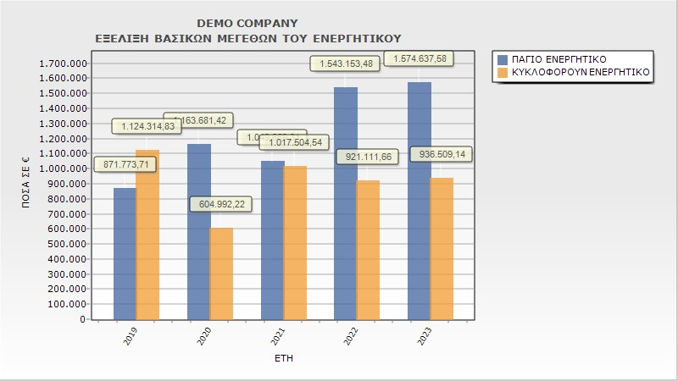

**2.Εξέλιξη Ισολογισμού (Ποσά)**

|  |  |  |  |  |  |
| --- | --- | --- | --- | --- | --- |
| **DEMO COMPANY** | |  |  |  |  |
| **ΕΞΕΛΙΞΗ ΙΣΟΛΟΓΙΣΜΟΥ (ΠΟΣΑ)** | |  |  |  |  |
| **ΕΝΕΡΓΗΤΙΚΟ** | **ΤΕΛΙΚΟΣ 2019** | **ΤΕΛΙΚΟΣ 2020** | **ΤΕΛΙΚΟΣ 2021** | **ΤΕΛΙΚΟΣ 2022** | **ΤΕΛΙΚΟΣ 2023** |
| **ΠΑΓΙΟ ΕΝΕΡΓΗΤΙΚΟ** |  |  |  |  |  |
| Ενσώματα πάγια | *952,00* | *952,55* | *0,02* | *332,20* | *1.985,24* |
| Αυλα πάγια στοιχεία | *443.872,23* | *426.484,23* | *313.424,65* | *435.009,97* | *324.622,97* |
| Αναβαλλόμενοι φόροι | 0,00 | 0,00 | 0,00 | 0,00 | 0,00 |
| Προκαταβολές και μη κυκλοφορούντα στοιχεία υπό κατασκευή | 399.000,00 | 716.531,16 | 716.531,16 | 1.066.531,16 | 1.206.749,22 |
| Χρηματοοικονομικά περιουσιακά στοιχεία | *27.949,48* | *19.713,48* | *19.713,48* | *41.280,15* | *41.280,15* |
| **ΣΥΝΟΛΟ ΠΑΓΙΟΥ ΕΝΕΡΓΗΤΙΚΟΥ** | **871.773,71** | **1.163.681,42** | **1.049.669,31** | **1.543.153,48** | **1.574.637,58** |
| **ΚΥΚΛΟΦΟΡΟΥΝ ΕΝΕΡΓΗΤΙΚΟ** |  |  |  |  |  |
| Αποθέματα | 0,00 | 0,00 | 0,00 | 0,00 | 0,00 |
| Εμπορικές απαιτησεις | 566.782,94 | 466.749,45 | 578.008,14 | 673.464,79 | 714.583,93 |
| Δουλευμένα έσοδα περιόδου | 239.000,00 | 36.865,28 | 0,00 | 0,00 | 0,00 |
| Λοιπές απαιτήσεις | 213.725,39 | 14.238,88 | 172.951,73 | 164.581,41 | 190.298,36 |
| Εμπορικό χαρτοφυλάκιο | 65.970,65 | 59.630,65 | 0,00 | 0,00 | 0,00 |
| Προπληρωμένα έξοδα | 11.324,79 | 0,00 | 0,00 | 0,00 | 0,00 |
| Ταμειακά διαθέσιμα και ισοδύναμα | 27.511,06 | 27.507,96 | 266.544,67 | 83.065,46 | 31.626,85 |
| **ΣΥΝΟΛΟ ΚΥΚΛΟΦΟΡΟΥΝΤΟΣ ΕΝΕΡΓΗΤΙΚΟΥ** | **1.124.314,83** | **604.992,22** | **1.017.504,54** | **921.111,66** | **936.509,14** |
| **ΓΕΝΙΚΟ ΣΥΝΟΛΟ ΕΝΕΡΓΗΤΙΚΟΥ** | **1.996.088,54** | **1.768.673,64** | **2.067.173,85** | **2.464.265,14** | **2.511.146,72** |
|  |  |  |  |  |  |
| **ΠΑΘΗΤΙΚΟ** | **ΤΕΛΙΚΟΣ 2019** | **ΤΕΛΙΚΟΣ 2020** | **ΤΕΛΙΚΟΣ 2021** | **ΤΕΛΙΚΟΣ 2022** | **ΤΕΛΙΚΟΣ 2023** |
| **Καθαρή θέση** |  |  |  |  |  |
| Καταβληθέντα κεφάλαια | 589.935,00 | 589.935,00 | 589.935,00 | 589.935,00 | 589.935,00 |
| Διαφορές εύλογης αξίας | 0,00 | 0,00 | 0,00 | 0,00 | 0,00 |
| Αποθεματικά και αποτελέσματα εις νέο | 364.368,16 | 366.255,85 | 377.208,22 | 445.068,89 | 463.074,56 |
| Δικαιώματα που δεν ακούν έλεγχο | 0,00 | 0,00 | 0,00 | 0,00 | 0,00 |
| Καθαρή θέση ιδιοκτητών μητρικής | 0,00 | 0,00 | 0,00 | 0,00 | 0,00 |
| Συναλλαγματικές διαφορές | 0,00 | 0,00 | 0,00 | 0,00 | 0,00 |
| **Σύνολο καθαρής θέσης** | **954.303,16** | **956.190,85** | **967.143,22** | **1.035.003,89** | **1.053.009,56** |
| **Προβλέψεις** | **2.776,26** | **2.776,26** | **2.776,26** | **2.776,26** | **2.776,26** |
| **ΥΠΟΧΡΕΩΣΕΙΣ** |  |  |  |  |  |
| **ΜΑΚΡΟΠΡΟΘΕΣΜΕΣ ΥΠΟΧΡΕΩΣΕΙΣ** |  |  |  |  |  |
| Έντοκα Δάνεια | 349.940,89 | 158.200,47 | 155.113,89 | 155.113,89 | 155.113,89 |
| Λοιπές Μακροπρόθεσμες Υποχρεώσεις | 112.609,67 | 112.609,67 | 249.714,25 | 878.844,30 | 807.020,74 |
| **ΣΥΝΟΛΟ ΜΑΚΡ/ΜΩΝ ΥΠΟΧΡΕΩΣΕΩΝ** | **462.550,56** | **270.810,14** | **404.828,14** | **1.033.958,19** | **962.134,63** |
| **ΒΡΑΧΥΠΡΟΘΕΣΜΕΣ ΥΠΟΧΡΕΩΣΕΙΣ** |  |  |  |  |  |
| Έντοκα Δάνεια, Βραχυπρόθεσμα | 265.036,37 | 266.812,41 | 261.083,30 | 247.903,27 | 206.248,27 |
| Τρέχων Φόρος | 2.093,90 | 3.311,89 | 4.237,88 | 2.037,29 | 9.027,46 |
| Προμηθευτές & Λοιποί Πληρωτέοι Λογαρ. Βραχυπρ | -84.856,97 | -85.873,02 | 0,00 | 0,00 | 0,00 |
| Λοιπές Υποχρεώσεις, Βραχυπρόθεσμες | 394.185,26 | 354.645,11 | 427.105,05 | 142.586,24 | 277.950,54 |
| **ΣΥΝΟΛΟ ΒΡΑΧΥΠΡΟΘΕΣΜΩΝ ΥΠΟΧΡΕΩΣΕΩΝ** | **576.458,56** | **538.896,39** | **692.426,23** | **392.526,80** | **493.226,27** |
| **ΣΥΝΟΛΟ ΥΠΟΧΡΕΩΣΕΩΝ** | **1.039.009,12** | **809.706,53** | **1.097.254,37** | **1.426.484,99** | **1.455.360,90** |
| **ΓΕΝΙΚΟ ΣΥΝΟΛΟ ΠΑΘΗΤΙΚΟΥ** | **1.996.088,54** | **1.768.673,64** | **2.067.173,85** | **2.464.265,14** | **2.511.146,72** |

**Α.Παθητικό (Σύνολο)**

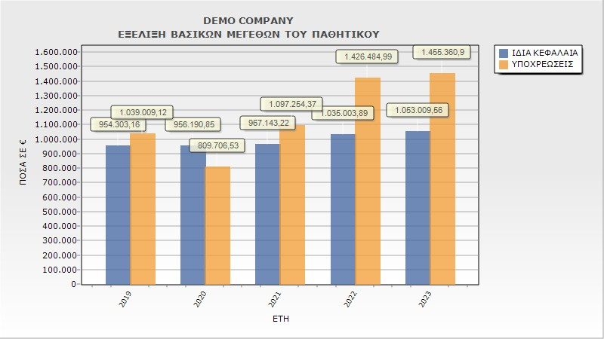

**3.Εξέλιξη Ισολογισμού (Μεταβολή)**

|  |  |  |  |  |
| --- | --- | --- | --- | --- |
| **DEMO COMPANY** | |  |  |  |
| **ΕΞΕΛΙΞΗ ΙΣΟΛΟΓΙΣΜΟΥ (ΜΕΤΑΒΟΛΗ)** | |  |  |  |
| **ΕΝΕΡΓΗΤΙΚΟ** | **2019 - 2020** | **2020 - 2021** | **2021 - 2022** | **2022 - 2023** |
| **ΠΑΓΙΟ ΕΝΕΡΓΗΤΙΚΟ** |  |  |  |  |
| Ενσώματα πάγια | *0,55* | *-952,53* | *332,18* | *1.653,04* |
| Αυλα πάγια στοιχεία | *-17.388,00* | *-113.059,58* | *121.585,32* | *-110.387,00* |
| Αναβαλλόμενοι φόροι | 0,00 | 0,00 | 0,00 | 0,00 |
| Προκαταβολές και μη κυκλοφορούντα στοιχεία υπό κατασκευή | 317.531,16 | 0,00 | 350.000,00 | 140.218,06 |
| Χρηματοοικονομικά περιουσιακά στοιχεία | *-8.236,00* | *0,00* | *21.566,67* | *0,00* |
| **ΣΥΝΟΛΟ ΠΑΓΙΟΥ ΕΝΕΡΓΗΤΙΚΟΥ** | **291.907,71** | **-114.012,11** | **493.484,17** | **31.484,10** |
| **ΚΥΚΛΟΦΟΡΟΥΝ ΕΝΕΡΓΗΤΙΚΟ** |  |  |  |  |
| Αποθέματα | 0,00 | 0,00 | 0,00 | 0,00 |
| Εμπορικές απαιτησεις | -100.033,49 | 111.258,69 | 95.456,65 | 41.119,14 |
| Δουλευμένα έσοδα περιόδου | -202.134,72 | -36.865,28 | 0,00 | 0,00 |
| Λοιπές απαιτήσεις | -199.486,51 | 158.712,85 | -8.370,32 | 25.716,95 |
| Εμπορικό χαρτοφυλάκιο | -6.340,00 | -59.630,65 | 0,00 | 0,00 |
| Προπληρωμένα έξοδα | -11.324,79 | 0,00 | 0,00 | 0,00 |
| Ταμειακά διαθέσιμα και ισοδύναμα | -3,10 | 239.036,71 | -183.479,21 | -51.438,61 |
| **ΣΥΝΟΛΟ ΚΥΚΛΟΦΟΡΟΥΝΤΟΣ ΕΝΕΡΓΗΤΙΚΟΥ** | **-519.322,61** | **412.512,32** | **-96.392,88** | **15.397,48** |
| **ΓΕΝΙΚΟ ΣΥΝΟΛΟ ΕΝΕΡΓΗΤΙΚΟΥ** | **-227.414,90** | **298.500,21** | **397.091,29** | **46.881,58** |
|  |  |  |  |  |
| **ΠΑΘΗΤΙΚΟ** | **2019 - 2020** | **2020 - 2021** | **2021 - 2022** | **2022 - 2023** |
| **Καθαρή θέση** |  |  |  |  |
| Καταβληθέντα κεφάλαια | 0,00 | 0,00 | 0,00 | 0,00 |
| Διαφορές εύλογης αξίας | 0,00 | 0,00 | 0,00 | 0,00 |
| Αποθεματικά και αποτελέσματα εις νέο | 1.887,69 | 10.952,37 | 67.860,67 | 18.005,67 |
| Δικαιώματα που δεν ακούν έλεγχο | 0,00 | 0,00 | 0,00 | 0,00 |
| Καθαρή θέση ιδιοκτητών μητρικής | 0,00 | 0,00 | 0,00 | 0,00 |
| Συναλλαγματικές διαφορές | 0,00 | 0,00 | 0,00 | 0,00 |
| **Σύνολο καθαρής θέσης** | **1.887,69** | **10.952,37** | **67.860,67** | **18.005,67** |
| **Προβλέψεις** | **0,00** | **0,00** | **0,00** | **0,00** |
| **ΥΠΟΧΡΕΩΣΕΙΣ** |  |  |  |  |
| **ΜΑΚΡΟΠΡΟΘΕΣΜΕΣ ΥΠΟΧΡΕΩΣΕΙΣ** |  |  |  |  |
| Έντοκα Δάνεια | -191.740,42 | -3.086,58 | 0,00 | 0,00 |
| Λοιπές Μακροπρόθεσμες Υποχρεώσεις | 0,00 | 137.104,58 | 629.130,05 | -71.823,56 |
| **ΣΥΝΟΛΟ ΜΑΚΡ/ΜΩΝ ΥΠΟΧΡΕΩΣΕΩΝ** | **-191.740,42** | **134.018,00** | **629.130,05** | **-71.823,56** |
| **ΒΡΑΧΥΠΡΟΘΕΣΜΕΣ ΥΠΟΧΡΕΩΣΕΙΣ** |  |  |  |  |
| Έντοκα Δάνεια, Βραχυπρόθεσμα | 1.776,04 | -5.729,11 | -13.180,03 | -41.655,00 |
| Τρέχων Φόρος | 1.217,99 | 925,99 | -2.200,59 | 6.990,17 |
| Προμηθευτές & Λοιποί Πληρωτέοι Λογαρ. Βραχυπρ | -1.016,05 | 85.873,02 | 0,00 | 0,00 |
| Λοιπές Υποχρεώσεις, Βραχυπρόθεσμες | -39.540,15 | 72.459,94 | -284.518,81 | 135.364,30 |
| **ΣΥΝΟΛΟ ΒΡΑΧΥΠΡΟΘΕΣΜΩΝ ΥΠΟΧΡΕΩΣΕΩΝ** | **-37.562,17** | **153.529,84** | **-299.899,43** | **100.699,47** |
| **ΣΥΝΟΛΟ ΥΠΟΧΡΕΩΣΕΩΝ** | **-229.302,59** | **287.547,84** | **329.230,62** | **28.875,91** |
| **ΓΕΝΙΚΟ ΣΥΝΟΛΟ ΠΑΘΗΤΙΚΟΥ** | **-227.414,90** | **298.500,21** | **397.091,29** | **46.881,58** |

**4.Εξέλιξη Ισολογισμού (Μεταβ %)**

|  |  |  |  |  |
| --- | --- | --- | --- | --- |
| **DEMO COMPANY** | |  |  |  |
| **ΕΞΕΛΙΞΗ ΙΣΟΛΟΓΙΣΜΟΥ (ΜΕΤΑΒΟΛΗ %)** | |  |  |  |
| **ΕΝΕΡΓΗΤΙΚΟ** | **2019 - 2020** | **2020 - 2021** | **2021 - 2022** | **2022 - 2023** |
| **ΠΑΓΙΟ ΕΝΕΡΓΗΤΙΚΟ** |  |  |  |  |
| Ενσώματα πάγια | *0,06* | *-100,00* | *1.660.900,00* | *497,60* |
| Αυλα πάγια στοιχεία | *-3,92* | *-26,51* | *38,79* | *-25,38* |
| Αναβαλλόμενοι φόροι | 0,00 | 0,00 | 0,00 | 0,00 |
| Προκαταβολές και μη κυκλοφορούντα στοιχεία υπό κατασκευή | 79,58 | 0,00 | 48,85 | 13,15 |
| Χρηματοοικονομικά περιουσιακά στοιχεία | *-29,47* | *0,00* | *109,40* | *0,00* |
| **ΣΥΝΟΛΟ ΠΑΓΙΟΥ ΕΝΕΡΓΗΤΙΚΟΥ** | **33,48** | **-9,80** | **47,01** | **2,04** |
| **ΚΥΚΛΟΦΟΡΟΥΝ ΕΝΕΡΓΗΤΙΚΟ** |  |  |  |  |
| Αποθέματα | 0,00 | 0,00 | 0,00 | 0,00 |
| Εμπορικές απαιτησεις | -17,65 | 23,84 | 16,51 | 6,11 |
| Δουλευμένα έσοδα περιόδου | -84,58 | -100,00 | 0,00 | 0,00 |
| Λοιπές απαιτήσεις | -93,34 | 1.114,64 | -4,84 | 15,63 |
| Εμπορικό χαρτοφυλάκιο | -9,61 | -100,00 | 0,00 | 0,00 |
| Προπληρωμένα έξοδα | -100,00 | 0,00 | 0,00 | 0,00 |
| Ταμειακά διαθέσιμα και ισοδύναμα | -0,01 | 868,97 | -68,84 | -61,93 |
| **ΣΥΝΟΛΟ ΚΥΚΛΟΦΟΡΟΥΝΤΟΣ ΕΝΕΡΓΗΤΙΚΟΥ** | **-46,19** | **68,18** | **-9,47** | **1,67** |
| **ΓΕΝΙΚΟ ΣΥΝΟΛΟ ΕΝΕΡΓΗΤΙΚΟΥ** | **-11,39** | **16,88** | **19,21** | **1,90** |
|  |  |  |  |  |
| **ΠΑΘΗΤΙΚΟ** | **2019 - 2020** | **2020 - 2021** | **2021 - 2022** | **2022 - 2023** |
| **Καθαρή θέση** |  |  |  |  |
| Καταβληθέντα κεφάλαια | 0,00 | 0,00 | 0,00 | 0,00 |
| Διαφορές εύλογης αξίας | 0,00 | 0,00 | 0,00 | 0,00 |
| Αποθεματικά και αποτελέσματα εις νέο | 0,52 | 2,99 | 17,99 | 4,05 |
| Δικαιώματα που δεν ακούν έλεγχο | 0,00 | 0,00 | 0,00 | 0,00 |
| Καθαρή θέση ιδιοκτητών μητρικής | 0,00 | 0,00 | 0,00 | 0,00 |
| Συναλλαγματικές διαφορές | 0,00 | 0,00 | 0,00 | 0,00 |
| **Σύνολο καθαρής θέσης** | **0,20** | **1,15** | **7,02** | **1,74** |
| **Προβλέψεις** | **0,00** | **0,00** | **0,00** | **0,00** |
| **ΥΠΟΧΡΕΩΣΕΙΣ** |  |  |  |  |
| **ΜΑΚΡΟΠΡΟΘΕΣΜΕΣ ΥΠΟΧΡΕΩΣΕΙΣ** |  |  |  |  |
| Έντοκα Δάνεια | -54,79 | -1,95 | 0,00 | 0,00 |
| Λοιπές Μακροπρόθεσμες Υποχρεώσεις | 0,00 | 121,75 | 251,94 | -8,17 |
| **ΣΥΝΟΛΟ ΜΑΚΡ/ΜΩΝ ΥΠΟΧΡΕΩΣΕΩΝ** | **-41,45** | **49,49** | **155,41** | **-6,95** |
| **ΒΡΑΧΥΠΡΟΘΕΣΜΕΣ ΥΠΟΧΡΕΩΣΕΙΣ** |  |  |  |  |
| Έντοκα Δάνεια, Βραχυπρόθεσμα | 0,67 | -2,15 | -5,05 | -16,80 |
| Τρέχων Φόρος | 58,17 | 27,96 | -51,93 | 343,11 |
| Προμηθευτές & Λοιποί Πληρωτέοι Λογαρ. Βραχυπρ | -1,20 | 100,00 | 0,00 | 0,00 |
| Λοιπές Υποχρεώσεις, Βραχυπρόθεσμες | -10,03 | 20,43 | -66,62 | 94,94 |
| **ΣΥΝΟΛΟ ΒΡΑΧΥΠΡΟΘΕΣΜΩΝ ΥΠΟΧΡΕΩΣΕΩΝ** | **-6,52** | **28,49** | **-43,31** | **25,65** |
| **ΣΥΝΟΛΟ ΥΠΟΧΡΕΩΣΕΩΝ** | **-22,07** | **35,51** | **30,00** | **2,02** |
| **ΓΕΝΙΚΟ ΣΥΝΟΛΟ ΠΑΘΗΤΙΚΟΥ** | **-11,39** | **16,88** | **19,21** | **1,90** |

**5.Εξέλιξη Ισολογισμού (Πλήρης)**

|  |  |  |  |  |  |  |  |  |  |  |  |  |  |
| --- | --- | --- | --- | --- | --- | --- | --- | --- | --- | --- | --- | --- | --- |
| **DEMO COMPANY** | |  |  |  |  |  |  |  |  |  |  |  |  |
| **ΕΞΕΛΙΞΗ ΙΣΟΛΟΓΙΣΜΟΥ** | |  |  |  |  |  |  |  |  |  |  |  |  |
| **ΕΝΕΡΓΗΤΙΚΟ** | **ΤΕΛΙΚΟΣ 2019** | **ΤΕΛΙΚΟΣ 2020** | **2019 - 2020** | **2019 - 2020 %** | **ΤΕΛΙΚΟΣ 2021** | **2020 - 2021** | **2020 - 2021 %** | **ΤΕΛΙΚΟΣ 2022** | **2021 - 2022** | **2021 - 2022 %** | **ΤΕΛΙΚΟΣ 2023** | **2022 - 2023** | **2022 - 2023 %** |
| **ΠΑΓΙΟ ΕΝΕΡΓΗΤΙΚΟ** |  |  |  |  |  |  |  |  |  |  |  |  |  |
| Ενσώματα πάγια | *952,00* | *952,55* | *0,55* | *0,06* | *0,02* | *-952,53* | *-100,00* | *332,20* | *332,18* | *1.660.900,00* | *1.985,24* | *1.653,04* | *497,60* |
| Αυλα πάγια στοιχεία | *443.872,23* | *426.484,23* | *-17.388,00* | *-3,92* | *313.424,65* | *-113.059,58* | *-26,51* | *435.009,97* | *121.585,32* | *38,79* | *324.622,97* | *-110.387,00* | *-25,38* |
| Αναβαλλόμενοι φόροι | 0,00 | 0,00 | 0,00 | 0,00 | 0,00 | 0,00 | 0,00 | 0,00 | 0,00 | 0,00 | 0,00 | 0,00 | 0,00 |
| Προκαταβολές και μη κυκλοφορούντα στοιχεία υπό κατασκευή | 399.000,00 | 716.531,16 | 317.531,16 | 79,58 | 716.531,16 | 0,00 | 0,00 | 1.066.531,16 | 350.000,00 | 48,85 | 1.206.749,22 | 140.218,06 | 13,15 |
| Χρηματοοικονομικά περιουσιακά στοιχεία | *27.949,48* | *19.713,48* | *-8.236,00* | *-29,47* | *19.713,48* | *0,00* | *0,00* | *41.280,15* | *21.566,67* | *109,40* | *41.280,15* | *0,00* | *0,00* |
| **ΣΥΝΟΛΟ ΠΑΓΙΟΥ ΕΝΕΡΓΗΤΙΚΟΥ** | **871.773,71** | **1.163.681,42** | **291.907,71** | **33,48** | **1.049.669,31** | **-114.012,11** | **-9,80** | **1.543.153,48** | **493.484,17** | **47,01** | **1.574.637,58** | **31.484,10** | **2,04** |
| **ΚΥΚΛΟΦΟΡΟΥΝ ΕΝΕΡΓΗΤΙΚΟ** |  |  |  |  |  |  |  |  |  |  |  |  |  |
| Αποθέματα | 0,00 | 0,00 | 0,00 | 0,00 | 0,00 | 0,00 | 0,00 | 0,00 | 0,00 | 0,00 | 0,00 | 0,00 | 0,00 |
| Εμπορικές απαιτησεις | 566.782,94 | 466.749,45 | -100.033,49 | -17,65 | 578.008,14 | 111.258,69 | 23,84 | 673.464,79 | 95.456,65 | 16,51 | 714.583,93 | 41.119,14 | 6,11 |
| Δουλευμένα έσοδα περιόδου | 239.000,00 | 36.865,28 | -202.134,72 | -84,58 | 0,00 | -36.865,28 | -100,00 | 0,00 | 0,00 | 0,00 | 0,00 | 0,00 | 0,00 |
| Λοιπές απαιτήσεις | 213.725,39 | 14.238,88 | -199.486,51 | -93,34 | 172.951,73 | 158.712,85 | 1.114,64 | 164.581,41 | -8.370,32 | -4,84 | 190.298,36 | 25.716,95 | 15,63 |
| Εμπορικό χαρτοφυλάκιο | 65.970,65 | 59.630,65 | -6.340,00 | -9,61 | 0,00 | -59.630,65 | -100,00 | 0,00 | 0,00 | 0,00 | 0,00 | 0,00 | 0,00 |
| Προπληρωμένα έξοδα | 11.324,79 | 0,00 | -11.324,79 | -100,00 | 0,00 | 0,00 | 0,00 | 0,00 | 0,00 | 0,00 | 0,00 | 0,00 | 0,00 |
| Ταμειακά διαθέσιμα και ισοδύναμα | 27.511,06 | 27.507,96 | -3,10 | -0,01 | 266.544,67 | 239.036,71 | 868,97 | 83.065,46 | -183.479,21 | -68,84 | 31.626,85 | -51.438,61 | -61,93 |
| **ΣΥΝΟΛΟ ΚΥΚΛΟΦΟΡΟΥΝΤΟΣ ΕΝΕΡΓΗΤΙΚΟΥ** | **1.124.314,83** | **604.992,22** | **-519.322,61** | **-46,19** | **1.017.504,54** | **412.512,32** | **68,18** | **921.111,66** | **-96.392,88** | **-9,47** | **936.509,14** | **15.397,48** | **1,67** |
| **ΓΕΝΙΚΟ ΣΥΝΟΛΟ ΕΝΕΡΓΗΤΙΚΟΥ** | **1.996.088,54** | **1.768.673,64** | **-227.414,90** | **-11,39** | **2.067.173,85** | **298.500,21** | **16,88** | **2.464.265,14** | **397.091,29** | **19,21** | **2.511.146,72** | **46.881,58** | **1,90** |
|  |  |  |  |  |  |  |  |  |  |  |  |  |  |
| **ΠΑΘΗΤΙΚΟ** | **ΤΕΛΙΚΟΣ 2019** | **ΤΕΛΙΚΟΣ 2020** | **2019 - 2020** | **2019 - 2020 %** | **ΤΕΛΙΚΟΣ 2021** | **2020 - 2021** | **2020 - 2021 %** | **ΤΕΛΙΚΟΣ 2022** | **2021 - 2022** | **2021 - 2022 %** | **ΤΕΛΙΚΟΣ 2023** | **2022 - 2023** | **2022 - 2023 %** |
| **Καθαρή θέση** |  |  |  |  |  |  |  |  |  |  |  |  |  |
| Καταβληθέντα κεφάλαια | 589.935,00 | 589.935,00 | 0,00 | 0,00 | 589.935,00 | 0,00 | 0,00 | 589.935,00 | 0,00 | 0,00 | 589.935,00 | 0,00 | 0,00 |
| Διαφορές εύλογης αξίας | 0,00 | 0,00 | 0,00 | 0,00 | 0,00 | 0,00 | 0,00 | 0,00 | 0,00 | 0,00 | 0,00 | 0,00 | 0,00 |
| Αποθεματικά και αποτελέσματα εις νέο | 364.368,16 | 366.255,85 | 1.887,69 | 0,52 | 377.208,22 | 10.952,37 | 2,99 | 445.068,89 | 67.860,67 | 17,99 | 463.074,56 | 18.005,67 | 4,05 |
| Δικαιώματα που δεν ακούν έλεγχο | 0,00 | 0,00 | 0,00 | 0,00 | 0,00 | 0,00 | 0,00 | 0,00 | 0,00 | 0,00 | 0,00 | 0,00 | 0,00 |
| Καθαρή θέση ιδιοκτητών μητρικής | 0,00 | 0,00 | 0,00 | 0,00 | 0,00 | 0,00 | 0,00 | 0,00 | 0,00 | 0,00 | 0,00 | 0,00 | 0,00 |
| Συναλλαγματικές διαφορές | 0,00 | 0,00 | 0,00 | 0,00 | 0,00 | 0,00 | 0,00 | 0,00 | 0,00 | 0,00 | 0,00 | 0,00 | 0,00 |
| **Σύνολο καθαρής θέσης** | **954.303,16** | **956.190,85** | **1.887,69** | **0,20** | **967.143,22** | **10.952,37** | **1,15** | **1.035.003,89** | **67.860,67** | **7,02** | **1.053.009,56** | **18.005,67** | **1,74** |
| **Προβλέψεις** | **2.776,26** | **2.776,26** | **0,00** | **0,00** | **2.776,26** | **0,00** | **0,00** | **2.776,26** | **0,00** | **0,00** | **2.776,26** | **0,00** | **0,00** |
| **ΥΠΟΧΡΕΩΣΕΙΣ** |  |  |  |  |  |  |  |  |  |  |  |  |  |
| **ΜΑΚΡΟΠΡΟΘΕΣΜΕΣ ΥΠΟΧΡΕΩΣΕΙΣ** |  |  |  |  |  |  |  |  |  |  |  |  |  |
| Έντοκα Δάνεια | 349.940,89 | 158.200,47 | -191.740,42 | -54,79 | 155.113,89 | -3.086,58 | -1,95 | 155.113,89 | 0,00 | 0,00 | 155.113,89 | 0,00 | 0,00 |
| Λοιπές Μακροπρόθεσμες Υποχρεώσεις | 112.609,67 | 112.609,67 | 0,00 | 0,00 | 249.714,25 | 137.104,58 | 121,75 | 878.844,30 | 629.130,05 | 251,94 | 807.020,74 | -71.823,56 | -8,17 |
| **ΣΥΝΟΛΟ ΜΑΚΡ/ΜΩΝ ΥΠΟΧΡΕΩΣΕΩΝ** | **462.550,56** | **270.810,14** | **-191.740,42** | **-41,45** | **404.828,14** | **134.018,00** | **49,49** | **1.033.958,19** | **629.130,05** | **155,41** | **962.134,63** | **-71.823,56** | **-6,95** |
| **ΒΡΑΧΥΠΡΟΘΕΣΜΕΣ ΥΠΟΧΡΕΩΣΕΙΣ** |  |  |  |  |  |  |  |  |  |  |  |  |  |
| Έντοκα Δάνεια, Βραχυπρόθεσμα | 265.036,37 | 266.812,41 | 1.776,04 | 0,67 | 261.083,30 | -5.729,11 | -2,15 | 247.903,27 | -13.180,03 | -5,05 | 206.248,27 | -41.655,00 | -16,80 |
| Τρέχων Φόρος | 2.093,90 | 3.311,89 | 1.217,99 | 58,17 | 4.237,88 | 925,99 | 27,96 | 2.037,29 | -2.200,59 | -51,93 | 9.027,46 | 6.990,17 | 343,11 |
| Προμηθευτές & Λοιποί Πληρωτέοι Λογαρ. Βραχυπρ | -84.856,97 | -85.873,02 | -1.016,05 | -1,20 | 0,00 | 85.873,02 | 100,00 | 0,00 | 0,00 | 0,00 | 0,00 | 0,00 | 0,00 |
| Λοιπές Υποχρεώσεις, Βραχυπρόθεσμες | 394.185,26 | 354.645,11 | -39.540,15 | -10,03 | 427.105,05 | 72.459,94 | 20,43 | 142.586,24 | -284.518,81 | -66,62 | 277.950,54 | 135.364,30 | 94,94 |
| **ΣΥΝΟΛΟ ΒΡΑΧΥΠΡΟΘΕΣΜΩΝ ΥΠΟΧΡΕΩΣΕΩΝ** | **576.458,56** | **538.896,39** | **-37.562,17** | **-6,52** | **692.426,23** | **153.529,84** | **28,49** | **392.526,80** | **-299.899,43** | **-43,31** | **493.226,27** | **100.699,47** | **25,65** |
| **ΣΥΝΟΛΟ ΥΠΟΧΡΕΩΣΕΩΝ** | **1.039.009,12** | **809.706,53** | **-229.302,59** | **-22,07** | **1.097.254,37** | **287.547,84** | **35,51** | **1.426.484,99** | **329.230,62** | **30,00** | **1.455.360,90** | **28.875,91** | **2,02** |
| **ΓΕΝΙΚΟ ΣΥΝΟΛΟ ΠΑΘΗΤΙΚΟΥ** | **1.996.088,54** | **1.768.673,64** | **-227.414,90** | **-11,39** | **2.067.173,85** | **298.500,21** | **16,88** | **2.464.265,14** | **397.091,29** | **19,21** | **2.511.146,72** | **46.881,58** | **1,90** |

**XII.Διάρθρωση Ισολογισμού (Ποσά)**

|  |  |  |  |  |  |
| --- | --- | --- | --- | --- | --- |
| **DEMO COMPANY** | |  |  |  |  |
| **ΔΙΑΡΘΡΩΣΗ ΙΣΟΛΟΓΙΣΜΟΥ (ΠΟΣΑ)** | |  |  |  |  |
| **ΕΝΕΡΓΗΤΙΚΟ** | **ΤΕΛΙΚΟΣ 2019** | **ΤΕΛΙΚΟΣ 2020** | **ΤΕΛΙΚΟΣ 2021** | **ΤΕΛΙΚΟΣ 2022** | **ΤΕΛΙΚΟΣ 2023** |
| **ΠΑΓΙΟ ΕΝΕΡΓΗΤΙΚΟ** |  |  |  |  |  |
| Ενσώματα πάγια | *952,00* | *952,55* | *0,02* | *332,20* | *1.985,24* |
| Αυλα πάγια στοιχεία | *443.872,23* | *426.484,23* | *313.424,65* | *435.009,97* | *324.622,97* |
| Αναβαλλόμενοι φόροι | 0,00 | 0,00 | 0,00 | 0,00 | 0,00 |
| Προκαταβολές και μη κυκλοφορούντα στοιχεία υπό κατασκευή | 399.000,00 | 716.531,16 | 716.531,16 | 1.066.531,16 | 1.206.749,22 |
| Χρηματοοικονομικά περιουσιακά στοιχεία | *27.949,48* | *19.713,48* | *19.713,48* | *41.280,15* | *41.280,15* |
| **ΣΥΝΟΛΟ ΠΑΓΙΟΥ ΕΝΕΡΓΗΤΙΚΟΥ** | **871.773,71** | **1.163.681,42** | **1.049.669,31** | **1.543.153,48** | **1.574.637,58** |
| **ΚΥΚΛΟΦΟΡΟΥΝ ΕΝΕΡΓΗΤΙΚΟ** |  |  |  |  |  |
| Αποθέματα | 0,00 | 0,00 | 0,00 | 0,00 | 0,00 |
| Εμπορικές απαιτησεις | 566.782,94 | 466.749,45 | 578.008,14 | 673.464,79 | 714.583,93 |
| Δουλευμένα έσοδα περιόδου | 239.000,00 | 36.865,28 | 0,00 | 0,00 | 0,00 |
| Λοιπές απαιτήσεις | 213.725,39 | 14.238,88 | 172.951,73 | 164.581,41 | 190.298,36 |
| Εμπορικό χαρτοφυλάκιο | 65.970,65 | 59.630,65 | 0,00 | 0,00 | 0,00 |
| Προπληρωμένα έξοδα | 11.324,79 | 0,00 | 0,00 | 0,00 | 0,00 |
| Ταμειακά διαθέσιμα και ισοδύναμα | 27.511,06 | 27.507,96 | 266.544,67 | 83.065,46 | 31.626,85 |
| **ΣΥΝΟΛΟ ΚΥΚΛΟΦΟΡΟΥΝΤΟΣ ΕΝΕΡΓΗΤΙΚΟΥ** | **1.124.314,83** | **604.992,22** | **1.017.504,54** | **921.111,66** | **936.509,14** |
| **ΓΕΝΙΚΟ ΣΥΝΟΛΟ ΕΝΕΡΓΗΤΙΚΟΥ** | **1.996.088,54** | **1.768.673,64** | **2.067.173,85** | **2.464.265,14** | **2.511.146,72** |
|  |  |  |  |  |  |
| **ΠΑΘΗΤΙΚΟ** | **ΤΕΛΙΚΟΣ 2019** | **ΤΕΛΙΚΟΣ 2020** | **ΤΕΛΙΚΟΣ 2021** | **ΤΕΛΙΚΟΣ 2022** | **ΤΕΛΙΚΟΣ 2023** |
| **Καθαρή θέση** |  |  |  |  |  |
| Καταβληθέντα κεφάλαια | 589.935,00 | 589.935,00 | 589.935,00 | 589.935,00 | 589.935,00 |
| Διαφορές εύλογης αξίας | 0,00 | 0,00 | 0,00 | 0,00 | 0,00 |
| Αποθεματικά και αποτελέσματα εις νέο | 364.368,16 | 366.255,85 | 377.208,22 | 445.068,89 | 463.074,56 |
| Δικαιώματα που δεν ακούν έλεγχο | 0,00 | 0,00 | 0,00 | 0,00 | 0,00 |
| Καθαρή θέση ιδιοκτητών μητρικής | 0,00 | 0,00 | 0,00 | 0,00 | 0,00 |
| Συναλλαγματικές διαφορές | 0,00 | 0,00 | 0,00 | 0,00 | 0,00 |
| **Σύνολο καθαρής θέσης** | **954.303,16** | **956.190,85** | **967.143,22** | **1.035.003,89** | **1.053.009,56** |
| **Προβλέψεις** | **2.776,26** | **2.776,26** | **2.776,26** | **2.776,26** | **2.776,26** |
| **ΥΠΟΧΡΕΩΣΕΙΣ** |  |  |  |  |  |
| **ΜΑΚΡΟΠΡΟΘΕΣΜΕΣ ΥΠΟΧΡΕΩΣΕΙΣ** |  |  |  |  |  |
| Έντοκα Δάνεια | 349.940,89 | 158.200,47 | 155.113,89 | 155.113,89 | 155.113,89 |
| Λοιπές Μακροπρόθεσμες Υποχρεώσεις | 112.609,67 | 112.609,67 | 249.714,25 | 878.844,30 | 807.020,74 |
| **ΣΥΝΟΛΟ ΜΑΚΡ/ΜΩΝ ΥΠΟΧΡΕΩΣΕΩΝ** | **462.550,56** | **270.810,14** | **404.828,14** | **1.033.958,19** | **962.134,63** |
| **ΒΡΑΧΥΠΡΟΘΕΣΜΕΣ ΥΠΟΧΡΕΩΣΕΙΣ** |  |  |  |  |  |
| Έντοκα Δάνεια, Βραχυπρόθεσμα | 265.036,37 | 266.812,41 | 261.083,30 | 247.903,27 | 206.248,27 |
| Τρέχων Φόρος | 2.093,90 | 3.311,89 | 4.237,88 | 2.037,29 | 9.027,46 |
| Προμηθευτές & Λοιποί Πληρωτέοι Λογαρ. Βραχυπρ | -84.856,97 | -85.873,02 | 0,00 | 0,00 | 0,00 |
| Λοιπές Υποχρεώσεις, Βραχυπρόθεσμες | 394.185,26 | 354.645,11 | 427.105,05 | 142.586,24 | 277.950,54 |
| **ΣΥΝΟΛΟ ΒΡΑΧΥΠΡΟΘΕΣΜΩΝ ΥΠΟΧΡΕΩΣΕΩΝ** | **576.458,56** | **538.896,39** | **692.426,23** | **392.526,80** | **493.226,27** |
| **ΣΥΝΟΛΟ ΥΠΟΧΡΕΩΣΕΩΝ** | **1.039.009,12** | **809.706,53** | **1.097.254,37** | **1.426.484,99** | **1.455.360,90** |
| **ΓΕΝΙΚΟ ΣΥΝΟΛΟ ΠΑΘΗΤΙΚΟΥ** | **1.996.088,54** | **1.768.673,64** | **2.067.173,85** | **2.464.265,14** | **2.511.146,72** |

**1.Ενεργητικό (Σύνολο)**

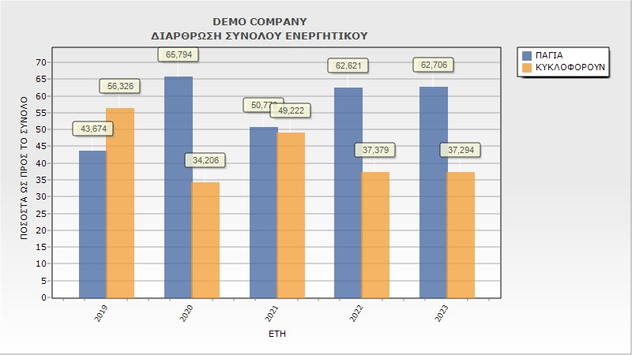

**2.Παθητικό (Σύνολο)**

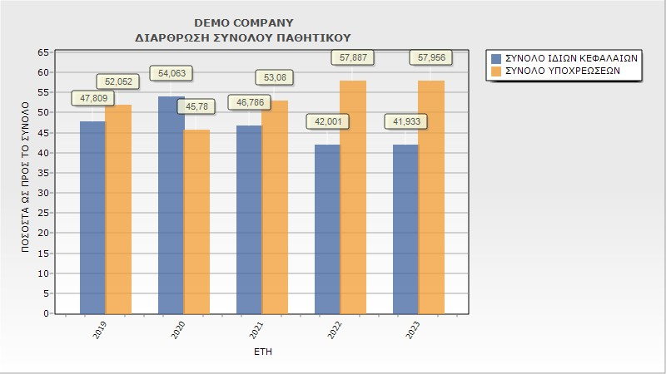

**XIII.Διάρθρωση Ισολογισμού (%)**

|  |  |  |  |  |  |
| --- | --- | --- | --- | --- | --- |
| **DEMO COMPANY** | |  |  |  |  |
| **ΔΙΑΡΘΡΩΣΗ ΙΣΟΛΟΓΙΣΜΟΥ (ΠΟΣΟΣΤΑ %)** | |  |  |  |  |
| **ΕΝΕΡΓΗΤΙΚΟ** | **ΤΕΛΙΚΟΣ 2019 (%)** | **ΤΕΛΙΚΟΣ 2020 (%)** | **ΤΕΛΙΚΟΣ 2021 (%)** | **ΤΕΛΙΚΟΣ 2022 (%)** | **ΤΕΛΙΚΟΣ 2023 (%)** |
| **ΠΑΓΙΟ ΕΝΕΡΓΗΤΙΚΟ** |  |  |  |  |  |
| Ενσώματα πάγια | *0,05* | *0,05* | *0,00* | *0,01* | *0,08* |
| Αυλα πάγια στοιχεία | *22,24* | *24,11* | *15,16* | *17,65* | *12,93* |
| Αναβαλλόμενοι φόροι | 0,00 | 0,00 | 0,00 | 0,00 | 0,00 |
| Προκαταβολές και μη κυκλοφορούντα στοιχεία υπό κατασκευή | 19,99 | 40,51 | 34,66 | 43,28 | 48,06 |
| Χρηματοοικονομικά περιουσιακά στοιχεία | *1,40* | *1,11* | *0,95* | *1,68* | *1,64* |
| **ΣΥΝΟΛΟ ΠΑΓΙΟΥ ΕΝΕΡΓΗΤΙΚΟΥ** | **43,67** | **65,79** | **50,78** | **62,62** | **62,71** |
| **ΚΥΚΛΟΦΟΡΟΥΝ ΕΝΕΡΓΗΤΙΚΟ** |  |  |  |  |  |
| Αποθέματα | 0,00 | 0,00 | 0,00 | 0,00 | 0,00 |
| Εμπορικές απαιτησεις | 28,39 | 26,39 | 27,96 | 27,33 | 28,46 |
| Δουλευμένα έσοδα περιόδου | 11,97 | 2,08 | 0,00 | 0,00 | 0,00 |
| Λοιπές απαιτήσεις | 10,71 | 0,81 | 8,37 | 6,68 | 7,58 |
| Εμπορικό χαρτοφυλάκιο | 3,30 | 3,37 | 0,00 | 0,00 | 0,00 |
| Προπληρωμένα έξοδα | 0,57 | 0,00 | 0,00 | 0,00 | 0,00 |
| Ταμειακά διαθέσιμα και ισοδύναμα | 1,38 | 1,56 | 12,89 | 3,37 | 1,26 |
| **ΣΥΝΟΛΟ ΚΥΚΛΟΦΟΡΟΥΝΤΟΣ ΕΝΕΡΓΗΤΙΚΟΥ** | **56,33** | **34,21** | **49,22** | **37,38** | **37,29** |
| **ΓΕΝΙΚΟ ΣΥΝΟΛΟ ΕΝΕΡΓΗΤΙΚΟΥ** | **100,00** | **100,00** | **100,00** | **100,00** | **100,00** |
|  |  |  |  |  |  |
| **ΠΑΘΗΤΙΚΟ** | **ΤΕΛΙΚΟΣ 2019 (%)** | **ΤΕΛΙΚΟΣ 2020 (%)** | **ΤΕΛΙΚΟΣ 2021 (%)** | **ΤΕΛΙΚΟΣ 2022 (%)** | **ΤΕΛΙΚΟΣ 2023 (%)** |
| **Καθαρή θέση** |  |  |  |  |  |
| Καταβληθέντα κεφάλαια | 29,55 | 33,35 | 28,54 | 23,94 | 23,49 |
| Διαφορές εύλογης αξίας | 0,00 | 0,00 | 0,00 | 0,00 | 0,00 |
| Αποθεματικά και αποτελέσματα εις νέο | 18,25 | 20,71 | 18,25 | 18,06 | 18,44 |
| Δικαιώματα που δεν ακούν έλεγχο | 0,00 | 0,00 | 0,00 | 0,00 | 0,00 |
| Καθαρή θέση ιδιοκτητών μητρικής | 0,00 | 0,00 | 0,00 | 0,00 | 0,00 |
| Συναλλαγματικές διαφορές | 0,00 | 0,00 | 0,00 | 0,00 | 0,00 |
| **Σύνολο καθαρής θέσης** | **47,81** | **54,06** | **46,79** | **42,00** | **41,93** |
| **Προβλέψεις** | **0,14** | **0,16** | **0,13** | **0,11** | **0,11** |
| **ΥΠΟΧΡΕΩΣΕΙΣ** |  |  |  |  |  |
| **ΜΑΚΡΟΠΡΟΘΕΣΜΕΣ ΥΠΟΧΡΕΩΣΕΙΣ** |  |  |  |  |  |
| Έντοκα Δάνεια | 17,53 | 8,94 | 7,50 | 6,29 | 6,18 |
| Λοιπές Μακροπρόθεσμες Υποχρεώσεις | 5,64 | 6,37 | 12,08 | 35,66 | 32,14 |
| **ΣΥΝΟΛΟ ΜΑΚΡ/ΜΩΝ ΥΠΟΧΡΕΩΣΕΩΝ** | **23,17** | **15,31** | **19,58** | **41,96** | **38,31** |
| **ΒΡΑΧΥΠΡΟΘΕΣΜΕΣ ΥΠΟΧΡΕΩΣΕΙΣ** |  |  |  |  |  |
| Έντοκα Δάνεια, Βραχυπρόθεσμα | 13,28 | 15,09 | 12,63 | 10,06 | 8,21 |
| Τρέχων Φόρος | 0,10 | 0,19 | 0,21 | 0,08 | 0,36 |
| Προμηθευτές & Λοιποί Πληρωτέοι Λογαρ. Βραχυπρ | -4,25 | -4,86 | 0,00 | 0,00 | 0,00 |
| Λοιπές Υποχρεώσεις, Βραχυπρόθεσμες | 19,75 | 20,05 | 20,66 | 5,79 | 11,07 |
| **ΣΥΝΟΛΟ ΒΡΑΧΥΠΡΟΘΕΣΜΩΝ ΥΠΟΧΡΕΩΣΕΩΝ** | **28,88** | **30,47** | **33,50** | **15,93** | **19,64** |
| **ΣΥΝΟΛΟ ΥΠΟΧΡΕΩΣΕΩΝ** | **52,05** | **45,78** | **53,08** | **57,89** | **57,96** |
| **ΓΕΝΙΚΟ ΣΥΝΟΛΟ ΠΑΘΗΤΙΚΟΥ** | **100,00** | **100,00** | **100,00** | **100,00** | **100,00** |

**XIV.Αποτελέσματα Χρήσης**

|  |  |  |  |
| --- | --- | --- | --- |
|  |  |  |  |
| **DEMO COMPANY** | | | |
| **(2023 / ΤΕΛΙΚΟΣ)** | | | |
|  | | |  |
| **ΑΠΟΤΕΛΕΣΜΑΤΑ ΧΡΗΣΗΣ** | | **2023** | **2022** |
| Κύκλος εργασιών (καθαρός) | | 362.778,82 | 325.455,49 |
| Κόστος Πωλήσεων | | 254.550,30 | 258.697,67 |
| **Μικτό αποτέλεσμα** | | **108.228,52** | **66.757,82** |
| Λοιπα συνήθη έσοδα | | 61,30 | 23,98 |
|  |  |  |  |
| **Λειτουργικά εξοδα** | | **7.234,91** | **0,00** |
|  | Εξοδα διοίκησης | 0,00 | 0,00 |
|  | Εξοδα διάθεσης | 0,00 | 0,00 |
|  | Λοιπά έξοδα και ζημίες | 7.234,91 | 0,00 |
|  | Απομειώσεις περιουσιακών στοιχείων (καθαρό ποσό) | 0,00 | 0,00 |
| **Εσοδα (Εξοδα) από επενδύσεις** | | **0,00** | **68.552,29** |
|  | Κέρδη και ζημίες από διάθεση μη κυκλοφορούντων στοιχείων | 0,00 | 0,00 |
|  | Κέρδη και ζημίες από απομέτρηση στην εύλογη αξία | 0,00 | 0,00 |
|  | Αποτελέσματα από συγγενείς κοινοπραξίες | 0,00 | 0,00 |
|  | Κέρδος από αγορά οντότητας ή τμήματος σε τιμή ευκαιρίας | 0,00 | 0,00 |
|  | Εσοδα επενδύσεων | 0,00 | 0,00 |
|  | Λοιπά έσοδα και κέρδη | 0,00 | 68.552,29 |
| **Αποτελέσματα προ τόκων και φόρων** | | 101.054,91 | 135.334,09 |
| Πιστωτικοί τόκοι και συναφή έσοδα | | 0,00 | 0,00 |
| Χρεωστικοί τόκοι και συναφή έξοδα | | 0,00 | 0,00 |
| **Αποτελέσματα προ φόρων** | | **101.054,91** | **135.334,09** |
| Φόροι Εισοδήματος | | 9.027,46 | 2.037,29 |
| **Αποτέλεσμα περιόδου μετά από φόρους** | | **92.027,45** | **133.296,80** |
|  | Στους ιδιοκτήτες στη μητρική | 0,00 | 0,00 |
|  | Σε δικαιώματα που δεν ασκούν έλεγχο | 0,00 | 0,00 |

**XV.Εξέλιξη Αποτελεσμάτων χρήσης (Ποσά)**

|  |  |  |  |  |  |  |
| --- | --- | --- | --- | --- | --- | --- |
|  |  |  |  |  |  |  |
| **DEMO COMPANY** | | |  |  |  |  |
| **ΚΑΤΑΣΤΑΣΗ ΕΞΕΛΙΞΗΣ ΑΠΟΤΕΛΕΣΜΑΤΩΝ ΧΡΗΣΗΣ (ΠΟΣΑ)** | | |  |  |  |  |
|  | | |  |  |  |  |
| **ΑΠΟΤΕΛΕΣΜΑΤΑ ΧΡΗΣΗΣ** | | **ΤΕΛΙΚΟΣ 2019** | **ΤΕΛΙΚΟΣ 2020** | **ΤΕΛΙΚΟΣ 2021** | **ΤΕΛΙΚΟΣ 2022** | **ΤΕΛΙΚΟΣ 2023** |
| Κύκλος εργασιών (καθαρός) | | 312.117,70 | 94.743,58 | 276.441,52 | 325.455,49 | 362.778,82 |
| Κόστος Πωλήσεων | | 166.824,13 | 56.705,76 | 160.959,94 | 258.697,67 | 254.550,30 |
| **Μικτό αποτέλεσμα** | | **145.293,57** | **38.037,82** | **115.481,58** | **66.757,82** | **108.228,52** |
| Λοιπα συνήθη έσοδα | | 0,00 | 1.248,51 | 592,59 | 23,98 | 61,30 |
|  |  |  |  |  |  |  |
| **Λειτουργικά εξοδα** | |  |  |  |  |  |
|  | Εξοδα διοίκησης | 14.265,14 | 12.575,41 | 0,00 | 0,00 | 0,00 |
|  | Εξοδα διάθεσης | 12.386,51 | 13.287,92 | 0,00 | 0,00 | 0,00 |
|  | Λοιπά έξοδα και ζημίες | 0,00 | 0,00 | 61.865,28 | 0,00 | 7.234,91 |
|  | Απομειώσεις περιουσιακών στοιχείων (καθαρό ποσό) | 0,00 | 0,00 | 0,00 | 0,00 | 0,00 |
| **Εσοδα (Εξοδα) από επενδύσεις** | | 0,00 | 0,00 | 0,00 | 68.552,29 | 0,00 |
|  | Κέρδη και ζημίες από διάθεση μη κυκλοφορούντων στοιχείων | 0,00 | 0,00 | 0,00 | 0,00 | 0,00 |
|  | Κέρδη και ζημίες από απομέτρηση στην εύλογη αξία | 0,00 | 0,00 | 0,00 | 0,00 | 0,00 |
|  | Αποτελέσματα από συγγενείς κοινοπραξίες | 0,00 | 0,00 | 0,00 | 0,00 | 0,00 |
|  | Κέρδος από αγορά οντότητας ή τμήματος σε τιμή ευκαιρίας | 0,00 | 0,00 | 0,00 | 0,00 | 0,00 |
|  | Εσοδα επενδύσεων | 0,00 | 0,00 | 0,00 | 0,00 | 0,00 |
|  | Λοιπά έσοδα και κέρδη | 0,00 | 0,00 | 0,00 | 68.552,29 | 0,00 |
|  | Αποσβέσεις | 161.432,83 | 0,00 | 0,00 | 0,00 | 0,00 |
| **Αποτελέσματα προ τόκων, φόρων και αποσβ. (EBITDA)** | | **280.074,75** | **13.423,00** | **54.208,89** | **135.334,09** | **101.054,91** |
|  | Αποσβέσεις | -161.432,83 | 0,00 | 0,00 | 0,00 | 0,00 |
|  | Απομειώσεις περιουσιακών στοιχείων (καθαρό ποσό) | 0,00 | 0,00 | 0,00 | 0,00 | 0,00 |
| **Αποτελέσματα προ τόκων και φόρων** | | 118.641,92 | 13.423,00 | 54.208,89 | 135.334,09 | 101.054,91 |
| Πιστωτικοί τόκοι και συναφή έσοδα | | 0,00 | 0,00 | 0,00 | 0,00 | 0,00 |
| Χρεωστικοί τόκοι και συναφή έξοδα | | 0,00 | 0,00 | 0,00 | 0,00 | 0,00 |
| **Αποτελέσματα προ φόρων** | | **118.641,92** | **13.423,00** | **54.208,89** | **135.334,09** | **101.054,91** |
| Φόροι Εισοδήματος | | 2.093,90 | 3.311,89 | 4.237,88 | 2.037,29 | 9.027,46 |
| **Αποτέλεσμα περιόδου μετά από φόρους** | | **116.548,02** | **10.111,11** | **49.971,01** | **133.296,80** | **92.027,45** |
|  | Στους ιδιοκτήτες στη μητρική | 0,00 | 0,00 | 0,00 | 0,00 | 0,00 |
|  | Σε δικαιώματα που δεν ασκούν έλεγχο | 0,00 | 0,00 | 0,00 | 0,00 | 0,00 |

**1.Αποτελέσματα χρήσης**

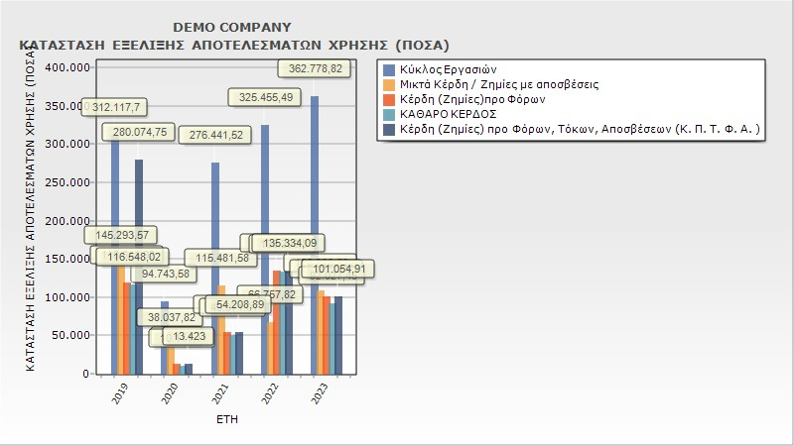

**XVI.Εξέλιξη Αποτ. Χρήσης (Πλήρης)**

|  |  |  |  |  |  |  |  |  |  |  |  |  |  |  |
| --- | --- | --- | --- | --- | --- | --- | --- | --- | --- | --- | --- | --- | --- | --- |
|  |  |  |  |  |  |  |  |  |  |  |  |  |  |  |
| **DEMO COMPANY** | | |  |  |  |  |  |  |  |  |  |  |  |  |
| **ΚΑΤΑΣΤΑΣΗ ΕΞΕΛΙΞΗΣ ΑΠΟΤΕΛΕΣΜΑΤΩΝ ΧΡΗΣΗΣ** | | |  |  |  |  |  |  |  |  |  |  |  |  |
|  | | |  |  |  |  |  |  |  |  |  |  |  |  |
| **ΑΠΟΤΕΛΕΣΜΑΤΑ ΧΡΗΣΗΣ** | | **ΤΕΛΙΚΟΣ 2019** | **ΤΕΛΙΚΟΣ 2020** | **2019 - 2020** | **2019 - 2020 %** | **ΤΕΛΙΚΟΣ 2021** | **2020 - 2021** | **2020 - 2021 %** | **ΤΕΛΙΚΟΣ 2022** | **2021 - 2022** | **2021 - 2022 %** | **ΤΕΛΙΚΟΣ 2023** | **2022 - 2023** | **2022 - 2023 %** |
| Κύκλος εργασιών (καθαρός) | | 312.117,70 | 94.743,58 | -217.374,12 | -69,64 | 276.441,52 | 181.697,94 | 191,78 | 325.455,49 | 49.013,97 | 17,73 | 362.778,82 | 37.323,33 | 11,47 |
| Κόστος Πωλήσεων | | 166.824,13 | 56.705,76 | -110.118,37 | -66,01 | 160.959,94 | 104.254,18 | 183,85 | 258.697,67 | 97.737,73 | 60,72 | 254.550,30 | -4.147,37 | -1,60 |
| **Μικτό αποτέλεσμα** | | **145.293,57** | **38.037,82** | **-107.255,75** | **-73,82** | **115.481,58** | **77.443,76** | **203,60** | **66.757,82** | **-48.723,76** | **-42,19** | **108.228,52** | **41.470,70** | **62,12** |
| Λοιπα συνήθη έσοδα | | 0,00 | 1.248,51 | 1.248,51 | 124.851,00 | 592,59 | -655,92 | -52,54 | 23,98 | -568,61 | -95,95 | 61,30 | 37,32 | 155,63 |
|  |  |  |  |  |  |  |  |  |  |  |  |  |  |  |
| **Λειτουργικά εξοδα** | |  |  |  |  |  |  |  |  |  |  |  |  |  |
|  | Εξοδα διοίκησης | 14.265,14 | 12.575,41 | -1.689,73 | -11,85 | 0,00 | -12.575,41 | -100,00 | 0,00 | 0,00 | 0,00 | 0,00 | 0,00 | 0,00 |
|  | Εξοδα διάθεσης | 12.386,51 | 13.287,92 | 901,41 | 7,28 | 0,00 | -13.287,92 | -100,00 | 0,00 | 0,00 | 0,00 | 0,00 | 0,00 | 0,00 |
|  | Λοιπά έξοδα και ζημίες | 0,00 | 0,00 | 0,00 | 0,00 | 61.865,28 | 61.865,28 | 6.186.528,00 | 0,00 | -61.865,28 | -100,00 | 7.234,91 | 7.234,91 | 723.491,00 |
|  | Απομειώσεις περιουσιακών στοιχείων (καθαρό ποσό) | 0,00 | 0,00 | 0,00 | 0,00 | 0,00 | 0,00 | 0,00 | 0,00 | 0,00 | 0,00 | 0,00 | 0,00 | 0,00 |
| **Εσοδα (Εξοδα) από επενδύσεις** | | 0,00 | 0,00 | 0,00 | 0,00 | 0,00 | 0,00 | 0,00 | 68.552,29 | 68.552,29 | 6.855.229,00 | 0,00 | -68.552,29 | -100,00 |
|  | Κέρδη και ζημίες από διάθεση μη κυκλοφορούντων στοιχείων | 0,00 | 0,00 | 0,00 | 0,00 | 0,00 | 0,00 | 0,00 | 0,00 | 0,00 | 0,00 | 0,00 | 0,00 | 0,00 |
|  | Κέρδη και ζημίες από απομέτρηση στην εύλογη αξία | 0,00 | 0,00 | 0,00 | 0,00 | 0,00 | 0,00 | 0,00 | 0,00 | 0,00 | 0,00 | 0,00 | 0,00 | 0,00 |
|  | Αποτελέσματα από συγγενείς κοινοπραξίες | 0,00 | 0,00 | 0,00 | 0,00 | 0,00 | 0,00 | 0,00 | 0,00 | 0,00 | 0,00 | 0,00 | 0,00 | 0,00 |
|  | Κέρδος από αγορά οντότητας ή τμήματος σε τιμή ευκαιρίας | 0,00 | 0,00 | 0,00 | 0,00 | 0,00 | 0,00 | 0,00 | 0,00 | 0,00 | 0,00 | 0,00 | 0,00 | 0,00 |
|  | Εσοδα επενδύσεων | 0,00 | 0,00 | 0,00 | 0,00 | 0,00 | 0,00 | 0,00 | 0,00 | 0,00 | 0,00 | 0,00 | 0,00 | 0,00 |
|  | Λοιπά έσοδα και κέρδη | 0,00 | 0,00 | 0,00 | 0,00 | 0,00 | 0,00 | 0,00 | 68.552,29 | 68.552,29 | 6.855.229,00 | 0,00 | -68.552,29 | -100,00 |
|  | Αποσβέσεις | 161.432,83 | 0,00 | -161.432,83 | -100,00 | 0,00 | 0,00 | 0,00 | 0,00 | 0,00 | 0,00 | 0,00 | 0,00 | 0,00 |
| **Αποτελέσματα προ τόκων, φόρων και αποσβ. (EBITDA)** | | **280.074,75** | **13.423,00** | **-266.651,75** | **-95,21** | **54.208,89** | **40.785,89** | **303,85** | **135.334,09** | **81.125,20** | **149,65** | **101.054,91** | **-34.279,18** | **-25,33** |
|  | Αποσβέσεις | -161.432,83 | 0,00 | 161.432,83 | 100,00 | 0,00 | 0,00 | 0,00 | 0,00 | 0,00 | 0,00 | 0,00 | 0,00 | 0,00 |
|  | Απομειώσεις περιουσιακών στοιχείων (καθαρό ποσό) | 0,00 | 0,00 | 0,00 | 0,00 | 0,00 | 0,00 | 0,00 | 0,00 | 0,00 | 0,00 | 0,00 | 0,00 | 0,00 |
| **Αποτελέσματα προ τόκων και φόρων** | | **118.641,92** | **13.423,00** | **-105.218,92** | **-88,69** | **54.208,89** | **40.785,89** | **303,85** | **135.334,09** | **81.125,20** | **149,65** | **101.054,91** | **-34.279,18** | **-25,33** |
| Πιστωτικοί τόκοι και συναφή έσοδα | | 0,00 | 0,00 | 0,00 | 0,00 | 0,00 | 0,00 | 0,00 | 0,00 | 0,00 | 0,00 | 0,00 | 0,00 | 0,00 |
| Χρεωστικοί τόκοι και συναφή έξοδα | | 0,00 | 0,00 | 0,00 | 0,00 | 0,00 | 0,00 | 0,00 | 0,00 | 0,00 | 0,00 | 0,00 | 0,00 | 0,00 |
| **Αποτελέσματα προ φόρων** | | **118.641,92** | **13.423,00** | **-105.218,92** | **-88,69** | **54.208,89** | **40.785,89** | **303,85** | **135.334,09** | **81.125,20** | **149,65** | **101.054,91** | **-34.279,18** | **-25,33** |
| Φόροι Εισοδήματος | | 2.093,90 | 3.311,89 | 1.217,99 | 58,17 | 4.237,88 | 925,99 | 27,96 | 2.037,29 | -2.200,59 | -51,93 | 9.027,46 | 6.990,17 | 343,11 |
| **Αποτέλεσμα περιόδου μετά από φόρους** | | **116.548,02** | **10.111,11** | **-106.436,91** | **-91,32** | **49.971,01** | **39.859,90** | **394,22** | **133.296,80** | **83.325,79** | **166,75** | **92.027,45** | **-41.269,35** | **-30,96** |
|  | Στους ιδιοκτήτες στη μητρική | 0,00 | 0,00 | 0,00 | 0,00 | 0,00 | 0,00 | 0,00 | 0,00 | 0,00 | 0,00 | 0,00 | 0,00 | 0,00 |
|  | Σε δικαιώματα που δεν ασκούν έλεγχο | 0,00 | 0,00 | 0,00 | 0,00 | 0,00 | 0,00 | 0,00 | 0,00 | 0,00 | 0,00 | 0,00 | 0,00 | 0,00 |

**XVII.Μεταβολή Ιδίων Κεφαλαίων**

|  |  |  |
| --- | --- | --- |
|  |  |  |
| **DEMO COMPANY** | | |
| **ΜΕΤΑΒΟΛΗ ΙΔΙΩΝ ΚΕΦΑΛΑΙΩΝ** | | |
|  |  |  |
|  | **ΕΤΟΣ** | |
| **ΠΕΡΙΓΡΑΦΗ** | **2023 ΤΕΛΙΚΟΣ** | **2022 ΤΕΛΙΚΟΣ** |
| Μεταβολή στο Εκδοθέν Κεφάλαιο | 0,00 | 0,00 |
| Μεταβολή σταΑποθεματικά | 1.054,29 | 2.809,45 |
| Μεταβολή στις Ίδιες μετοχές | 0,00 | 0,00 |
| Μεταβολή στα Κέρδη εις νέο | 16.951,38 | 65.051,22 |
| Μεταβολή στις αξίες (εύλογη κ.λ.π.) | 0,00 | 0,00 |
| Μεταβολή σταΔικαιώματα μειοψηφίας | 0,00 | 0,00 |
| Λοιπές μεταβολές | 0,00 | 0,00 |
| **ΜΕΤΑΒΟΛΗ ΙΔΙΩΝ ΚΕΦΑΛΑΙΩΝ** | **18.005,67** | **67.860,67** |

**XVIII.Μεταβ. Κεφ. Κιν. (Ποσά)**

|  |  |  |  |  |  |
| --- | --- | --- | --- | --- | --- |
| **DEMO COMPANY** | |  |  |  |  |
| **ΜΕΤΑΒΟΛΗ ΚΕΦΑΛΑΙΟΥ ΚΙΝΗΣΕΩΣ (ΠΟΣΑ)** | |  |  |  |  |
| **ΤΙΤΛΟΙ ΣΤΟΙΧΕΙΩΝ** | **ΤΕΛΙΚΟΣ 2019** | **ΤΕΛΙΚΟΣ 2020** | **ΤΕΛΙΚΟΣ 2021** | **ΤΕΛΙΚΟΣ 2022** | **ΤΕΛΙΚΟΣ 2023** |
| ΣΥΝΟΛΙΚΟ ΚΕΦΑΛΑΙΟ ΚΙΝΗΣΗΣ | 1.124.314,83 | 604.992,22 | 1.017.504,54 | 921.111,66 | 936.509,14 |
| Μείον |  |  |  |  |  |
| Βραχυπρόθεσμες υποχρεώσεις | 576.458,56 | 538.896,39 | 692.426,23 | 392.526,80 | 493.226,27 |
| **ΚΑΘΑΡΟ ΚΕΦΑΛΑΙΟ ΚΙΝΗΣΗΣ** | **547.856,27** | **66.095,83** | **325.078,31** | **528.584,86** | **443.282,87** |

**XIX.Μεταβ. Κεφ. Κιν. (Μεταβ.)**

|  |  |  |  |  |
| --- | --- | --- | --- | --- |
|  | |  |  |  |
| **ΜΕΤΑΒΟΛΗ ΚΕΦΑΛΑΙΟΥ ΚΙΝΗΣΕΩΣ (ΜΕΤΑΒ. )** | |  |  |  |
| **ΤΙΤΛΟΙ ΣΤΟΙΧΕΙΩΝ** | **2019 - 2020** | **2020 - 2021** | **2021 - 2022** | **2022 - 2023** |
| ΣΥΝΟΛΙΚΟ ΚΕΦΑΛΑΙΟ ΚΙΝΗΣΗΣ | -519.322,61 | 412.512,32 | -96.392,88 | 15.397,48 |
| Μείον |  |  |  |  |
| Βραχυπρόθεσμες υποχρεώσεις | -37.562,17 | 153.529,84 | -299.899,43 | 100.699,47 |
| **ΚΑΘΑΡΟ ΚΕΦΑΛΑΙΟ ΚΙΝΗΣΗΣ** | **-481.760,44** | **258.982,48** | **203.506,55** | **-85.301,99** |

**XX.Μεταβ. Κεφ. Κιν. (Μεταβ. %)**

|  |  |  |  |  |
| --- | --- | --- | --- | --- |
| **DEMO COMPANY** | |  |  |  |
| **ΜΕΤΑΒΟΛΗ ΚΕΦΑΛΑΙΟΥ ΚΙΝΗΣΕΩΣ (ΜΕΤΑΒ. %)** | |  |  |  |
| **ΤΙΤΛΟΙ ΣΤΟΙΧΕΙΩΝ** | **2019 - 2020** | **2020 - 2021** | **2021 - 2022** | **2022 - 2023** |
| ΣΥΝΟΛΙΚΟ ΚΕΦΑΛΑΙΟ ΚΙΝΗΣΗΣ | -46,19 | 68,18 | -9,47 | 1,67 |
| Μείον |  |  |  |  |
| Βραχυπρόθεσμες υποχρεώσεις | -6,52 | 28,49 | -43,31 | 25,65 |
| **ΚΑΘΑΡΟ ΚΕΦΑΛΑΙΟ ΚΙΝΗΣΗΣ** | **-87,94** | **391,83** | **62,60** | **-16,14** |

**XXI.Πηγές Χρήσεις Κεφ (Πλήρης)**

|  |  |  |  |  |  |  |  |  |  |  |  |  |  |  |
| --- | --- | --- | --- | --- | --- | --- | --- | --- | --- | --- | --- | --- | --- | --- |
| **DEMO COMPANY** | |  |  |  |  |  |  |  |  |  |  |  |  |  |
| **ΚΑΤΑΣΤΑΣΗ ΠΗΓΩΝ - ΧΡΗΣΕΩΝ ΚΕΦΑΛΑΙΩΝ** | |  |  |  |  |  |  |  |  |  |  |  |  |  |
| **ΧΡΗΣΕΙΣ ΚΕΦΑΛΑΙΩΝ** | **ΤΕΛΙΚΟΣ 2019** | **ΤΕΛΙΚΟΣ 2020** | **2019 - 2020** | **%** | **ΤΕΛΙΚΟΣ 2021** | **2020 - 2021** | **%** | **ΤΕΛΙΚΟΣ 2022** | **2021 - 2022** | **%** | **ΤΕΛΙΚΟΣ 2023** | **2022 - 2023** | **%** |  |
| **Ι. ΓΙΑ ΑΥΞΗΣΗ** |  |  |  |  |  |  |  |  |  |  |  |  |  |  |
| Ακίνητα | 951,96 | 951,96 | 0,00 | 0,00 | 0,00 | 0,00 | 0,00 | 0,00 | 0,00 | 0,00 | 0,00 | 0,00 | 0,00 |  |
| Μηχανολογικός εξοπλισμός | 0,00 | 0,00 | 0,00 | 0,00 | 0,00 | 0,00 | 0,00 | 0,00 | 0,00 | 0,00 | 0,00 | 0,00 | 0,00 |  |
| Λοιπός εξοπλισμός | 0,02 | 0,57 | 0,55 | 0,00 | 0,00 | 0,00 | 0,00 | 332,18 | 332,18 | 0,04 | 1.985,22 | 1.653,04 | 0,51 |  |
| Επενδύσεις σε Ακίνητα | 0,00 | 0,00 | 0,00 | 0,00 | 0,00 | 0,00 | 0,00 | 0,00 | 0,00 | 0,00 | 0,00 | 0,00 | 0,00 |  |
| Βιολογικά Πάγια | 0,00 | 0,00 | 0,00 | 0,00 | 0,00 | 0,00 | 0,00 | 0,00 | 0,00 | 0,00 | 0,00 | 0,00 | 0,00 |  |
| Λοιπά ενσώματα στοιχεία | 0,02 | 0,02 | 0,00 | 0,00 | 0,02 | 0,00 | 0,00 | 0,02 | 0,00 | 0,00 | 0,02 | 0,00 | 0,00 |  |
| Άυλα περιουσιακά στοιχεία | 443.872,23 | 426.484,23 | 0,00 | 0,00 | 313.424,65 | 0,00 | 0,00 | 435.009,97 | 121.585,32 | 13,68 | 324.622,97 | 0,00 | 0,00 |  |
| Προκαταβολές και μη κυκλοφορούντα στοιχεία υπό κατασκευή | 399.000,00 | 716.531,16 | 317.531,16 | 57,75 | 716.531,16 | 0,00 | 0,00 | 1.066.531,16 | 350.000,00 | 39,38 | 1.206.749,22 | 140.218,06 | 43,52 |  |
| Αναβαλλόμενες Φορολογικές Απαιτήσεις | 0,00 | 0,00 | 0,00 | 0,00 | 0,00 | 0,00 | 0,00 | 0,00 | 0,00 | 0,00 | 0,00 | 0,00 | 0,00 |  |
| Χρηματοοικονομικά περιουσιακά στοιχεία | 27.949,48 | 19.713,48 | 0,00 | 0,00 | 19.713,48 | 0,00 | 0,00 | 41.280,15 | 21.566,67 | 2,43 | 41.280,15 | 0,00 | 0,00 |  |
| Αποθέματα | 0,00 | 0,00 | 0,00 | 0,00 | 0,00 | 0,00 | 0,00 | 0,00 | 0,00 | 0,00 | 0,00 | 0,00 | 0,00 |  |
| Εμπορικές απαιτησεις | 566.782,94 | 466.749,45 | 0,00 | 0,00 | 578.008,14 | 111.258,69 | 21,49 | 673.464,79 | 95.456,65 | 10,74 | 714.583,93 | 41.119,14 | 12,76 |  |
| Δουλευμένα έσοδα περιόδου | 239.000,00 | 36.865,28 | 0,00 | 0,00 | 0,00 | 0,00 | 0,00 | 0,00 | 0,00 | 0,00 | 0,00 | 0,00 | 0,00 |  |
| Λοιπές απαιτήσεις | 213.725,39 | 14.238,88 | 0,00 | 0,00 | 172.951,73 | 158.712,85 | 30,65 | 164.581,41 | 0,00 | 0,00 | 190.298,36 | 25.716,95 | 7,98 |  |
| Εμπορικό χαρτοφυλάκιο | 65.970,65 | 59.630,65 | 0,00 | 0,00 | 0,00 | 0,00 | 0,00 | 0,00 | 0,00 | 0,00 | 0,00 | 0,00 | 0,00 |  |
| Προπληρωμένα έξοδα | 11.324,79 | 0,00 | 0,00 | 0,00 | 0,00 | 0,00 | 0,00 | 0,00 | 0,00 | 0,00 | 0,00 | 0,00 | 0,00 |  |
| Λοιπά χρηματοοικονομικά στοιχεία | 0,00 | 0,00 | 0,00 | 0,00 | 0,00 | 0,00 | 0,00 | 0,00 | 0,00 | 0,00 | 0,00 | 0,00 | 0,00 |  |
| Ταμειακά διαθέσιμα και ισοδύναμα | 27.511,06 | 27.507,96 | 0,00 | 0,00 | 266.544,67 | 239.036,71 | 46,16 | 83.065,46 | 0,00 | 0,00 | 31.626,85 | 0,00 | 0,00 |  |
| **IΙ. ΓΙΑ ΜΕΙΩΣΗ** |  |  |  |  |  |  |  |  |  |  |  |  |  |  |
| Καταβληθέντα κεφάλαια | 589.935,00 | 589.935,00 | 0,00 | 0,00 | 589.935,00 | 0,00 | 0,00 | 589.935,00 | 0,00 | 0,00 | 589.935,00 | 0,00 | 0,00 |  |
| Διαφορές εύλογης αξίας | 0,00 | 0,00 | 0,00 | 0,00 | 0,00 | 0,00 | 0,00 | 0,00 | 0,00 | 0,00 | 0,00 | 0,00 | 0,00 |  |
| Αποθεματικά | 349.336,92 | 349.450,99 | 0,00 | 0,00 | 350.040,81 | 0,00 | 0,00 | 352.850,26 | 0,00 | 0,00 | 353.904,55 | 0,00 | 0,00 |  |
| Αποτελέσματα εις νέο | 15.031,24 | 16.804,86 | 0,00 | 0,00 | 27.167,41 | 0,00 | 0,00 | 92.218,63 | 0,00 | 0,00 | 109.170,01 | 0,00 | 0,00 |  |
| Καθαρή θέση ιδιοκτητών μητρικής | 0,00 | 0,00 | 0,00 | 0,00 | 0,00 | 0,00 | 0,00 | 0,00 | 0,00 | 0,00 | 0,00 | 0,00 | 0,00 |  |
| Δικαιώματα που δεν ακούν έλεγχο | 0,00 | 0,00 | 0,00 | 0,00 | 0,00 | 0,00 | 0,00 | 0,00 | 0,00 | 0,00 | 0,00 | 0,00 | 0,00 |  |
| Συναλλαγματικές διαφορές | 0,00 | 0,00 | 0,00 | 0,00 | 0,00 | 0,00 | 0,00 | 0,00 | 0,00 | 0,00 | 0,00 | 0,00 | 0,00 |  |
| Προβλέψεις | 2.776,26 | 2.776,26 | 0,00 | 0,00 | 2.776,26 | 0,00 | 0,00 | 2.776,26 | 0,00 | 0,00 | 2.776,26 | 0,00 | 0,00 |  |
| Έντοκα Δάνεια | 349.940,89 | 158.200,47 | 191.740,42 | 34,87 | 155.113,89 | 3.086,58 | 0,60 | 155.113,89 | 0,00 | 0,00 | 155.113,89 | 0,00 | 0,00 |  |
| Λοιπές Μακροπρόθεσμες Υποχρεώσεις | 112.609,67 | 112.609,67 | 0,00 | 0,00 | 249.714,25 | 0,00 | 0,00 | 878.844,30 | 0,00 | 0,00 | 807.020,74 | 71.823,56 | 22,29 |  |
| Έντοκα Δάνεια, Βραχυπρόθεσμα | 265.036,37 | 266.812,41 | 0,00 | 0,00 | 261.083,30 | 5.729,11 | 1,11 | 247.903,27 | 13.180,03 | 1,48 | 206.248,27 | 41.655,00 | 12,93 |  |
| Φόρος Εισοδήματος | 2.093,90 | 3.311,89 | 0,00 | 0,00 | 4.237,88 | 0,00 | 0,00 | 2.037,29 | 2.200,59 | 0,25 | 9.027,46 | 0,00 | 0,00 |  |
| Εμπορικές υποχρεώσεις | -84.856,97 | -85.873,02 | 1.016,05 | 0,18 | 0,00 | 0,00 | 0,00 | 0,00 | 0,00 | 0,00 | 0,00 | 0,00 | 0,00 |  |
| Λοιπές Υποχρεώσεις, Βραχυπρόθεσμες | 394.185,26 | 354.645,11 | 39.540,15 | 7,19 | 427.105,05 | 0,00 | 0,00 | 142.586,24 | 284.518,81 | 32,01 | 277.950,54 | 0,00 | 0,00 |  |
| **ΣΥΝΟΛΟ ΧΡΗΣΕΩΝ ΚΕΦΑΛΑΙΩΝ** |  |  | **549.828,33** | **100,00** |  | **517.823,94** | **100,00** |  | **888.840,25** | **100,00** |  | **322.185,75** | **100,00** |  |
|  |  |  |  |  |  |  |  |  |  |  |  |  |  |  |
| **ΠΗΓΕΣ ΚΕΦΑΛΑΙΩΝ** | **ΤΕΛΙΚΟΣ 2019** | **ΤΕΛΙΚΟΣ 2020** | **2019 - 2020** | **%** | **ΤΕΛΙΚΟΣ 2021** | **2020 - 2021** | **%** | **ΤΕΛΙΚΟΣ 2022** | **2021 - 2022** | **%** | **ΤΕΛΙΚΟΣ 2023** | **2022 - 2023** | **%** |  |
| **Ι. ΑΠΟ ΑΥΞΗΣΗ** |  |  |  |  |  |  |  |  |  |  |  |  |  |  |
| Καταβληθέντα κεφάλαια | 589.935,00 | 589.935,00 | 0,00 | 0,00 | 589.935,00 | 0,00 | 0,00 | 589.935,00 | 0,00 | 0,00 | 589.935,00 | 0,00 | 0,00 |  |
| Διαφορές εύλογης αξίας | 0,00 | 0,00 | 0,00 | 0,00 | 0,00 | 0,00 | 0,00 | 0,00 | 0,00 | 0,00 | 0,00 | 0,00 | 0,00 |  |
| Αποθεματικά | 349.336,92 | 349.450,99 | 114,07 | 0,02 | 350.040,81 | 589,82 | 0,11 | 352.850,26 | 2.809,45 | 0,32 | 353.904,55 | 1.054,29 | 0,33 |  |
| Αποτελέσματα εις νέο | 15.031,24 | 16.804,86 | 1.773,62 | 0,32 | 27.167,41 | 10.362,55 | 2,00 | 92.218,63 | 65.051,22 | 7,32 | 109.170,01 | 16.951,38 | 5,26 |  |
| Καθαρή θέση ιδιοκτητών μητρικής | 0,00 | 0,00 | 0,00 | 0,00 | 0,00 | 0,00 | 0,00 | 0,00 | 0,00 | 0,00 | 0,00 | 0,00 | 0,00 |  |
| Δικαιώματα που δεν ακούν έλεγχο | 0,00 | 0,00 | 0,00 | 0,00 | 0,00 | 0,00 | 0,00 | 0,00 | 0,00 | 0,00 | 0,00 | 0,00 | 0,00 |  |
| Συναλλαγματικές διαφορές | 0,00 | 0,00 | 0,00 | 0,00 | 0,00 | 0,00 | 0,00 | 0,00 | 0,00 | 0,00 | 0,00 | 0,00 | 0,00 |  |
| Έντοκα Δάνεια | 349.940,89 | 158.200,47 | 0,00 | 0,00 | 155.113,89 | 0,00 | 0,00 | 155.113,89 | 0,00 | 0,00 | 155.113,89 | 0,00 | 0,00 |  |
| Λοιπές Μακροπρόθεσμες Υποχρεώσεις | 112.609,67 | 112.609,67 | 0,00 | 0,00 | 249.714,25 | 137.104,58 | 26,48 | 878.844,30 | 629.130,05 | 70,78 | 807.020,74 | 0,00 | 0,00 |  |
| Προβλέψεις | 2.776,26 | 2.776,26 | 0,00 | 0,00 | 2.776,26 | 0,00 | 0,00 | 2.776,26 | 0,00 | 0,00 | 2.776,26 | 0,00 | 0,00 |  |
| Έντοκα Δάνεια, Βραχυπρόθεσμα | 265.036,37 | 266.812,41 | 1.776,04 | 0,32 | 261.083,30 | 0,00 | 0,00 | 247.903,27 | 0,00 | 0,00 | 206.248,27 | 0,00 | 0,00 |  |
| Φόρος Εισοδήματος | 2.093,90 | 3.311,89 | 1.217,99 | 0,22 | 4.237,88 | 925,99 | 0,18 | 2.037,29 | 0,00 | 0,00 | 9.027,46 | 6.990,17 | 2,17 |  |
| Εμπορικές υποχρεώσεις | -84.856,97 | -85.873,02 | 0,00 | 0,00 | 0,00 | 85.873,02 | 16,58 | 0,00 | 0,00 | 0,00 | 0,00 | 0,00 | 0,00 |  |
| Λοιπές Υποχρεώσεις, Βραχυπρόθεσμες | 394.185,26 | 354.645,11 | 0,00 | 0,00 | 427.105,05 | 72.459,94 | 13,99 | 142.586,24 | 0,00 | 0,00 | 277.950,54 | 135.364,30 | 42,01 |  |
| **IΙ. ΑΠΟ ΜΕΙΩΣΗ** |  |  |  |  |  |  |  |  |  |  |  |  |  |  |
| Ακίνητα | 951,96 | 951,96 | 0,00 | 0,00 | 0,00 | 951,96 | 0,18 | 0,00 | 0,00 | 0,00 | 0,00 | 0,00 | 0,00 |  |
| Μηχανολογικός εξοπλισμός | 0,00 | 0,00 | 0,00 | 0,00 | 0,00 | 0,00 | 0,00 | 0,00 | 0,00 | 0,00 | 0,00 | 0,00 | 0,00 |  |
| Λοιπός εξοπλισμός | 0,02 | 0,57 | 0,00 | 0,00 | 0,00 | 0,57 | 0,00 | 332,18 | 0,00 | 0,00 | 1.985,22 | 0,00 | 0,00 |  |
| Επενδύσεις σε Ακίνητα | 0,00 | 0,00 | 0,00 | 0,00 | 0,00 | 0,00 | 0,00 | 0,00 | 0,00 | 0,00 | 0,00 | 0,00 | 0,00 |  |
| Βιολογικά Πάγια | 0,00 | 0,00 | 0,00 | 0,00 | 0,00 | 0,00 | 0,00 | 0,00 | 0,00 | 0,00 | 0,00 | 0,00 | 0,00 |  |
| Λοιπά ενσώματα στοιχεία | 0,02 | 0,02 | 0,00 | 0,00 | 0,02 | 0,00 | 0,00 | 0,02 | 0,00 | 0,00 | 0,02 | 0,00 | 0,00 |  |
| Άυλα περιουσιακά στοιχεία | 443.872,23 | 426.484,23 | 17.388,00 | 3,16 | 313.424,65 | 113.059,58 | 21,83 | 435.009,97 | 0,00 | 0,00 | 324.622,97 | 110.387,00 | 34,26 |  |
| Προκαταβολές και μη κυκλοφορούντα στοιχεία υπό κατασκευή | 399.000,00 | 716.531,16 | 0,00 | 0,00 | 716.531,16 | 0,00 | 0,00 | 1.066.531,16 | 0,00 | 0,00 | 1.206.749,22 | 0,00 | 0,00 |  |
| Αναβαλλόμενες Φορολογικές Απαιτήσεις | 0,00 | 0,00 | 0,00 | 0,00 | 0,00 | 0,00 | 0,00 | 0,00 | 0,00 | 0,00 | 0,00 | 0,00 | 0,00 |  |
| Χρηματοοικονομικά περιουσιακά στοιχεία | 27.949,48 | 19.713,48 | 8.236,00 | 1,50 | 19.713,48 | 0,00 | 0,00 | 41.280,15 | 0,00 | 0,00 | 41.280,15 | 0,00 | 0,00 |  |
| Αποθέματα | 0,00 | 0,00 | 0,00 | 0,00 | 0,00 | 0,00 | 0,00 | 0,00 | 0,00 | 0,00 | 0,00 | 0,00 | 0,00 |  |
| Εμπορικές απαιτησεις | 566.782,94 | 466.749,45 | 100.033,49 | 18,19 | 578.008,14 | 0,00 | 0,00 | 673.464,79 | 0,00 | 0,00 | 714.583,93 | 0,00 | 0,00 |  |
| Δουλευμένα έσοδα περιόδου | 239.000,00 | 36.865,28 | 202.134,72 | 36,76 | 0,00 | 36.865,28 | 7,12 | 0,00 | 0,00 | 0,00 | 0,00 | 0,00 | 0,00 |  |
| Λοιπές απαιτήσεις | 213.725,39 | 14.238,88 | 199.486,51 | 36,28 | 172.951,73 | 0,00 | 0,00 | 164.581,41 | 8.370,32 | 0,94 | 190.298,36 | 0,00 | 0,00 |  |
| Εμπορικό χαρτοφυλάκιο | 65.970,65 | 59.630,65 | 6.340,00 | 1,15 | 0,00 | 59.630,65 | 11,52 | 0,00 | 0,00 | 0,00 | 0,00 | 0,00 | 0,00 |  |
| Προπληρωμένα έξοδα | 11.324,79 | 0,00 | 11.324,79 | 2,06 | 0,00 | 0,00 | 0,00 | 0,00 | 0,00 | 0,00 | 0,00 | 0,00 | 0,00 |  |
| Λοιπά χρηματοοικονομικά στοιχεία | 0,00 | 0,00 | 0,00 | 0,00 | 0,00 | 0,00 | 0,00 | 0,00 | 0,00 | 0,00 | 0,00 | 0,00 | 0,00 |  |
| Ταμειακά διαθέσιμα και ισοδύναμα | 27.511,06 | 27.507,96 | 3,10 | 0,00 | 266.544,67 | 0,00 | 0,00 | 83.065,46 | 183.479,21 | 20,64 | 31.626,85 | 51.438,61 | 15,97 |  |
| **ΣΥΝΟΛΟ ΠΗΓΩΝ ΚΕΦΑΛΑΙΩΝ** |  |  | **549.828,33** | **100,00** |  | **517.823,94** | **100,00** |  | **888.840,25** | **100,00** |  | **322.185,75** | **100,00** |  |

**XXII.Εξέλιξη Τάσεων Βασ. Οικ. Μεγ/θών**

|  |  |  |  |  |  |
| --- | --- | --- | --- | --- | --- |
| DEMO COMPANY | |  |  |  |  |
| **ΕΞΕΛΙΞΗ ΤΑΣΕΩΝ ΒΑΣΙΚΩΝ ΟΙΚΟΝΟΜΙΚΩΝ ΜΕΓΕΘΩΝ** | |  |  |  |  |
| **ΤΑΣΕΙΣ ΜΕΓΕΘΩΝ ΙΣΟΛΟΓΙΣΜΟΥ** | **ΤΕΛΙΚΟΣ 2019** | **ΤΕΛΙΚΟΣ 2020** | **ΤΕΛΙΚΟΣ 2021** | **ΤΕΛΙΚΟΣ 2022** | **ΤΕΛΙΚΟΣ 2023** |
| **ΕΝΕΡΓΗΤΙΚΟ** |  |  |  |  |  |
| Πάγια | 100,00 | 133,48 | 120,41 | 177,01 | 180,62 |
| Αποθέματα | 0,00 | 0,00 | 0,00 | 0,00 | 0,00 |
| Απαιτήσεις | 100,00 | 82,35 | 101,98 | 118,82 | 126,08 |
| Διαθέσιμα | 100,00 | 99,99 | 968,86 | 301,93 | 114,96 |
| **ΠΑΘΗΤΙΚΟ** |  |  |  |  |  |
| Ίδια Κεφάλαια | 100,00 | 100,20 | 101,35 | 108,46 | 110,34 |
| Μακροπρόθεσμες Υποχρεώσεις | 100,00 | 58,55 | 87,52 | 223,53 | 208,01 |
| Βραχυπρόθεσμες Υποχρεώσεις | 100,00 | 93,48 | 120,12 | 68,09 | 85,56 |
| **ΤΑΣΕΙΣ ΑΠΟΤΕΛΕΣΜΑΤΩΝ** | **ΤΕΛΙΚΟΣ 2019** | **ΤΕΛΙΚΟΣ 2020** | **ΤΕΛΙΚΟΣ 2021** | **ΤΕΛΙΚΟΣ 2022** | **ΤΕΛΙΚΟΣ 2023** |
| Κύκλος εργασιών (πωλήσεις) | 100,00 | 30,36 | 88,57 | 104,27 | 116,23 |
| Κόστος πωλήσεων | 100,00 | 33,99 | 96,48 | 155,07 | 152,59 |
| Μικτά Κέρδη / Ζημίες χωρίς αποσβέσεις | 100,00 | 26,18 | 79,48 | 45,95 | 74,49 |
| Λειτουργικά έξοδα | 100,00 | 97,04 | 232,13 | 0,00 | 27,15 |
| Αποτελέσματα προ τόκων και φόρων | 100,00 | 11,31 | 45,69 | 114,07 | 85,18 |
| Χρηματοοικονομικά έξοδα | 0,00 | 0,00 | 0,00 | 0,00 | 0,00 |
| Καθαρά Κέρδη Χρήσης (προ φόρων) | 100,00 | 11,31 | 45,69 | 114,07 | 85,18 |
| **ΚΑΘΑΡΟ ΚΕΡΔΟΣ (μετά από φόρους)** | **100,00** | **8,68** | **42,88** | **114,37** | **78,96** |

**1.Ενεργητικό (Πάγια)**

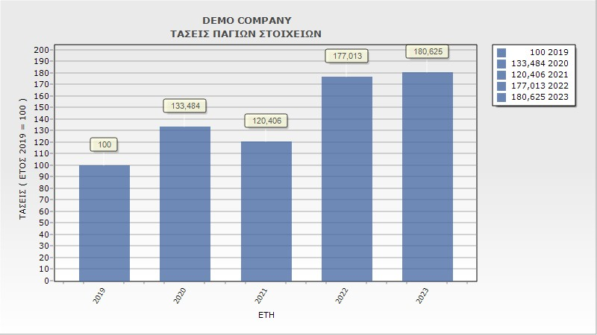

**2.Ενεργητικό (Αποθέματα)**

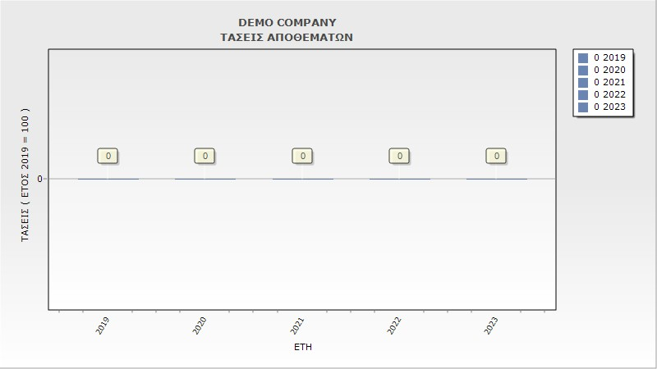

**3.Ενεργητικό (Απαιτήσεις)**

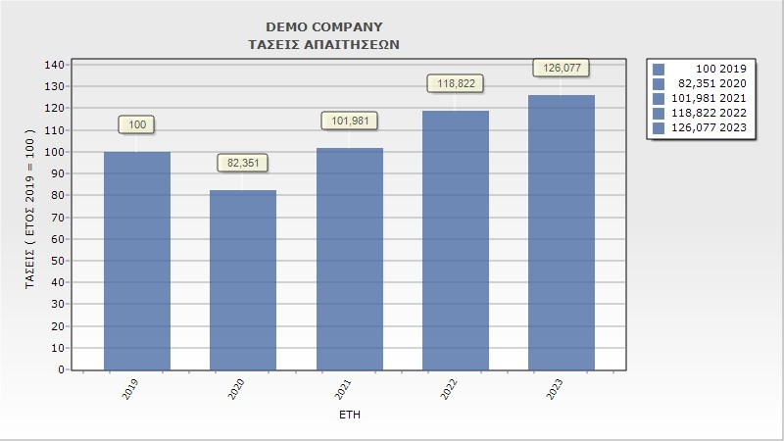

**4.Ενεργητικό (Διαθέσιμα)**

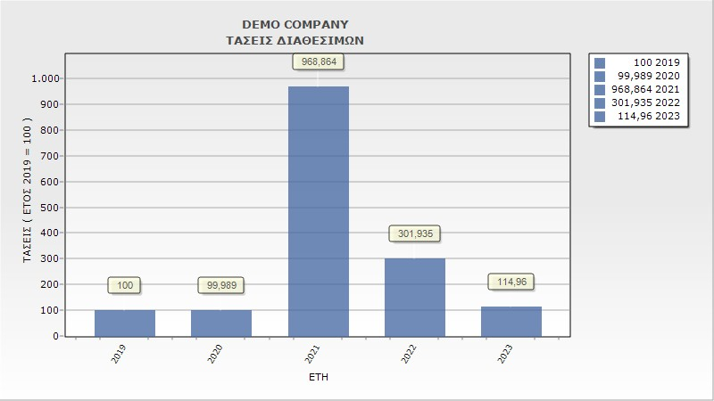

**5.Παθητικό (Ίδια)**

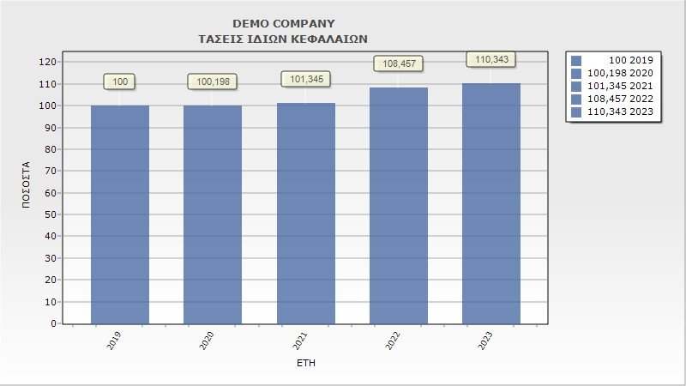

**6.Παθητικό (Μακροπρ. Υποχρ.)**

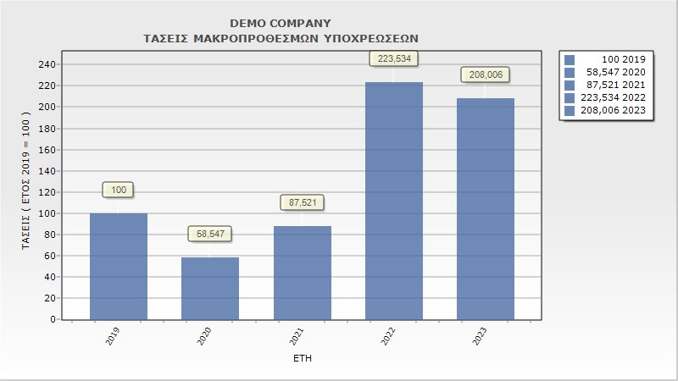

**7.Παθητικό (Βραχυπρ. Υποχρ.)**

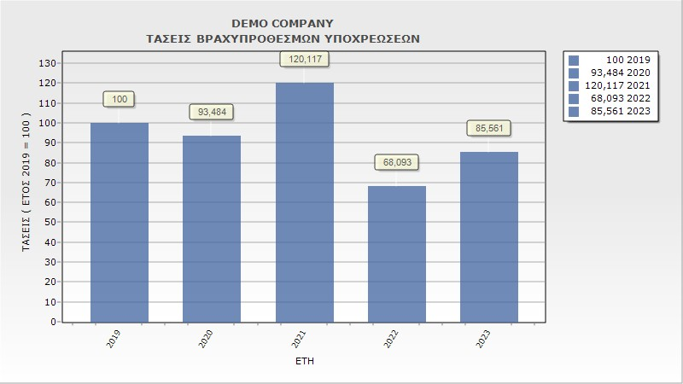

**8.Πωλήσεις**

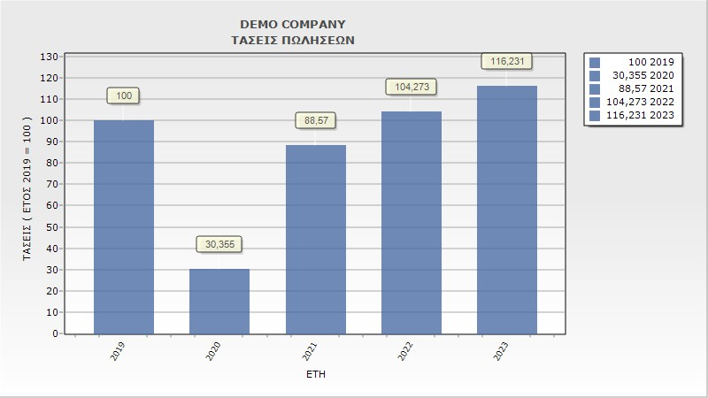

**9.Κόστος Πωλ. προ αποσβέσεων**

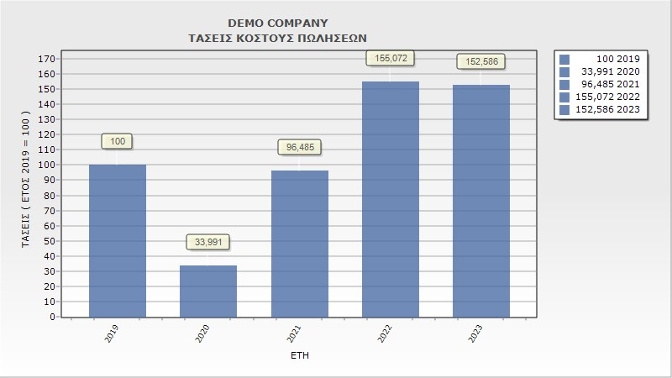

**10.Μικτά Κέρδη/Ζημίες προ αποσβέσων**

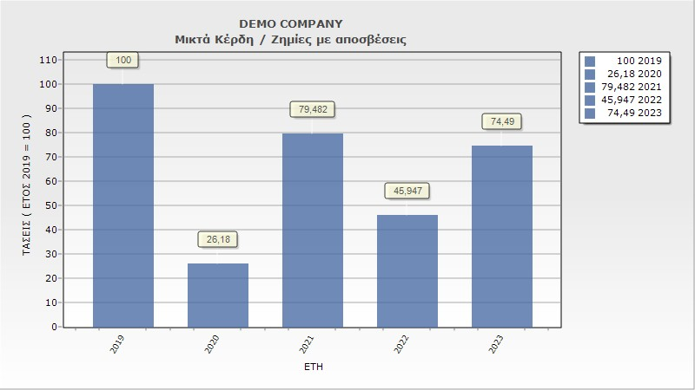

**11.Κόστος Πωλ. μετά αποσβέσεων**

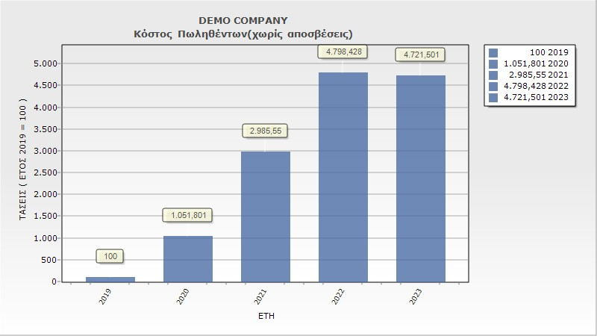

**12.Μικτά Κέρδη μετά αποσβέσεων**

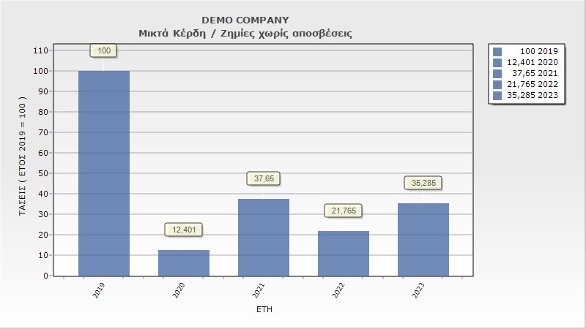

**13.Κέρδη προ φόρων**

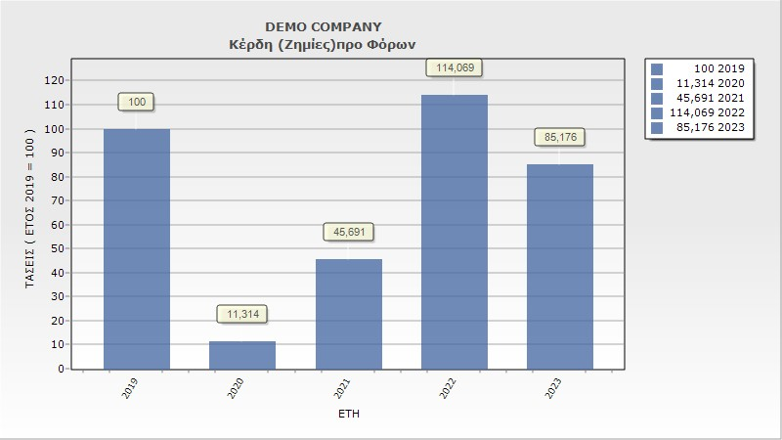

**XXIII.Κατάσταση Ταμειακών Ροών**

|  |  |  |  |  |  |
| --- | --- | --- | --- | --- | --- |
| DEMO COMPANY | |  |  |  |  |
| **ΚΑΤΑΣΤΑΣΗ ΤΑΜΕΙΑΚΩΝ ΡΟΩΝ ΧΡΗΣΗΣ** | **ΤΕΛΙΚΟΣ 2019** | **ΤΕΛΙΚΟΣ 2020** | **ΤΕΛΙΚΟΣ 2021** | **ΤΕΛΙΚΟΣ 2022** | **ΤΕΛΙΚΟΣ 2023** |
| Ταμειακές ροές από λειτουργικές δραστηριότητες | 0,00 | 0,00 | 0,00 | 0,00 | 0,00 |
| Ταμειακές ροές μετά από επενδυτικές δραστηριότητες | 0,00 | 0,00 | 0,00 | 0,00 | 0,00 |
| Ταμειακές ροές από χρηματοοικονομικές δραστηριότητες | 0,00 | 0,00 | 0,00 | 0,00 | 0,00 |
| Μεταβολή στα Διαθέσιμα και Ισοδύναμα διαθεσίμων | 0,00 | 0,00 | 0,00 | 0,00 | 0,00 |
| Διαθέσιμα στην αρχή της χρήσης | 0,00 | 0,00 | 0,00 | 266.544,67 | 83.065,46 |
| Διαθέσιμα στο τέλος της χρήσης | 0,00 | 0,00 | 0,00 | 0,00 | 0,00 |

**XXIV.Νεκρό Σημείο && Ανάλ. Ευαισθ.**

|  |  |  |  |  |  |
| --- | --- | --- | --- | --- | --- |
| **DEMO COMPANY** | |  |  |  |  |
| **ΜΕΛΕΤΗ ΛΕΙΤΟΥΡΓΙΚΟΥ ΚΑΙ ΟΛΙΚΟΥ ΝΕΚΡΟΥ ΣΗΜΕΙΟΥ** | |  |  |  |  |
| **ΝΕΚΡΟ ΣΗΜΕΙΟ (ΕΚΜΕΤΑΛΛΕΥΣΗΣ)** | **ΤΕΛΙΚΟΣ 2019** | **ΤΕΛΙΚΟΣ 2020** | **ΤΕΛΙΚΟΣ 2021** | **ΤΕΛΙΚΟΣ 2022** | **ΤΕΛΙΚΟΣ 2023** |
| Πωλήσεις ( Π ) | 312.117,70 | 95.992,09 | 277.034,11 | 325.479,47 | 362.840,12 |
| Σταθερές Λειτουργικές Δαπάνες ( Σ ) | 188.084,48 | 25.863,33 | 61.865,28 | 68.552,29 | 7.234,91 |
| Μεταβλητές Λειτουργικές Δαπάνες ( Μ ) | 5.391,30 | 56.705,76 | 160.959,94 | 258.697,67 | 254.550,30 |
|  |  |  |  |  |  |
| **ΝΕΚΡΟ ΣΗΜΕΙΟ (ΕΚΜΕΤΑΛΛΕΥΣΗΣ) (Σ / (Π-Μ)) %** | **61,32** | **65,83** | **53,30** | **102,65** | **6,68** |
|  |  |  |  |  |  |
| ΑΝΑΛΥΣΗ ΕΥΑΙΣΘΗΣΙΑΣ |  |  |  |  |  |
| -Ως προς πωλήσεις | 38,01 | 13,98 | 19,57 | -0,54 | 27,85 |
| (1-(Σ+Μ)/Π) 100% |  |  |  |  |  |
| -Ως προς Μεταβλητές Δαπάνες | 2.200,62 | 23,67 | 33,68 | -0,68 | 39,70 |
| ((Π-Σ)/Μ -1) 100% |  |  |  |  |  |
|  |  |  |  |  |  |
| **ΝΕΚΡΟ ΣΗΜΕΙΟ (ΜΕ ΕΣΟΔΑ ΑΠΟ ΕΠΕΝΔΥΣΕΙΣ)** | **ΤΕΛΙΚΟΣ 2019** | **ΤΕΛΙΚΟΣ 2020** | **ΤΕΛΙΚΟΣ 2021** | **ΤΕΛΙΚΟΣ 2022** | **ΤΕΛΙΚΟΣ 2023** |
| Πωλήσεις ( Π ) | 312.117,70 | 95.992,09 | 277.034,11 | 394.031,76 | 362.840,12 |
| Σταθερές Δαπάνες ( Σ ) | 188.084,48 | 25.863,33 | 61.865,28 | 68.552,29 | 7.234,91 |
| Μεταβλητές Δαπάνες ( Μ ) | 5.391,30 | 56.705,76 | 160.959,94 | 258.697,67 | 254.550,30 |
|  |  |  |  |  |  |
| **ΝΕΚΡΟ ΣΗΜΕΙΟ (ΜΕ ΕΣΟΔΑ ΑΠΟ ΕΠΕΝΔΥΣΕΙΣ) (Σ / (Π-Μ)) 100%** | **61,32** | **65,83** | **53,30** | **50,65** | **6,68** |
|  |  |  |  |  |  |
| ΑΝΑΛΥΣΗ ΕΥΑΙΣΘΗΣΙΑΣ |  |  |  |  |  |
| -Ως προς πωλήσεις | 38,01 | 13,98 | 19,57 | 16,95 | 27,85 |
| (1-(Σ+Μ)/Π) 100% |  |  |  |  |  |
| -Ως προς Μεταβλητές Δαπάνες | 2.200,62 | 23,67 | 33,68 | 25,81 | 39,70 |
| ((Π-Σ)/Μ -1) 100% |  |  |  |  |  |

**1.Νεκρό Σημείο**

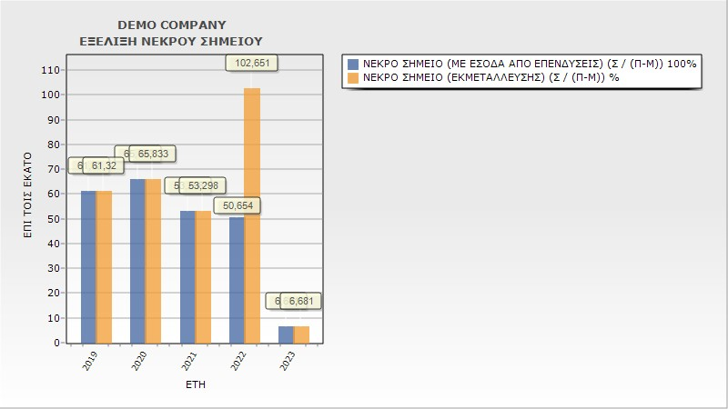

**2.Ανάλυση Ευαισθησίας ως προς Πωλήσεις**

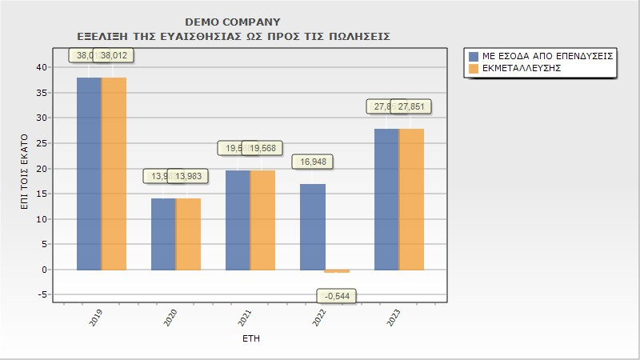

**3.Ανάλυση Ευαισθησίας ως προς Μετ. Δαπάνες**

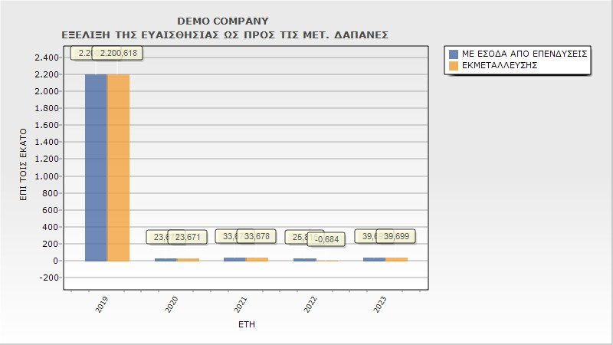

**XXV.Αριθμοδείκτες (Ποσά)**

|  |  |  |  |  |  |
| --- | --- | --- | --- | --- | --- |
|  |  |  |  |  |  |
| **DEMO COMPANY** | | | | | |
|  |  |  |  |  |  |
|  | | | | | |
| **ΕΞΕΛΙΞΗ ΑΡΙΘΜΟΔΕΙΚΤΩΝ ΤΗΣ ΕΤΑΙΡΕΙΑΣ** | | | | | |
|  | | | | | |
| **I. ΔΕΙΚΤΕΣ ΡΕΥΣΤΟΤΗΤΑΣ** | **2019** | **2020** | **2021** | **2022** | **2023** |
| **1. ΓΕΝΙΚΗΣ ΡΕΥΣΤΟΤΗΤΑΣ** | Δεν υπολογίζεται λόγω έλλειψης στοιχείων | 1,55 | 1,32 | 1,79 | 2,10 |
| Κυκλοφορούν ενεργητικό Μ. Ο / βραχυπρόθεσμες υποχρεώσεις Μ. Ο |  |  |  |  |  |
| **2. ΑΜΕΣΗΣ ΡΕΥΣΤΟΤΗΤΑΣ** | Δεν υπολογίζεται λόγω έλλειψης στοιχείων | 1,55 | 1,32 | 1,79 | 2,10 |
| (Κυκλοφορούν ενεργ. - Απόθεμα)Μ. Ο / Βραχυπρόθεσμες Υποχρεώσεις Μ. Ο |  |  |  |  |  |
| **3. ΤΑΜΙΑΚΗΣ ΡΕΥΣΤΟΤΗΤΑΣ** | Δεν υπολογίζεται λόγω έλλειψης στοιχείων | 0,05 | 0,24 | 0,32 | 0,13 |
| Διαθέσιμα Μ. Ο / βραχυπρόθεσμες υποχρεώσεις Μ. Ο |  |  |  |  |  |
| **4. ΑΝΑΚΥΚΛΩΣΗΣ ΑΠΑΙΤΗΣΕΩΝ** | Δεν υπολογίζεται λόγω έλλειψης στοιχείων | 0,18 | 0,53 | 0,52 | 0,52 |
| Ετήσιες Πωλήσεις / Απαιτήσεις Μ. Ο |  |  |  |  |  |
| **5. ΜΕΣΟΣ ΧΡΟΝΟΣ ΕΙΣΠΡΑΞΗΣ ΑΠΑΙΤΗΣΕΩΝ** | Δεν υπολογίζεται λόγω έλλειψης στοιχείων | 1.990,84 | 689,72 | 701,77 | 698,27 |
| (Απαιτήσεις Μ. Ο * 365 ημέρες) / Ετήσιες Πωλήσεις |  |  |  |  |  |
| **6. ΑΝΑΚΥΚΛΩΣΗ ΑΠΟΘΕΜΑΤΩΝ** | Δεν υπολογίζεται λόγω έλλειψης στοιχείων | Δεν υπολογίζεται λόγω έλλειψης στοιχείων | Δεν υπολογίζεται λόγω έλλειψης στοιχείων | Δεν υπολογίζεται λόγω έλλειψης στοιχείων | Δεν υπολογίζεται λόγω έλλειψης στοιχείων |
| Κόστος Πωληθέντων / Αποθέματα Μ. Ο. |  |  |  |  |  |
| **7. ΜΕΣΟΣ ΧΡΟΝΟΣ ΠΑΡΑΜΟΝΗΣ ΑΠΟΘΕΜΑΤΩΝ** | Δεν υπολογίζεται λόγω έλλειψης στοιχείων | 0,00 | 0,00 | 0,00 | 0,00 |
| (Μέσα αποθέματα*365 ημέρες) / Κόστος πωληθέντων |  |  |  |  |  |
| **8. ΑΝΑΚΥΚΛΩΣΗ ΒΡΑΧΥΧΡΟΝΙΩΝ ΥΠΟΧΡΕΩΣΕΩΝ** | Δεν υπολογίζεται λόγω έλλειψης στοιχείων | 0,10 | 0,26 | 0,48 | 0,57 |
| (Κόστος Πωληθέντων-Αποσβέσεις) / Μ. Ο. Βραχυχρονίων υποχρεώσεων |  |  |  |  |  |
| **9. ΧΡΟΝΟΣ ΕΞΟΦΛΗΣΗΣ ΒΡΑΧΥΧΡΟΝΙΩΝ ΥΠΟΧΡΕΩΣΕΩΝ** | Δεν υπολογίζεται λόγω έλλειψης στοιχείων | 3.589,62 | 1.396,10 | 765,39 | 635,04 |
| (Μ. Ο Βραχυχρονίων υποχρεώσ*365 ημέρες) /( Κόστος πωληθέντων-Αποσβέσεις) |  |  |  |  |  |
| **10. ΑΜΥΝΤΙΚΟΥ ΧΡΟΝΙΚΟΥ ΔΙΑΣΤΗΜΑΤΟΣ** | Δεν υπολογίζεται λόγω έλλειψης στοιχείων | 3.822,24 | 1.328,87 | 1.367,61 | 1.295,02 |
| (Κυκλοφορούν Μ. Ο - Απόθεμα Μ. Ο) / Μ. Ο. ημερήσια Λειτουργικά έξοδα |  |  |  |  |  |
| **11. ΠΟΣΟΣΤΟΥ ΕΠΙΣΦΑΛΩΝ ΑΠΑΙΤΗΣΕΩΝ** | 0,00 | 0,00 | 0,00 | 0,00 | 0,00 |
| (επισφαλείς + Επίδικες απαιτήσεις) / Σύνολο Απαιτήσεων (%) |  |  |  |  |  |
| **12. ΗΜΕΡΩΝ ΚΑΛΥΨΗΣ** | Δεν υπολογίζεται λόγω έλλειψης στοιχείων | Δεν υπολογίζεται λόγω έλλειψης στοιχείων | Δεν υπολογίζεται λόγω έλλειψης στοιχείων | Δεν υπολογίζεται λόγω έλλειψης στοιχείων | Δεν υπολογίζεται λόγω έλλειψης στοιχείων |
| ((Βραχυπρ. υποχρ. -(Κυκλοφορούν Ενεργ. -Αποθέματα))/(Κεφ. Κίν. από τις εργασίες της Επιχείρησης)) * 365 ημέρες |  |  |  |  |  |
| **13. ΧΡΟΝΙΚΗ ΚΑΛΥΨΗ ΥΠΟΧΡΕΩΣΕΩΝ ΣΕ ΜΕΤΡΗΤΑ** | -0,80 | -1,69 | 1,69 | 1,06 | 1,29 |
| Βραχυπρόθεσμες υποχρεώσεις που λήγουν σε 30 ημέρες / Διαθεσιμότητα μετρητών σε 30 ημέρες |  |  |  |  |  |
|  | | | | | |
| **II. ΔΕΙΚΤΕΣ ΚΕΦΑΛΑΙΑΚΗΣ ΔΟΜΗΣ & ΒΙΩΣΙΜΟΤΗΤΑΣ** | **2019** | **2020** | **2021** | **2022** | **2023** |
| **1. ΣΧΕΣΕΩΝ ΚΕΦΑΛΑΙΩΝ (Αυτονομίας)** | 47,81 | 54,06 | 46,79 | 42,00 | 41,93 |
| Ίδια Κεφάλαια / συνολικά Κεφάλαια |  |  |  |  |  |
| **2. ΥΠΕΡΧΡΕΩΣΗΣ (Ξένα προς Ίδια Κεφάλαια)** | 108,88 | 84,68 | 113,45 | 137,82 | 138,21 |
| Ξένα Κεφάλαια / Ίδια Κεφάλαια (%) |  |  |  |  |  |
| **3. ΧΡΗΜΑΤΟΔΟΤΗΣΗΣ ΠΑΓΙΩΝ** | 109,47 | 82,17 | 92,14 | 67,07 | 66,87 |
| Ίδια Κεφάλαια / Καθαρή αξία παγίων(%) |  |  |  |  |  |
| **4. ΚΥΚΛΟΦΟΡΟΥΝΤΟΣ ΕΝΕΡΓΗΤΙΚΟΥ ΠΡΟΣ ΥΠΟΧΡΕΩΣΕΙΣ** | 1,08 | 0,75 | 0,93 | 0,65 | 0,64 |
| Κυκλοφορούν Ενεργητικό / Σύνολο Υποχρεώσεων |  |  |  |  |  |
| **5. ΔΑΝΕΙΑΚΗΣ ΕΠΙΒΑΡΥΝΣΗΣ** | 52,05 | 45,78 | 53,08 | 57,89 | 57,96 |
| Δανειακές Υποχρεώσεις / Σύνολο Ενεργητικού (%) |  |  |  |  |  |
| **6. ΠΑΓΙΩΝ ΠΡΟΣ ΜΑΚΡΟΠΡΟΘΕΣΜΕΣ ΥΠΟΧΡΕΩΣΕΙΣ** | 1,88 | 4,30 | 2,59 | 1,49 | 1,64 |
| Καθαρή αξία παγίων / Μακροπρόθεσμες Υποχρεώσεις |  |  |  |  |  |
| **7. ΠΑΓΙΑ ΠΡΟΣ ΣΥΝΟΛΟ ΠΑΘΗΤΙΚΟΥ** | 0,44 | 0,66 | 0,51 | 0,63 | 0,63 |
| Καθαρή αξία παγίων / Σύνολο Παθητικού |  |  |  |  |  |
| **8. ΠΑΛΑΙΟΤΗΤΑ ΠΑΓΙΩΝ** | 0,16 | 0,00 | 0,00 | 0,00 | 0,00 |
| Σύνολο Αποσβέσεων Παγίων Ισολογισμού/ Αξία Κτήσεως Παγίων |  |  |  |  |  |
| **9. ΑΥΤΟΧΡΗΜΑΤΟΔΟΤΗΣΗΣ** | 0,62 | 0,62 | 0,64 | 0,75 | 0,78 |
| Αποθεματικά / Μετοχοποιημένα Κεφάλαια |  |  |  |  |  |
| **10. ΕΝΤΑΣΕΩΣ ΚΕΦΑΛΑΙΟΥ** | Δεν υπολογίζεται λόγω έλλειψης στοιχείων | Δεν υπολογίζεται λόγω έλλειψης στοιχείων | Δεν υπολογίζεται λόγω έλλειψης στοιχείων | Δεν υπολογίζεται λόγω έλλειψης στοιχείων | Δεν υπολογίζεται λόγω έλλειψης στοιχείων |
| Ετήσιες Αποσβέσεις / Ετήσιο Εργατικό Κόστος |  |  |  |  |  |
| **11. ΚΑΛΥΨΗΣ ΤΟΚΩΝ** | Δεν υπολογίζεται λόγω έλλειψης στοιχείων | Δεν υπολογίζεται λόγω έλλειψης στοιχείων | Δεν υπολογίζεται λόγω έλλειψης στοιχείων | Δεν υπολογίζεται λόγω έλλειψης στοιχείων | Δεν υπολογίζεται λόγω έλλειψης στοιχείων |
| Κέρδη προ τόκων &Φόρων / Τόκοι |  |  |  |  |  |
| **12. ΑΝΑΝΕΩΣΗΣ ΠΑΓΙΟΥ ΕΞΟΠΛΙΣΜΟΥ** | 0,19 | 0,00 | 0,00 | 0,00 | 0,00 |
| Αποσβέσεις περιόδου / Μεταβολή Παγίων περιόδου Μ. Ο προ αποσβέσεων |  |  |  |  |  |
| **13. ΚΑΛΥΨΗΣ ΧΡΗΜΑΤΟΟΙΚΟΝΟΜΙΚΩΝ ΕΞΟΔΩΝ** | Δεν υπολογίζεται λόγω έλλειψης στοιχείων | Δεν υπολογίζεται λόγω έλλειψης στοιχείων | Δεν υπολογίζεται λόγω έλλειψης στοιχείων | Δεν υπολογίζεται λόγω έλλειψης στοιχείων | Δεν υπολογίζεται λόγω έλλειψης στοιχείων |
| Κέρδη προ τόκων &Φόρων / Ετήσια χρηματοοικονομικά Έξοδα |  |  |  |  |  |
| **14. ΑΠΟΔΟΣΗΣ ΣΥΝΟΛΟΥ ΑΠΑΣΧΟΛΟΥΜΕΝΩΝ ΚΕΦΑΛΑΙΩΝ** | 0,06 | 0,01 | 0,03 | 0,05 | 0,04 |
| (Κέρδη προ φόρων +χρηματοοικονομικά έξοδα) / Σύνολο Παθητικού |  |  |  |  |  |
| **15. ΑΠΟΔΟΣΗΣ ΙΔΙΩΝ ΚΕΦΑΛΑΙΩΝ** | 12,43 | 1,40 | 5,61 | 13,08 | 9,60 |
| Καθαρά αποτελ. προ φόρων / Ίδια Κεφάλαια (%) |  |  |  |  |  |
| **16. ΠΕΡΙΘΩΡΙΟ ΚΕΦΑΛΑΙΑΚΗΣ ΜΟΧΛΕΥΣΗΣ** | 209,17 | 184,97 | 213,74 | 238,09 | 238,47 |
| Αποδοτικότητα Ιδίων / Αποδοτικότητα Απασχολουμένων Κεφαλαίων (%) |  |  |  |  |  |
| **17. ΔΙΑΡΚΕΙΑΣ ΕΞΟΦΛΗΣΗΣ ΕΠΕΝΔΥΣΕΩΝ** | 3,11 | 86,69 | 19,36 | 11,40 | 15,58 |
| Καθαρά πάγια / Ταμιακή ροή |  |  |  |  |  |
| **18. ΠΟΣΟΣΤΟΥ ΑΥΤΟΧΡΗΜΑΤΟΔΟΤΗΣΗΣ** | 89,73 | 14,17 | 19,61 | 41,58 | 27,86 |
| Ταμιακή ροή / Πωλήσεις (%) |  |  |  |  |  |
| **19. ΙΔΙΑ ΠΡΟΣ ΞΕΝΑ** | 0,92 | 1,18 | 0,88 | 0,73 | 0,72 |
| Ίδια Κεφάλαια / Ξένα Κεφάλαια |  |  |  |  |  |
| **20. ΜΑΚΡΟΠΡΟΘΕΣΜΟΥ ΔΑΝΕΙΣΜΟΥ ΠΡΟΣ ΙΔΙΑ ΚΕΦΑΛΑΙΑ** | 48,47 | 28,32 | 41,86 | 99,90 | 91,37 |
| Μακροπρόθεσμες υποχρεώσεις / Ίδια κεφάλαια % |  |  |  |  |  |
|  | | | | | |
| **III. ΔΕΙΚΤΕΣ ΑΠΟΔΟΤΙΚΟΤΗΤΑΣ** | **2019** | **2020** | **2021** | **2022** | **2023** |
| **1. ΜΙΚΤΟΥ ΚΕΡΔΟΥΣ** | 46,55 | 40,15 | 41,77 | 20,51 | 29,83 |
| (Πωλήσεις - Κόστος Πωληθέντων) / Πωλήσεις (%) |  |  |  |  |  |
| **2. ΚΟΣΤΟΥΣ ΠΩΛΗΘΕΝΤΩΝ** | 53,45 | 59,85 | 58,23 | 79,49 | 70,17 |
| Κόστος Πωληθέντων / Πωλήσεις (%) |  |  |  |  |  |
| **3. ΛΕΙΤΟΥΡΓΙΚΩΝ ΚΕΡΔΩΝ ΠΡΟΣ ΠΩΛΗΣΕΙΣ** | 38,01 | 12,85 | 41,77 | 20,51 | 29,83 |
| Λειτουργικά κέρδη / Πωλήσεις ( % ) |  |  |  |  |  |
| **4. ΑΠΟΤΕΛΕΣΜΑΤΙΚΟΤΗΤΑΣ ΚΕΦΑΛΑΙΑΚΗΣ ΜΟΧΛΕΥΣΗΣ** | 0,00 | 1,00 | 1,00 | 1,00 | 1,00 |
| %μεταβολής καθαρών κερδών / % μεταβολής αποτελεσμάτων προ τόκων και φόρων |  |  |  |  |  |
| **5. ΑΠΟΤΕΛΕΣΜΑΤΙΚΟΤΗΤΑΣ ΛΕΙΤΟΥΡΓΙΚΗΣ ΜΟΧΛΕΥΣΗΣ** | Δεν υπολογίζεται λόγω έλλειψης στοιχείων | 1,27 | 1,58 | 8,44 | -2,21 |
| % μεταβολής αποτελεσμάτων προ τόκων και φόρων / % μεταβολής πωλήσεων |  |  |  |  |  |
| **6. ΕΚΜΕΤΑΛΛΕΥΣΗ ΕΝΕΡΓΗΤΙΚΟΥ ή ΟΓΚΟΥ ΠΩΛΗΣΕΩΝ** | Δεν υπολογίζεται λόγω έλλειψης στοιχείων | 0,05 | 0,14 | 0,14 | 0,15 |
| Πωλήσεις / Σύνολο Ενεργητικού Μ. Ο |  |  |  |  |  |
| **7. ΕΚΜΕΤΑΛΛΕΥΣΗΣ ΠΑΓΙΩΝ** | Δεν υπολογίζεται λόγω έλλειψης στοιχείων | 0,09 | 0,25 | 0,25 | 0,23 |
| Πωλήσεις / Πάγιο Ενεργητικό καθαρό χρήσης Μ. Ο |  |  |  |  |  |
| **8. ΕΚΜΕΤΑΛΛΕΥΣΗΣ ΚΕΦΑΛΑΙΩΝ ΚΙΝΗΣΗΣ** | 0,57 | 1,43 | 0,85 | 0,62 | 0,82 |
| Καθαρές Πωλήσεις / Καθαρό Κεφάλαιο Κίνησης |  |  |  |  |  |
| **9. ΕΚΜΕΤΑΛΛΕΥΣΗΣ ΙΔΙΩΝ ΚΕΦΑΛΑΙΩΝ** | Δεν υπολογίζεται λόγω έλλειψης στοιχείων | Δεν υπολογίζεται λόγω έλλειψης στοιχείων | Δεν υπολογίζεται λόγω έλλειψης στοιχείων | Δεν υπολογίζεται λόγω έλλειψης στοιχείων | Δεν υπολογίζεται λόγω έλλειψης στοιχείων |
| Καθαρές Πωλήσεις / Ίδια Κεφάλαια Μ. Ο χωρίς επιχορηγήσεις |  |  |  |  |  |
| **10. ΚΑΘΑΡΟΥ ΚΕΡΔΟΥΣ** | 37,34 | 10,67 | 18,08 | 40,96 | 25,37 |
| Κέρδη μετά από φόρους / Πωλήσεις (%) |  |  |  |  |  |
| **11. ΑΠΟΔΟΤΙΚΟΤΗΤΑΣ ΣΥΝΟΛΙΚΩΝ ΚΕΦΑΛΑΙΩΝ** | 5,94 | 0,76 | 2,62 | 5,49 | 4,02 |
| (καθαρά. Κέρδη + Χρηματοοικονομικά έξοδα) / Συνολικά Κεφάλαια (ίδια+υποχρεώσεις) % |  |  |  |  |  |
| **12. ΑΠΟΔΟΤΙΚΟΤΗΤΑΣ ΕΝΕΡΓΗΤΙΚΟΥ** | 5,84 | 0,57 | 2,42 | 5,41 | 3,66 |
| Κέρδη μετά από φόρους / Σύνολο Ενεργητικού (%) |  |  |  |  |  |
| **13. ΑΠΟΔΟΣΗ ΕΠΕΝΔΥΣΕΩΝ(ΕΞΙΣΩΣΗ Du Pont)** | 5,94 | 0,76 | 2,62 | 5,49 | 4,02 |
| 100*(Πωλήσεις / Συν. Ενεργ. )*(Κέρδη προ τόκων και φόρων / Πωλήσεις) |  |  |  |  |  |
| **14. ΑΠΟΔΟΣΗΣ ΛΕΙΤΟΥΡΓΙΑΣ** | 5,94 | 0,76 | 2,62 | 5,49 | 4,02 |
| Κέρδη προ τόκων και φόρων / Σύνολο Ενεργητικού (%) |  |  |  |  |  |
| **15. ΔΕΙΚΤΗΣ ΠΡΟΒΛΕΨΗΣ ΖΗΜΙΩΝ** | 3,78 | 0,59 | 0,48 | 14,52 | 24,46 |
| Πρόβλεψη ζημιών / Σύνολο απαιτήσεων % |  |  |  |  |  |
| **16. ΔΕΙΚΤΗΣ ΠΕΡΙΘΩΡΙΟΥ ΠΩΛΗΣΕΩΝ** | 38,01 | 14,17 | 19,61 | 41,58 | 27,86 |
| Κέρδη προ χρηματοοικονομικών εξόδων και φόρων / Πωλήσεις ( % ) |  |  |  |  |  |
| **17. ΠΩΛΗΣΕΙΣ ΠΡΟΣ ΜΕΣΟ ΥΨΟΣ ΑΠΑΙΤΗΣΕΩΝ** | Δεν υπολογίζεται λόγω έλλειψης στοιχείων | 0,18 | 0,53 | 0,52 | 0,52 |
| Πωλήσεις / Απαιτήσεις Μ. Ο. % |  |  |  |  |  |
| **18. ΜΕΤΑΒΟΛΗ ΠΩΛΗΣΕΩΝ%** | 0,00 | -69,64 | 191,78 | 17,73 | 11,47 |
| (Πωλήσεις τρέχουσας - προηγούμενης) /πωλήσεις προηγούμενης χρήσης % |  |  |  |  |  |
|  | | | | | |
| **IV. ΔΕΙΚΤΕΣ ΕΞΟΔΩΝ** | **2019** | **2020** | **2021** | **2022** | **2023** |
| **1. ΑΠΟΣΒΕΣΕΩΝ ΠΑΓΙΩΝ** | Δεν υπολογίζεται λόγω έλλειψης στοιχείων | Δεν υπολογίζεται λόγω έλλειψης στοιχείων | Δεν υπολογίζεται λόγω έλλειψης στοιχείων | Δεν υπολογίζεται λόγω έλλειψης στοιχείων | Δεν υπολογίζεται λόγω έλλειψης στοιχείων |
| Αποσβέσεις Χρήσεως / Πάγια προ Αποσβέσεων (%) |  |  |  |  |  |
| **2. ΣΥΝΤΗΡΗΣΗΣ ΠΑΓΙΩΝ** | 0,00 | 0,00 | 0,00 | 0,00 | 0,00 |
| Έξοδα συντήρησης & Επισκευών / αξία κτήσεως παγίων % |  |  |  |  |  |
| **3. ΕΞΟΔΩΝ ΛΕΙΤΟΥΡΓΙΑΣ** | 8,54 | 27,30 | 22,38 | 0,00 | 1,99 |
| Έξοδα Λειτουργίας / Πωλήσεις Καθαρές (%) |  |  |  |  |  |
| **4. ΑΠΟΔΟΣΗΣ ΠΡΟΣΩΠΙΚΟΥ** | 0,00 | 0,00 | 0,00 | 0,00 | 0,00 |
| Αμοιβές &Έξοδα προσωπικού/ καθαρές πωλήσεις |  |  |  |  |  |
| **5. ΛΕΙΤΟΥΡΓΙΚΩΝ ή ΟΡΓΑΝΙΚΩΝ ΕΞΟΔΩΝ** | 61,99 | 87,15 | 80,60 | 79,49 | 72,16 |
| Κόστος Λειτουργίας / Πωλήσεις Καθαρές (%) |  |  |  |  |  |
| **6. ΑΠΟΣΒΕΣΕΙΣ ΠΡΟΣ ΠΩΛΗΣΕΙΣ** | 51,72 | 0,00 | 0,00 | 0,00 | 0,00 |
| Αποσβέσεις Χρήσεως / Πωλήσεις Καθαρές (%) |  |  |  |  |  |
| **7. ΑΜΟΙΒΕΣ ΑΠΑΣΧΟΛΟΥΜΕΝΩΝ ΠΡΟΣ ΑΡΙΘΜΟ ΑΠΑΣΧΟΛΟΥΜΕΝΩΝ** | Δεν υπολογίζεται λόγω έλλειψης στοιχείων | Δεν υπολογίζεται λόγω έλλειψης στοιχείων | Δεν υπολογίζεται λόγω έλλειψης στοιχείων | Δεν υπολογίζεται λόγω έλλειψης στοιχείων | Δεν υπολογίζεται λόγω έλλειψης στοιχείων |
| Σύνολο αμοιβών / Αριθμός απασχολουμένων |  |  |  |  |  |
| **8. ΚΕΡΔΗ ΠΡΟΣ ΑΜΟΙΒΕΣ ΑΠΑΣΧΟΛΟΥΜΕΝΩΝ** | Δεν υπολογίζεται λόγω έλλειψης στοιχείων | Δεν υπολογίζεται λόγω έλλειψης στοιχείων | Δεν υπολογίζεται λόγω έλλειψης στοιχείων | Δεν υπολογίζεται λόγω έλλειψης στοιχείων | Δεν υπολογίζεται λόγω έλλειψης στοιχείων |
| Καθαρά κέρδη(προ φόρων) / Αμοιβές απασχολουμένων ( % ) |  |  |  |  |  |
| **9. ΔΕΙΚΤΗΣ ΕΚΜΕΤΑΛΛΕΥΣΗΣ** | 0,62 | 0,87 | 0,81 | 0,79 | 0,72 |
| (Κόστος Πωληθέντων +Οργανικά έξοδα) / καθαρές πωλήσεις |  |  |  |  |  |
| **10. ΠΑΓΙΑ ΠΡΟΣ ΑΡΙΘΜΟ ΑΠΑΣΧΟΛΟΥΜΕΝΩΝ** | Δεν υπολογίζεται λόγω έλλειψης στοιχείων | Δεν υπολογίζεται λόγω έλλειψης στοιχείων | Δεν υπολογίζεται λόγω έλλειψης στοιχείων | Δεν υπολογίζεται λόγω έλλειψης στοιχείων | Δεν υπολογίζεται λόγω έλλειψης στοιχείων |
| Καθαρά πάγια / Αριθμός απασχολουμένων |  |  |  |  |  |
|  | | | | | |
| **V. ΔΕΙΚΤΕΣ ΧΡΗΜΑΤΙΣΤΗΡΙΟΥ** | **2019** | **2020** | **2021** | **2022** | **2023** |
| **1. ΑΠΟΔΟΣΗ ΣΕ ΤΑΜΙΑΚΗ ΡΟΗ ΑΝΑ ΜΕΤΟΧΗ** | Δεν υπολογίζεται λόγω έλλειψης στοιχείων | Δεν υπολογίζεται λόγω έλλειψης στοιχείων | Δεν υπολογίζεται λόγω έλλειψης στοιχείων | Δεν υπολογίζεται λόγω έλλειψης στοιχείων | Δεν υπολογίζεται λόγω έλλειψης στοιχείων |
| Ταμιακή ροή ανά μετοχή / χρηματιστηριακή τιμή μετοχής |  |  |  |  |  |
| **2. ΔΙΑΝΕΜΟΜΕΝΩΝ ΚΕΡΔΩΝ** | 0,00 | 0,00 | 0,00 | 0,00 | 0,00 |
| Σύνολο μερισμάτων / Καθαρά κέρδη προ φόρων |  |  |  |  |  |
| **3. ΔΕΙΚΤΗΣ ΕΣΩΤΕΡΙΚΗΣ ΑΞΙΑΣ ΜΕΤΟΧΗΣ** | Δεν υπολογίζεται λόγω έλλειψης στοιχείων | Δεν υπολογίζεται λόγω έλλειψης στοιχείων | Δεν υπολογίζεται λόγω έλλειψης στοιχείων | Δεν υπολογίζεται λόγω έλλειψης στοιχείων | Δεν υπολογίζεται λόγω έλλειψης στοιχείων |
| Ίδια κεφάλαια / Αριθμός μετοχών |  |  |  |  |  |
| **4. ΕΣΩΤΕΡΙΚΗ ΠΡΟΣ ΧΡΗΜΑΤΙΣΤΗΡΙΑΚΗ ΑΞΙΑ ΜΕΤΟΧΗΣ** | Δεν υπολογίζεται λόγω έλλειψης στοιχείων | Δεν υπολογίζεται λόγω έλλειψης στοιχείων | Δεν υπολογίζεται λόγω έλλειψης στοιχείων | Δεν υπολογίζεται λόγω έλλειψης στοιχείων | Δεν υπολογίζεται λόγω έλλειψης στοιχείων |
| Εσωτερική Αξία / Χρηματιστηριακή αξία μετοχής |  |  |  |  |  |
| **5. ΚΑΛΥΨΗΣ ΚΑΤΑΒΑΛΛΟΜΕΝΩΝ ΜΕΡΙΣΜΑΤΩΝ** | Δεν υπολογίζεται λόγω έλλειψης στοιχείων | Δεν υπολογίζεται λόγω έλλειψης στοιχείων | Δεν υπολογίζεται λόγω έλλειψης στοιχείων | Δεν υπολογίζεται λόγω έλλειψης στοιχείων | Δεν υπολογίζεται λόγω έλλειψης στοιχείων |
| Καθαρά κέρδη χρήσεως προ φόρων / Σύνολο μερισμάτων |  |  |  |  |  |
| **6. ΔΕΙΚΤΗΣ ΜΕΡΙΣΜΑΤΙΚΗΣ ΑΠΟΔΟΣΗΣ** | Δεν υπολογίζεται λόγω έλλειψης στοιχείων | Δεν υπολογίζεται λόγω έλλειψης στοιχείων | Δεν υπολογίζεται λόγω έλλειψης στοιχείων | Δεν υπολογίζεται λόγω έλλειψης στοιχείων | Δεν υπολογίζεται λόγω έλλειψης στοιχείων |
| Μέρισμα ανά μετοχή / τιμή στο χρηματιστήριο |  |  |  |  |  |
| **7. ΔΕΙΚΤΗΣ ΜΕΡΙΣΜΑΤΙΚΗΣ ΑΠΟΔΟΣΗΣ ΙΔΙΩΝ ΚΕΦΑΛΑΙΩΝ** | 0,00 | 0,00 | 0,00 | 0,00 | 0,00 |
| Σύνολο μερισμάτων / Ίδια κεφάλαια |  |  |  |  |  |
| **8. ΔΕΙΚΤΗΣ ΤΑΜΙΑΚΗΣ ΡΟΗΣ ΑΝΑ ΜΕΤΟΧΗ** | Δεν υπολογίζεται λόγω έλλειψης στοιχείων | Δεν υπολογίζεται λόγω έλλειψης στοιχείων | Δεν υπολογίζεται λόγω έλλειψης στοιχείων | Δεν υπολογίζεται λόγω έλλειψης στοιχείων | Δεν υπολογίζεται λόγω έλλειψης στοιχείων |
| (Καθαρά κέρδη προ φόρων +Αποσβέσεις) / Αριθμός μετοχών |  |  |  |  |  |
| **9. ΔΕΙΚΤΗΣ ΤΙΜΗΣ ΠΡΟΣ ΚΕΡΔΗ ΑΝΑ ΜΕΤΟΧΗ** | Δεν υπολογίζεται λόγω έλλειψης στοιχείων | Δεν υπολογίζεται λόγω έλλειψης στοιχείων | Δεν υπολογίζεται λόγω έλλειψης στοιχείων | Δεν υπολογίζεται λόγω έλλειψης στοιχείων | Δεν υπολογίζεται λόγω έλλειψης στοιχείων |
| Τιμή / κέρδη ανά μετοχή |  |  |  |  |  |
| **10. ΚΕΡΔΗ ΑΝΑ ΜΕΤΟΧΗ** | Δεν υπολογίζεται λόγω έλλειψης στοιχείων | Δεν υπολογίζεται λόγω έλλειψης στοιχείων | Δεν υπολογίζεται λόγω έλλειψης στοιχείων | Δεν υπολογίζεται λόγω έλλειψης στοιχείων | Δεν υπολογίζεται λόγω έλλειψης στοιχείων |
| Κέρδη χρήσεως προ φόρων/ Αριθμός μετοχών |  |  |  |  |  |
| **11. ΧΡΗΜΑΤΙΣΤΗΡΙΑΚΗ ΑΞΙΑ ΠΡΟΣ ΠΩΛΗΣΕΙΣ** | 0,00 | 0,00 | 0,00 | 0,00 | 0,00 |
| Χρηματιστηριακή αξία μετοχών / πωλήσεις χρήσεως |  |  |  |  |  |
| **Ποσά σε Ευρώ (?)** | | | | | |

**1.Αριθμοδείκτες (Ποσά)**

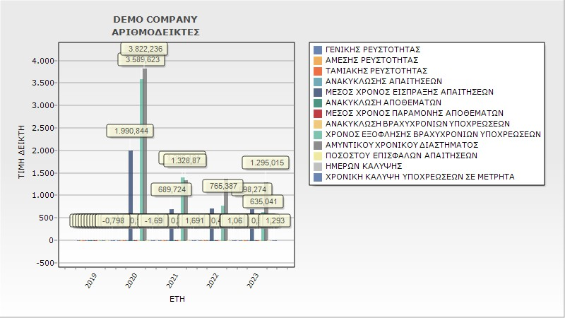

**2.Αριθμοδείκτες (Ποσά)**

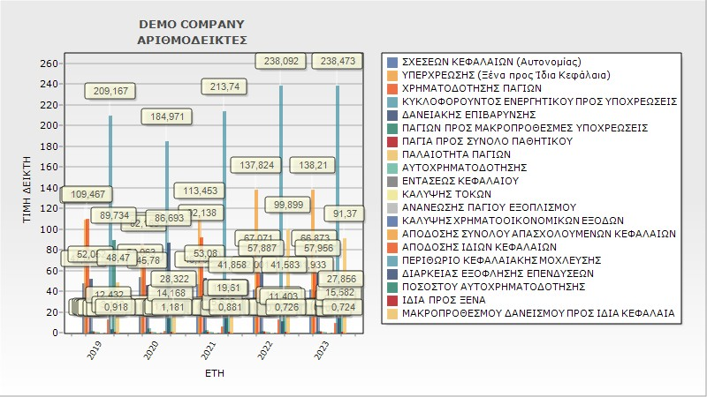

**3.Αριθμοδείκτες (Ποσά)**

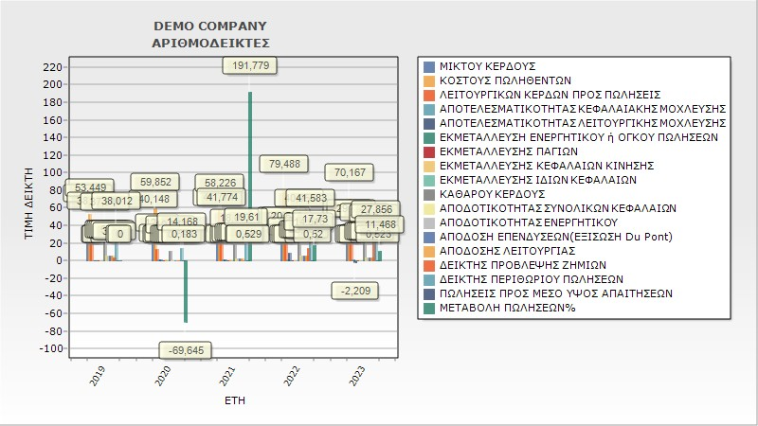

**4.Αριθμοδείκτες (Ποσά)**

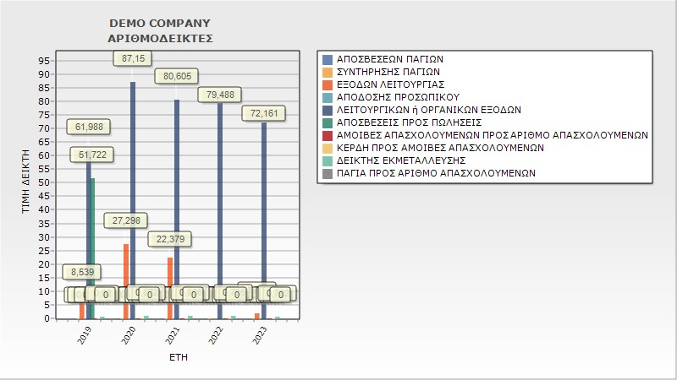

**XXVI.Αριθμοδείκτες (Τάσεις)**

|  |  |  |  |  |  |
| --- | --- | --- | --- | --- | --- |
|  |  |  |  |  |  |
| **DEMO COMPANY** | | | | | |
|  |  |  |  |  |  |
|  | | | | | |
| **TAΣΕΙΣ ΕΠΙΛΕΓΜΕΝΩΝ ΑΡΙΘΜΟΔΕΙΚΤΩΝ** | | | | | |
|  | | | | | |
| **I. ΔΕΙΚΤΕΣ ΡΕΥΣΤΟΤΗΤΑΣ** | **2019** | **2020** | **2021** | **2022** | **2023** |
| **1. ΓΕΝΙΚΗΣ ΡΕΥΣΤΟΤΗΤΑΣ** | 0,00 | 0,00 | 0,00 | 0,00 | 0,00 |
| Κυκλοφορούν ενεργητικό Μ. Ο / βραχυπρόθεσμες υποχρεώσεις Μ. Ο |  |  |  |  |  |
| **2. ΑΜΕΣΗΣ ΡΕΥΣΤΟΤΗΤΑΣ** | 0,00 | 0,00 | 0,00 | 0,00 | 0,00 |
| (Κυκλοφορούν ενεργ. - Απόθεμα)Μ. Ο / Βραχυπρόθεσμες Υποχρεώσεις Μ. Ο |  |  |  |  |  |
| **3. ΤΑΜΙΑΚΗΣ ΡΕΥΣΤΟΤΗΤΑΣ** | 0,00 | 0,00 | 0,00 | 0,00 | 0,00 |
| Διαθέσιμα Μ. Ο / βραχυπρόθεσμες υποχρεώσεις Μ. Ο |  |  |  |  |  |
| **4. ΑΝΑΚΥΚΛΩΣΗΣ ΑΠΑΙΤΗΣΕΩΝ** | 0,00 | 0,00 | 0,00 | 0,00 | 0,00 |
| Ετήσιες Πωλήσεις / Απαιτήσεις Μ. Ο |  |  |  |  |  |
| **5. ΜΕΣΟΣ ΧΡΟΝΟΣ ΕΙΣΠΡΑΞΗΣ ΑΠΑΙΤΗΣΕΩΝ** | 0,00 | 0,00 | 0,00 | 0,00 | 0,00 |
| (Απαιτήσεις Μ. Ο * 365 ημέρες) / Ετήσιες Πωλήσεις |  |  |  |  |  |
| **6. ΑΝΑΚΥΚΛΩΣΗ ΑΠΟΘΕΜΑΤΩΝ** | 0,00 | 0,00 | 0,00 | 0,00 | 0,00 |
| Κόστος Πωληθέντων / Αποθέματα Μ. Ο. |  |  |  |  |  |
| **7. ΜΕΣΟΣ ΧΡΟΝΟΣ ΠΑΡΑΜΟΝΗΣ ΑΠΟΘΕΜΑΤΩΝ** | 0,00 | 0,00 | 0,00 | 0,00 | 0,00 |
| (Μέσα αποθέματα*365 ημέρες) / Κόστος πωληθέντων |  |  |  |  |  |
| **8. ΑΝΑΚΥΚΛΩΣΗ ΒΡΑΧΥΧΡΟΝΙΩΝ ΥΠΟΧΡΕΩΣΕΩΝ** | 0,00 | 0,00 | 0,00 | 0,00 | 0,00 |
| (Κόστος Πωληθέντων-Αποσβέσεις) / Μ. Ο. Βραχυχρονίων υποχρεώσεων |  |  |  |  |  |
| **9. ΧΡΟΝΟΣ ΕΞΟΦΛΗΣΗΣ ΒΡΑΧΥΧΡΟΝΙΩΝ ΥΠΟΧΡΕΩΣΕΩΝ** | 0,00 | 0,00 | 0,00 | 0,00 | 0,00 |
| (Μ. Ο Βραχυχρονίων υποχρεώσ*365 ημέρες) /( Κόστος πωληθέντων-Αποσβέσεις) |  |  |  |  |  |
| **10. ΑΜΥΝΤΙΚΟΥ ΧΡΟΝΙΚΟΥ ΔΙΑΣΤΗΜΑΤΟΣ** | 0,00 | 0,00 | 0,00 | 0,00 | 0,00 |
| (Κυκλοφορούν Μ. Ο - Απόθεμα Μ. Ο) / Μ. Ο. ημερήσια Λειτουργικά έξοδα |  |  |  |  |  |
| **11. ΠΟΣΟΣΤΟΥ ΕΠΙΣΦΑΛΩΝ ΑΠΑΙΤΗΣΕΩΝ** | 0,00 | 0,00 | 0,00 | 0,00 | 0,00 |
| (επισφαλείς + Επίδικες απαιτήσεις) / Σύνολο Απαιτήσεων (%) |  |  |  |  |  |
| **12. ΗΜΕΡΩΝ ΚΑΛΥΨΗΣ** | 0,00 | 0,00 | 0,00 | 0,00 | 0,00 |
| ((Βραχυπρ. υποχρ. -(Κυκλοφορούν Ενεργ. -Αποθέματα))/(Κεφ. Κίν. από τις εργασίες της Επιχείρησης)) * 365 ημέρες |  |  |  |  |  |
| **13. ΧΡΟΝΙΚΗ ΚΑΛΥΨΗ ΥΠΟΧΡΕΩΣΕΩΝ ΣΕ ΜΕΤΡΗΤΑ** | 100,00 | 211,70 | -211,78 | -132,74 | -161,89 |
| Βραχυπρόθεσμες υποχρεώσεις που λήγουν σε 30 ημέρες / Διαθεσιμότητα μετρητών σε 30 ημέρες |  |  |  |  |  |
|  | | | | | |
| **II. ΔΕΙΚΤΕΣ ΚΕΦΑΛΑΙΑΚΗΣ ΔΟΜΗΣ & ΒΙΩΣΙΜΟΤΗΤΑΣ** | **2019** | **2020** | **2021** | **2022** | **2023** |
| **1. ΣΧΕΣΕΩΝ ΚΕΦΑΛΑΙΩΝ (Αυτονομίας)** | 100,00 | 113,08 | 97,86 | 87,85 | 87,71 |
| Ίδια Κεφάλαια / συνολικά Κεφάλαια |  |  |  |  |  |
| **2. ΥΠΕΡΧΡΕΩΣΗΣ (Ξένα προς Ίδια Κεφάλαια)** | 100,00 | 77,78 | 104,20 | 126,59 | 126,94 |
| Ξένα Κεφάλαια / Ίδια Κεφάλαια (%) |  |  |  |  |  |
| **3. ΧΡΗΜΑΤΟΔΟΤΗΣΗΣ ΠΑΓΙΩΝ** | 100,00 | 75,06 | 84,17 | 61,27 | 61,09 |
| Ίδια Κεφάλαια / Καθαρή αξία παγίων(%) |  |  |  |  |  |
| **4. ΚΥΚΛΟΦΟΡΟΥΝΤΟΣ ΕΝΕΡΓΗΤΙΚΟΥ ΠΡΟΣ ΥΠΟΧΡΕΩΣΕΙΣ** | 100,00 | 69,05 | 85,70 | 59,67 | 59,47 |
| Κυκλοφορούν Ενεργητικό / Σύνολο Υποχρεώσεων |  |  |  |  |  |
| **5. ΔΑΝΕΙΑΚΗΣ ΕΠΙΒΑΡΥΝΣΗΣ** | 100,00 | 87,95 | 101,97 | 111,21 | 111,34 |
| Δανειακές Υποχρεώσεις / Σύνολο Ενεργητικού (%) |  |  |  |  |  |
| **6. ΠΑΓΙΩΝ ΠΡΟΣ ΜΑΚΡΟΠΡΟΘΕΣΜΕΣ ΥΠΟΧΡΕΩΣΕΙΣ** | 100,00 | 227,99 | 137,57 | 79,19 | 86,84 |
| Καθαρή αξία παγίων / Μακροπρόθεσμες Υποχρεώσεις |  |  |  |  |  |
| **7. ΠΑΓΙΑ ΠΡΟΣ ΣΥΝΟΛΟ ΠΑΘΗΤΙΚΟΥ** | 100,00 | 150,65 | 116,27 | 143,38 | 143,58 |
| Καθαρή αξία παγίων / Σύνολο Παθητικού |  |  |  |  |  |
| **8. ΠΑΛΑΙΟΤΗΤΑ ΠΑΓΙΩΝ** | 100,00 | 0,00 | 0,00 | 0,00 | 0,00 |
| Σύνολο Αποσβέσεων Παγίων Ισολογισμού/ Αξία Κτήσεως Παγίων |  |  |  |  |  |
| **9. ΑΥΤΟΧΡΗΜΑΤΟΔΟΤΗΣΗΣ** | 100,00 | 100,52 | 103,52 | 122,15 | 127,09 |
| Αποθεματικά / Μετοχοποιημένα Κεφάλαια |  |  |  |  |  |
| **10. ΕΝΤΑΣΕΩΣ ΚΕΦΑΛΑΙΟΥ** | 0,00 | 0,00 | 0,00 | 0,00 | 0,00 |
| Ετήσιες Αποσβέσεις / Ετήσιο Εργατικό Κόστος |  |  |  |  |  |
| **11. ΚΑΛΥΨΗΣ ΤΟΚΩΝ** | 0,00 | 0,00 | 0,00 | 0,00 | 0,00 |
| Κέρδη προ τόκων &Φόρων / Τόκοι |  |  |  |  |  |
| **12. ΑΝΑΝΕΩΣΗΣ ΠΑΓΙΟΥ ΕΞΟΠΛΙΣΜΟΥ** | 100,00 | 0,00 | 0,00 | 0,00 | 0,00 |
| Αποσβέσεις περιόδου / Μεταβολή Παγίων περιόδου Μ. Ο προ αποσβέσεων |  |  |  |  |  |
| **13. ΚΑΛΥΨΗΣ ΧΡΗΜΑΤΟΟΙΚΟΝΟΜΙΚΩΝ ΕΞΟΔΩΝ** | 0,00 | 0,00 | 0,00 | 0,00 | 0,00 |
| Κέρδη προ τόκων &Φόρων / Ετήσια χρηματοοικονομικά Έξοδα |  |  |  |  |  |
| **14. ΑΠΟΔΟΣΗΣ ΣΥΝΟΛΟΥ ΑΠΑΣΧΟΛΟΥΜΕΝΩΝ ΚΕΦΑΛΑΙΩΝ** | 100,00 | 12,77 | 44,12 | 92,40 | 67,71 |
| (Κέρδη προ φόρων +χρηματοοικονομικά έξοδα) / Σύνολο Παθητικού |  |  |  |  |  |
| **15. ΑΠΟΔΟΣΗΣ ΙΔΙΩΝ ΚΕΦΑΛΑΙΩΝ** | 100,00 | 11,29 | 45,08 | 105,18 | 77,19 |
| Καθαρά αποτελ. προ φόρων / Ίδια Κεφάλαια (%) |  |  |  |  |  |
| **16. ΠΕΡΙΘΩΡΙΟ ΚΕΦΑΛΑΙΑΚΗΣ ΜΟΧΛΕΥΣΗΣ** | 100,00 | 88,43 | 102,19 | 113,83 | 114,01 |
| Αποδοτικότητα Ιδίων / Αποδοτικότητα Απασχολουμένων Κεφαλαίων (%) |  |  |  |  |  |
| **17. ΔΙΑΡΚΕΙΑΣ ΕΞΟΦΛΗΣΗΣ ΕΠΕΝΔΥΣΕΩΝ** | 100,00 | 2.785,19 | 622,09 | 366,33 | 500,60 |
| Καθαρά πάγια / Ταμιακή ροή |  |  |  |  |  |
| **18. ΠΟΣΟΣΤΟΥ ΑΥΤΟΧΡΗΜΑΤΟΔΟΤΗΣΗΣ** | 100,00 | 15,79 | 21,85 | 46,34 | 31,04 |
| Ταμιακή ροή / Πωλήσεις (%) |  |  |  |  |  |
| **19. ΙΔΙΑ ΠΡΟΣ ΞΕΝΑ** | 100,00 | 128,57 | 95,97 | 79,00 | 78,78 |
| Ίδια Κεφάλαια / Ξένα Κεφάλαια |  |  |  |  |  |
| **20. ΜΑΚΡΟΠΡΟΘΕΣΜΟΥ ΔΑΝΕΙΣΜΟΥ ΠΡΟΣ ΙΔΙΑ ΚΕΦΑΛΑΙΑ** | 100,00 | 58,43 | 86,36 | 206,10 | 188,51 |
| Μακροπρόθεσμες υποχρεώσεις / Ίδια κεφάλαια % |  |  |  |  |  |
|  | | | | | |
| **III. ΔΕΙΚΤΕΣ ΑΠΟΔΟΤΙΚΟΤΗΤΑΣ** | **2019** | **2020** | **2021** | **2022** | **2023** |
| **1. ΜΙΚΤΟΥ ΚΕΡΔΟΥΣ** | 100,00 | 86,25 | 89,74 | 44,06 | 64,09 |
| (Πωλήσεις - Κόστος Πωληθέντων) / Πωλήσεις (%) |  |  |  |  |  |
| **2. ΚΟΣΤΟΥΣ ΠΩΛΗΘΕΝΤΩΝ** | 100,00 | 111,98 | 108,94 | 148,72 | 131,28 |
| Κόστος Πωληθέντων / Πωλήσεις (%) |  |  |  |  |  |
| **3. ΛΕΙΤΟΥΡΓΙΚΩΝ ΚΕΡΔΩΝ ΠΡΟΣ ΠΩΛΗΣΕΙΣ** | 100,00 | 33,81 | 109,90 | 53,96 | 78,48 |
| Λειτουργικά κέρδη / Πωλήσεις ( % ) |  |  |  |  |  |
| **4. ΑΠΟΤΕΛΕΣΜΑΤΙΚΟΤΗΤΑΣ ΚΕΦΑΛΑΙΑΚΗΣ ΜΟΧΛΕΥΣΗΣ** | 0,00 | 0,00 | 0,00 | 0,00 | 0,00 |
| %μεταβολής καθαρών κερδών / % μεταβολής αποτελεσμάτων προ τόκων και φόρων |  |  |  |  |  |
| **5. ΑΠΟΤΕΛΕΣΜΑΤΙΚΟΤΗΤΑΣ ΛΕΙΤΟΥΡΓΙΚΗΣ ΜΟΧΛΕΥΣΗΣ** | 0,00 | 0,00 | 0,00 | 0,00 | 0,00 |
| % μεταβολής αποτελεσμάτων προ τόκων και φόρων / % μεταβολής πωλήσεων |  |  |  |  |  |
| **6. ΕΚΜΕΤΑΛΛΕΥΣΗ ΕΝΕΡΓΗΤΙΚΟΥ ή ΟΓΚΟΥ ΠΩΛΗΣΕΩΝ** | 0,00 | 0,00 | 0,00 | 0,00 | 0,00 |
| Πωλήσεις / Σύνολο Ενεργητικού Μ. Ο |  |  |  |  |  |
| **7. ΕΚΜΕΤΑΛΛΕΥΣΗΣ ΠΑΓΙΩΝ** | 0,00 | 0,00 | 0,00 | 0,00 | 0,00 |
| Πωλήσεις / Πάγιο Ενεργητικό καθαρό χρήσης Μ. Ο |  |  |  |  |  |
| **8. ΕΚΜΕΤΑΛΛΕΥΣΗΣ ΚΕΦΑΛΑΙΩΝ ΚΙΝΗΣΗΣ** | 100,00 | 251,61 | 149,27 | 108,07 | 143,65 |
| Καθαρές Πωλήσεις / Καθαρό Κεφάλαιο Κίνησης |  |  |  |  |  |
| **9. ΕΚΜΕΤΑΛΛΕΥΣΗΣ ΙΔΙΩΝ ΚΕΦΑΛΑΙΩΝ** | 0,00 | 0,00 | 0,00 | 0,00 | 0,00 |
| Καθαρές Πωλήσεις / Ίδια Κεφάλαια Μ. Ο χωρίς επιχορηγήσεις |  |  |  |  |  |
| **10. ΚΑΘΑΡΟΥ ΚΕΡΔΟΥΣ** | 100,00 | 28,58 | 48,41 | 109,68 | 67,93 |
| Κέρδη μετά από φόρους / Πωλήσεις (%) |  |  |  |  |  |
| **11. ΑΠΟΔΟΤΙΚΟΤΗΤΑΣ ΣΥΝΟΛΙΚΩΝ ΚΕΦΑΛΑΙΩΝ** | 100,00 | 12,77 | 44,12 | 92,40 | 67,71 |
| (καθαρά. Κέρδη + Χρηματοοικονομικά έξοδα) / Συνολικά Κεφάλαια (ίδια+υποχρεώσεις) % |  |  |  |  |  |
| **12. ΑΠΟΔΟΤΙΚΟΤΗΤΑΣ ΕΝΕΡΓΗΤΙΚΟΥ** | 100,00 | 9,79 | 41,40 | 92,64 | 62,77 |
| Κέρδη μετά από φόρους / Σύνολο Ενεργητικού (%) |  |  |  |  |  |
| **13. ΑΠΟΔΟΣΗ ΕΠΕΝΔΥΣΕΩΝ(ΕΞΙΣΩΣΗ Du Pont)** | 100,00 | 12,77 | 44,12 | 92,40 | 67,71 |
| 100*(Πωλήσεις / Συν. Ενεργ. )*(Κέρδη προ τόκων και φόρων / Πωλήσεις) |  |  |  |  |  |
| **14. ΑΠΟΔΟΣΗΣ ΛΕΙΤΟΥΡΓΙΑΣ** | 100,00 | 12,77 | 44,12 | 92,40 | 67,71 |
| Κέρδη προ τόκων και φόρων / Σύνολο Ενεργητικού (%) |  |  |  |  |  |
| **15. ΔΕΙΚΤΗΣ ΠΡΟΒΛΕΨΗΣ ΖΗΜΙΩΝ** | 100,00 | 15,75 | 12,72 | 384,36 | 647,52 |
| Πρόβλεψη ζημιών / Σύνολο απαιτήσεων % |  |  |  |  |  |
| **16. ΔΕΙΚΤΗΣ ΠΕΡΙΘΩΡΙΟΥ ΠΩΛΗΣΕΩΝ** | 100,00 | 37,27 | 51,59 | 109,39 | 73,28 |
| Κέρδη προ χρηματοοικονομικών εξόδων και φόρων / Πωλήσεις ( % ) |  |  |  |  |  |
| **17. ΠΩΛΗΣΕΙΣ ΠΡΟΣ ΜΕΣΟ ΥΨΟΣ ΑΠΑΙΤΗΣΕΩΝ** | 0,00 | 0,00 | 0,00 | 0,00 | 0,00 |
| Πωλήσεις / Απαιτήσεις Μ. Ο. % |  |  |  |  |  |
| **18. ΜΕΤΑΒΟΛΗ ΠΩΛΗΣΕΩΝ%** | 0,00 | 0,00 | 0,00 | 0,00 | 0,00 |
| (Πωλήσεις τρέχουσας - προηγούμενης) /πωλήσεις προηγούμενης χρήσης % |  |  |  |  |  |
|  | | | | | |
| **IV. ΔΕΙΚΤΕΣ ΕΞΟΔΩΝ** | **2019** | **2020** | **2021** | **2022** | **2023** |
| **1. ΑΠΟΣΒΕΣΕΩΝ ΠΑΓΙΩΝ** | 0,00 | 0,00 | 0,00 | 0,00 | 0,00 |
| Αποσβέσεις Χρήσεως / Πάγια προ Αποσβέσεων (%) |  |  |  |  |  |
| **2. ΣΥΝΤΗΡΗΣΗΣ ΠΑΓΙΩΝ** | 0,00 | 0,00 | 0,00 | 0,00 | 0,00 |
| Έξοδα συντήρησης & Επισκευών / αξία κτήσεως παγίων % |  |  |  |  |  |
| **3. ΕΞΟΔΩΝ ΛΕΙΤΟΥΡΓΙΑΣ** | 100,00 | 319,69 | 262,08 | 0,00 | 23,36 |
| Έξοδα Λειτουργίας / Πωλήσεις Καθαρές (%) |  |  |  |  |  |
| **4. ΑΠΟΔΟΣΗΣ ΠΡΟΣΩΠΙΚΟΥ** | 0,00 | 0,00 | 0,00 | 0,00 | 0,00 |
| Αμοιβές &Έξοδα προσωπικού/ καθαρές πωλήσεις |  |  |  |  |  |
| **5. ΛΕΙΤΟΥΡΓΙΚΩΝ ή ΟΡΓΑΝΙΚΩΝ ΕΞΟΔΩΝ** | 100,00 | 140,59 | 130,03 | 128,23 | 116,41 |
| Κόστος Λειτουργίας / Πωλήσεις Καθαρές (%) |  |  |  |  |  |
| **6. ΑΠΟΣΒΕΣΕΙΣ ΠΡΟΣ ΠΩΛΗΣΕΙΣ** | 100,00 | 0,00 | 0,00 | 0,00 | 0,00 |
| Αποσβέσεις Χρήσεως / Πωλήσεις Καθαρές (%) |  |  |  |  |  |
| **7. ΑΜΟΙΒΕΣ ΑΠΑΣΧΟΛΟΥΜΕΝΩΝ ΠΡΟΣ ΑΡΙΘΜΟ ΑΠΑΣΧΟΛΟΥΜΕΝΩΝ** | 0,00 | 0,00 | 0,00 | 0,00 | 0,00 |
| Σύνολο αμοιβών / Αριθμός απασχολουμένων |  |  |  |  |  |
| **8. ΚΕΡΔΗ ΠΡΟΣ ΑΜΟΙΒΕΣ ΑΠΑΣΧΟΛΟΥΜΕΝΩΝ** | 0,00 | 0,00 | 0,00 | 0,00 | 0,00 |
| Καθαρά κέρδη(προ φόρων) / Αμοιβές απασχολουμένων ( % ) |  |  |  |  |  |
| **9. ΔΕΙΚΤΗΣ ΕΚΜΕΤΑΛΛΕΥΣΗΣ** | 100,00 | 140,59 | 130,03 | 128,23 | 116,41 |
| (Κόστος Πωληθέντων +Οργανικά έξοδα) / καθαρές πωλήσεις |  |  |  |  |  |
| **10. ΠΑΓΙΑ ΠΡΟΣ ΑΡΙΘΜΟ ΑΠΑΣΧΟΛΟΥΜΕΝΩΝ** | 0,00 | 0,00 | 0,00 | 0,00 | 0,00 |
| Καθαρά πάγια / Αριθμός απασχολουμένων |  |  |  |  |  |
|  | | | | | |
| **V. ΔΕΙΚΤΕΣ ΧΡΗΜΑΤΙΣΤΗΡΙΟΥ** | **2019** | **2020** | **2021** | **2022** | **2023** |
| **1. ΑΠΟΔΟΣΗ ΣΕ ΤΑΜΙΑΚΗ ΡΟΗ ΑΝΑ ΜΕΤΟΧΗ** | 0,00 | 0,00 | 0,00 | 0,00 | 0,00 |
| Ταμιακή ροή ανά μετοχή / χρηματιστηριακή τιμή μετοχής |  |  |  |  |  |
| **2. ΔΙΑΝΕΜΟΜΕΝΩΝ ΚΕΡΔΩΝ** | 0,00 | 0,00 | 0,00 | 0,00 | 0,00 |
| Σύνολο μερισμάτων / Καθαρά κέρδη προ φόρων |  |  |  |  |  |
| **3. ΔΕΙΚΤΗΣ ΕΣΩΤΕΡΙΚΗΣ ΑΞΙΑΣ ΜΕΤΟΧΗΣ** | 0,00 | 0,00 | 0,00 | 0,00 | 0,00 |
| Ίδια κεφάλαια / Αριθμός μετοχών |  |  |  |  |  |
| **4. ΕΣΩΤΕΡΙΚΗ ΠΡΟΣ ΧΡΗΜΑΤΙΣΤΗΡΙΑΚΗ ΑΞΙΑ ΜΕΤΟΧΗΣ** | 0,00 | 0,00 | 0,00 | 0,00 | 0,00 |
| Εσωτερική Αξία / Χρηματιστηριακή αξία μετοχής |  |  |  |  |  |
| **5. ΚΑΛΥΨΗΣ ΚΑΤΑΒΑΛΛΟΜΕΝΩΝ ΜΕΡΙΣΜΑΤΩΝ** | 0,00 | 0,00 | 0,00 | 0,00 | 0,00 |
| Καθαρά κέρδη χρήσεως προ φόρων / Σύνολο μερισμάτων |  |  |  |  |  |
| **6. ΔΕΙΚΤΗΣ ΜΕΡΙΣΜΑΤΙΚΗΣ ΑΠΟΔΟΣΗΣ** | 0,00 | 0,00 | 0,00 | 0,00 | 0,00 |
| Μέρισμα ανά μετοχή / τιμή στο χρηματιστήριο |  |  |  |  |  |
| **7. ΔΕΙΚΤΗΣ ΜΕΡΙΣΜΑΤΙΚΗΣ ΑΠΟΔΟΣΗΣ ΙΔΙΩΝ ΚΕΦΑΛΑΙΩΝ** | 0,00 | 0,00 | 0,00 | 0,00 | 0,00 |
| Σύνολο μερισμάτων / Ίδια κεφάλαια |  |  |  |  |  |
| **8. ΔΕΙΚΤΗΣ ΤΑΜΙΑΚΗΣ ΡΟΗΣ ΑΝΑ ΜΕΤΟΧΗ** | 0,00 | 0,00 | 0,00 | 0,00 | 0,00 |
| (Καθαρά κέρδη προ φόρων +Αποσβέσεις) / Αριθμός μετοχών |  |  |  |  |  |
| **9. ΔΕΙΚΤΗΣ ΤΙΜΗΣ ΠΡΟΣ ΚΕΡΔΗ ΑΝΑ ΜΕΤΟΧΗ** | 0,00 | 0,00 | 0,00 | 0,00 | 0,00 |
| Τιμή / κέρδη ανά μετοχή |  |  |  |  |  |
| **10. ΚΕΡΔΗ ΑΝΑ ΜΕΤΟΧΗ** | 0,00 | 0,00 | 0,00 | 0,00 | 0,00 |
| Κέρδη χρήσεως προ φόρων/ Αριθμός μετοχών |  |  |  |  |  |
| **11. ΧΡΗΜΑΤΙΣΤΗΡΙΑΚΗ ΑΞΙΑ ΠΡΟΣ ΠΩΛΗΣΕΙΣ** | 0,00 | 0,00 | 0,00 | 0,00 | 0,00 |
| Χρηματιστηριακή αξία μετοχών / πωλήσεις χρήσεως |  |  |  |  |  |
| **Ποσά σε Ευρώ (?)** | | | | | |

**1.Αριθμοδείκτες (Τάσεις)**

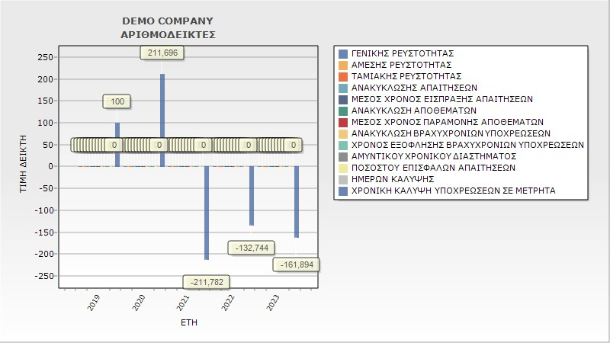

**2.Αριθμοδείκτες (Τάσεις)**

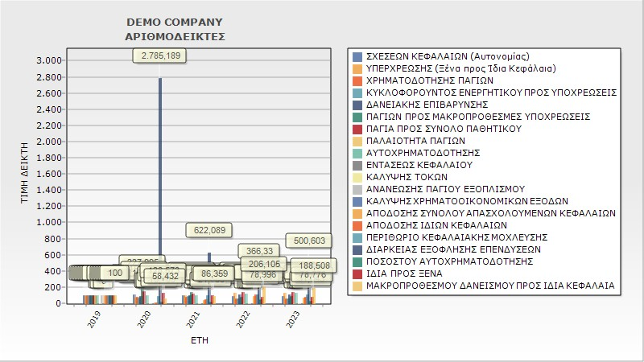

**3.Αριθμοδείκτες (Τάσεις)**

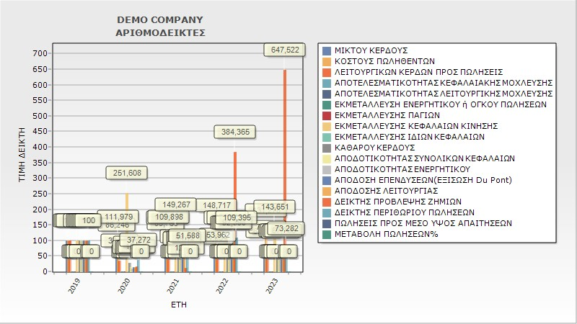

**4.Αριθμοδείκτες (Τάσεις)**

